

FACULTAD DE POSTGRADO
TESIS DE POSTGRADO
EL INBOUND MARKETING COMO ESTRATEGIA DIGITAL PARA LA EMPRESA DE BACKOFFICE OUTSOURCING & CONSULTING EN HONDURAS PERIODO 2023.

SUSTENTADO POR:
DANIEL ANTONIO HERNÁNDEZ FUNEZ

PREVIA INVESTIDURA AL TÍTULO DE
MÁSTER EN
GESTIÓN DEL MARKETING ESTRATÉGICO Y DIGITAL

TEGUCIGALPA, F.M., HONDURAS, C.A.
DICIEMBRE, 2023
UNIVERSIDAD TECNOLÓGICA CENTROAMENRICANA
UNITEC
FACULTAD DE POSTGRADO
AUTORIDADES UNIVERSITARIAS

RECTOR
MARLON ANTONIO BREVÉ REYES

VICERRECTOR ACADÉMICO NACIONAL
JAVIER ABRAHAM SALGADO LEZAMA

SECRETARIO GENERAL
ROGER MARTÍNEZ MIRALDA

DIRECTORA NACIONAL DE POSTGRADO
ANA DEL CARMEN RETTALLY VARGAS

EL INBOUND MARKETING COMO ESTRATEGIA DIGITAL PARA LA EMPRESA DE BACKOFFICE OUTSOURCING & CONSULTING EN HONDURAS PERIODO 2023.

TRABAJO PRESENTADO EN CUMPLIMIENTO DE LOS REQUISITOS EXIGIDOS PARA OPTAR AL TÍTULO DE
MÁSTER EN
GESTIÓN DEL MARKETING ESTRATÉGICO Y DIGITAL

ASESOR METODOLÓGICO

ADRIANA GEORGINA HERNÁNDEZ

ASESOR TEMÁTICO

ADRIANNA GEORGINA HERNÁNDEZ

MIEMBROS DE LA TERNA

BERLÍN CÁCERES
DERECHOS DE AUTOR

© Copyrigh 2023
(Daniel Antonio Hernández Funez)

Todos los derechos son reservados.
AUTORIZACIÓN DE LOS AUTORES PARA LA CONSULTA, REPRODUCCIÓN PARCIAL O TOTAL Y PUBLICACIÓN ELECTRÓNICA DEL TEXTO COMPLETO DE TESIS DE POSTGRADO
Señores

CENTRO DE RECURSOS PARA EL APRENDIZAJE Y LA INVESTIGACIÓN (CRAI) UNIVERSIDAD TECNOLOGICA CENTROAMENRICANA (UNITEC)
Ciudad

Estimados Señores:
Yo, Daniel Antonio Hernández Funez de Tegucigalpa, autor del trabajo de postgrado titulado: El Inbound Marketing como Estrategia Digital para la empresa de BackOffice Outsourcing & Consulting en Honduras Periodo 2023, presentado y aprobado en Diciembre 2023, como requisito previo para optar al título de máster en Gestión del Marketing Estratégico y Digital y reconocimiento que la presentación del presente documento forma parte de los requerimientos del programa de maestrías de la Universidad Tecnológica Centroamericana (UNITEC), por este medio autorizamos a las Bibliotecas de los Centros de Recursos para el Aprendizaje y la Investigación (CRAI) de UNITEC, para que con fines académicos puedan libremente registrar, copiar o utilizar la información contenida en él, con fines educativos, investigativos o sociales de la siguiente, manera:

- Los usuarios puedan consultar el contenido de este trabajo en las salas de estudio de la biblioteca y/o la página Web de la Universidad.
- Permita la consulta y/o la reproducción a los usuarios interesados en el contenido de este trabajo, para todos los usos que tengan finalidad académica, ya sea formato CD o digital desde Internet, Intranet, etc., y en general en cualquier otro formato conocido o por conocer.
De conformidad con lo establecido en los artículos 9.2, 18, 19 y 62 de la Ley de Derechos de Autor y de los Derechos Conexos; los derechos morales pertenecen a los autores y son personalísimos, irrenunciables, imprescriptibles e inalienables. Asimismo, los autores ceden de forma ilimitada y exclusiva a UNITEC la titularidad de los derechos patrimoniales. Es entendido que cualquier copia o reproducción del presente documento con fines de lucro no está permitida sin previa autorización por escrito de parte de UNITEC.
En fe de lo cual se suscribe el presente documento en la ciudad de Tegucigalpa a los 16 días del mes de diciembre del año 2023.



__________________________
Daniel Antonio Hernández Funez

FACULTAD DE POSTGRADO
EL INBOUND MARKETING COMO ESTRATEGIA DIGITAL PARA LA EMPRESA DE BACKOFFICE OUTSOURCING & CONSULTING EN HONDURAS PERIODO 2023

NOMBRE DEL MAESTRANDO:
Daniel Antonio Hernández Funez

RESUMEN
La investigación de Backoffice Outsourcing & Consulting (BOOC) buscó desarrollar su estrategia de marketing digital para atraer y retener clientes potenciales en el entorno digital. El propósito central fue evaluar la estrategia del inbound marketing, focalizándose en la generación de leads calificados, la mejora de acciones de marketing en línea y el posicionamiento en motores de búsqueda. La metodología comprendió encuestas a clientes potenciales y entrevistas con expertos internos. Los resultados destacaron el anticipado beneficio en el posicionamiento y crecimiento de clientes potenciales. En conclusión, se recomendó a BOOC una implementación gradual del Inbound Marketing, comenzando con la creación de contenido relevante y la optimización en redes sociales como primer paso en la estrategia digital para la empresa.

GRADUATE SCHOOL
INBOUND MARKETING AS A DIGITAL STRATEGY FOR BACKOFFICE OUTSOURCING & CONSULTING IN HONDURAS - 2023 PERIOD

STUDENT NAME:
Daniel Antonio Hernández Funez

ABSTRACT
The research conducted at Backoffice Outsourcing & Consulting (BOOC) aimed to develop its digital marketing strategy to attract and retain potential clients in the digital realm. The central purpose was to assess the strategy of inbound marketing, focusing on generating qualified leads, improving online marketing actions, and enhancing search engine positioning. The methodology involved surveys with potential clients and interviews with internal experts. The results highlighted the anticipated benefits in terms of positioning and growth of potential clients. In conclusion, a gradual implementation of Inbound Marketing was recommended for BOOC, starting with the creation of relevant content and optimization on social media as an initial digital marketing strategy for the company.

DEDICATORIA

A mi querida familia, cuyo apoyo inquebrantable ha sido la piedra angular en la construcción de este Trabajo Final de Graduación. Agradezco profundamente el constante respaldo moral, la paciencia inagotable y el amor incondicional que han sido la fuerza propulsora detrás de este logro académico. A mis padres, cuya guía y sacrificios han sido mi mayor inspiración, y a mis seres queridos, quienes han compartido cada desafío con entusiasmo y aliento, les dedico este esfuerzo. Este logro no solo es personal, sino un testimonio del valioso respaldo de mi familia. Con profunda gratitud y cariño,

Daniel Hernández

AGRADECIMIENTO

Agradezco a Dios, fuente de sabiduría y fortaleza, por otorgarme la determinación y las capacidades necesarias para llevar a cabo esta investigación. Su gracia ha sido la fuerza que me impulsó a superar los desafíos y a perseverar en la consecución de mis metas académicas.

Este logro no solo es personal, sino un reflejo del respaldo invaluable de mis padres y la guía divina que ha marcado cada paso de mi trayectoria. A ambos, les dedico con profunda gratitud este hito en mi camino educativo. Con respeto y aprecio,

Daniel Hernández

ÍNDICE DE CONTENIDO

CAPÍTULO I. PLANTEAMIENTO DEL PROBLEMA 2
1.1 Introducción. 2
1.2 Antecedentes del problema 3
1.3 Planteamiento del problema 4
1.4 Enunciado 5
1.5 Objetivos 6
1.5.1 Objetivo General 6
1.5.2 Objetivos Específicos 6
1.6 Preguntas 7
1.7 Justificación 8
1.8 Hipótesis Error! Bookmark not defined.
CAPÍTULO II. MARCO TEÓRICO 9
2.1 Análisis de la Situación Actual 9
2.1.1 Inbound Marketing 9
2.2 Conceptualización 20
2.2.1 Medio digital y palabras clave 20
2.2.2 Contenido relevante y de alto valor, cliente potencial 24
2.2.3 Diferenciación del contenido 25
2.2.4 Motivos y razones, servicios 27
2.2.5 Caracteristicas actuales y adicionales 28
2.2.6 Nuevas visitas organicas y visitantes recurrentes 31
2.2.7 Secciones de blog, contenido visualizado y tiempo promedio de retención. 33
2.2.8 Customer Journey necesidades y pain points 35
2.3 Teorías de sustento 38
2.3.1 Modelo integral de gestión de marketing casar (capturar, sostener y aumentar clientes)…………………………………………………………………………………….39
2.3.2 Metodologías aplicadas 41
2.3.3 Comunicación integrada del marketing. 41
CAPÍTULO III. METODOLOGÍA 43
3.1 Congruencia metodológica 43
3.1.1 Matriz metodológica 44
3.1.2 Esquema de variables de estudio 52
3.1.1 Hipótesis Error! Bookmark not defined.
3.2 Enfoque y Métodos 53
3.2.1 Enfoque de la investigación 53
3.2.2 Alcance de la investigación 53
3.3 Diseño de la investigación 53
3.3.1 Población 54
3.3.2 Muestra 54
3.3.3 Técnica de muestreo 56
3.3.4 Técnicas, instrumentos y procedimiento aplicados 56
3.3.5 Técnica cualitativa: entrevista 57
3.3.6 Técnica cuantitativa: encuesta 57
3.3.7 Procedimientos 58
3.4 Fuente de información 58
3.4.1 Fuentes primarias 59
3.4.2 Fuentes secundarias 59
CAPÍTULO IV. RESULTADOS Y ANÁLISIS 59
4.1 Resultados y análisis de las técnicas aplicadas sean cuantitativas o cualitativas. …………………………………………………………………………………..60
4.2 Informe de proceso de recolección de datos. 60
4.3 Resultados y analisis 61
4.3.1 Género y edad clientes potenciales BOOC. 61
4.3.2 Medio digital y las palabras claves que más utilizan los clientes extranjeros a la hora de buscar información de empresas que ofrecen servicios de outsourcing en honduras en el segundo trimestre del 2023. 62
4.3.3 Tipo de contenido atraen y aportan más valor a los clientes potenciales de la empresa Booc en las diferentes plataformas digitales en el periodo 2023. 64
4.3.4 Diferenciación del contenido de Booc sobre las otras fuentes de información o empresas de outsourcing que buscan los clientes potenciales en el periodo 2023. 66
4.3.5 Motivos y razones los clientes extranjeros buscan contratar un servicio de tercerización en Honduras en el periodo 2023. 67
4.3.6 Características actuales reconocen en Booc y buscan adicionalmente los clientes potenciales a la hora de contratar un servicio de outsourcing en el tercer trimestre del año 2023…………………………………………………………………………………………69
4.3.7 Diferencia en el número de visitas orgánicas versus visitantes recurrentes en el sitio web de BackOffice durante un período de 3 meses y qué insights se pueden obtener de esta comparación para mejorar la estrategia de retención de usuarios. 71
4.3.8 Secciones de blog de BackOffice que generan el mayor número de visualizaciones por parte de los visitantes recurrentes y cuál es el tiempo promedio de retención en el cuarto trimestre del año 2023. 72
4.3.9 Pain Points (puntos de dolor) y Experiencia del Usuario en BackOffice durante un periodo de 6 meses. 75
4.4 Entrevista 77
CAPÍTULO V. CONCLUSIONES Y RECOMENDACIONES 79
5.1 Conclusiones 79
5.2 Recomendaciones 81
CAPÍTULO VI. PROPUESTA DE MEJORA 83
6.1 Nombre de la Propuesta 83
6.2 Justificación de la Propuesta 83
6.3 Alcance de la Propuesta Error! Bookmark not defined.
6.4 Descripción y desarrollo a detalle de la propuesta. 84
6.4.1 Investigación de palabras claves y audiencia objetivo 84
6.4.2 Generación de contenido relevante para el sitio web, blog y redes sociales. 86
6.4.3 Mejorar del posicionamiento en buscadores mediante técnicas SEO. 87
6.4.4 Calendario de Contenidos para las redes sociales. 89
6.5 Medidas de control 92
6.6 Cronograma de implementación y presupuesto. 94
6.6.1 Analítica de publicidad pagada y presupuesto. 96
6.7 Concordancia de los segmentos de la tesis con la propuesta Error! Bookmark not defined.
6.8 Nombre de la Propuesta 97
6.9 Justificación de la Propuesta 97
6.10 Alcance de la Propuesta Error! Bookmark not defined.
6.11 Descripción y desarrollo a detalle de la Propuesta. 98
6.11.1 Fortalecer la Identidad de Marca de BOOC 98
6.11.2 Desarrollo de Copys (mensajes) con un Tono Profesional y Expertos. 100
6.12 Medidas de Control 104
6.13 Cronograma de implementación y presupuesto. 106
6.13.1 Analítica Linkedin 108
6.14 Concordancia de los segmentos de la tesis con la propuesta 109
REFERENCIAS 114
ANEXOS……………………………………………………………………………………….120
8.1 Anexo 1. Entrevistas Presenciales 120
8.2 Anexo 2. Encuesta Online GOOGLE 152
8.3 Anexo 3. Cruces de Variables Entrevista. 156

ÍNDICE DE FIGURAS

Figura 1. Cambio en el uso de dispositivos y servicios conectados a lo largo del tiempo.. 10
Figura 2. Deloitte Insights. 11
Figura 3. Etapas del Inbound Marketing 14
Figura 4.Implementación de Estrategias de Contenido B2B. 15
Figura 5. Campaña de publicidad pagada (SEM).. 16
Figura 6. IBM Watson Marketing cuenta con tres pilares clave que juntos componen una cartera de marketing integral. 30
Figura 7. Esquema de variables de Estudio 52
Figura 8. Diagrama de Métodos y enfoque. 53
Figura 9. Cronograma de implementación y presupuesto. 94
Figura 10. Implementación y ajustes. 95
Figura 11. Fortalecer la Identidad de Marca 107
Figura 12. Mejorar la Coherencia de Mensajes y Posicionamiento. 107

ÍNDICE DE ILUSTRACIONES

Ilustración 1. Propuesta de Inbound Marketing 85
Ilustración 2. Propuesta de Inbound Marketing. 86
Ilustración 3. Propuesta de Inbound Marketing Booc. 87
Ilustración 4. Propuesta de Inbound Marketing Booc. 88
Ilustración 5. Propuesta de Inbound Marketing Booc. 89
Ilustración 6. Propuesta de Inbound Marketing Booc. 90
Ilustración 7. Propuesta de Inbound Marketing Booc. 91
Ilustración 8. Propuesta de Inbound Marketing Booc. 92
Ilustración 9. Propuesta de Inbound Marketing Booc. 92
Ilustración 10. Propuesta de Comunicación Integrada de Marketing Booc. 98
Ilustración 11. Propuesta de Comunicación Integrada de Marketing Booc. 99
Ilustración 12. Propuesta de Comunicación Integrada de Marketing Booc. 100
Ilustración 13. Propuesta de Comunicación Integrada de Marketing Booc. 100
Ilustración 14. Propuesta de Comunicación Integrada de Marketing Booc. 101
Ilustración 15. Propuesta de Comunicación Integrada de Marketing Booc. 102
Ilustración 16. Propuesta de Comunicación Integrada de Marketing Booc. 102
Ilustración 17. Propuesta de Comunicación Integrada de Marketing Booc. 103
Ilustración 18. Propuesta de Comunicación Integrada de Marketing Booc. 104
Ilustración 19. Propuesta de Comunicación Integrada de Marketing Booc. 106
Ilustración 20. Propuesta de Comunicación Integrada de Marketing Booc. 109

ÍNDICE DE TABLAS

Tabla 1. Razones principales de los usuarios de cada grupo de edad utilizan internet. 12
Tabla 2. Cuota de mercado mundial de los buscadores online en 2021-2022. 17
Tabla 3. Los porcentajes comprenden a los jugadores que calificaron cada gol con un 4 o 5 en una Escala de 5 puntos donde 5 = "Muy importante" y I = "Nada importante". 18
Tabla 4. Número total de sitios web. 21
Tabla 5. Principales razones por las que la gente. 22
Tabla 6. Las 7 características principales del sitio web. 23
Tabla 7. Cuota de mercado de software de análisis web en todo el mundo 2022. 32
Tabla 8. Formas primarias de medios utilizados dentro de la estrategia de contenido. 34
Tabla 9. Desglose de Google Organic CT por posición. 35
Tabla 10. A continuación, se muestra un ejemplo de customer journey map. 37
Tabla 11. ¿Qué tan importante es para usted el servicio al cliente en su elección o 38
Tabla 12. Matriz de Operacionalización Medio Digital y Palabras Claves. 44
Tabla 13. Matriz de Operacionalización Contenido Relevante y de Alto Valor, Clientes. 45
Tabla 14. Matriz de Operacionalización Diferenciación Contenido, Fuentes de Información 46
Tabla 15. Matriz de Operacionalización Motivos y Razones, Servicios. 47
Tabla 16. Matriz de Operacionalización Características Actuales y Adicionales, Servicios. 48
Tabla 17. Tabla 6 Matriz de Operacionalización Nuevas Visitas Orgánicas y Recurrentes, Insights. 49
Tabla 18. Matriz de Operacionalización Secciones de Blog, Tiempo Promedio de Retención. 50
Tabla 19. Matriz de Operacionalización Mapa de Experiencia Cliente, Emociones Post Venta. 51
Tabla 20. Presupuesto de publicidad pagada. 96
Tabla 21. Presupuesto Analítica de Google Ads. 97
Tabla 22. Presupuesto Analítica LinkedIn. 108

ÍNDICE DE GRÁFICOS

Gráfico 1. Género y Rango de Edad Clientes Potenciales BOOC. 61
Gráfico 2. Medios Digitales y Servicios de BOOC. 62
Gráfico 3. Tipo de contenido en las Diferentes Plataformas Digitales. 64
Gráfico 4. Diferenciación de Contenido y Plataforma Digital. 66
Gráfico 5. Género, Motivos y Razones para Contratar Servicios de Outsourcing. 67
Gráfico 6. Características Actuales Identificadas por Clientes que Han Adquirido el Servicio BOOC. 69
Gráfico 7. Tiempo Promedio de Sesiones Orgánicas y Experiencia del Usuario en el Sitio Web. 71
Gráfico 8. Secciones de Blog con Mayor Atractivo y Tiempo Promedio de Retención. 72
Gráfico 9. Experiencia y Emociones Posterior a la Adquisición del Servicio BOOC. 75
Gráfico 10. Principales Hallazgos de las Entrevistas con Empleados de BOOC. 77

ÍNDICE DE ANEXOS

Anexo 1. Entrevistas Presenciales 120
Anexo 2. Encuesta Online GOOGLE 152
Anexo 3. Cruces de Variables Entrevista. 156

CAPITULO: PLANTEAMIENTO DEL PROBLEMA

INTRODUCCIÓN.

En la era contemporánea, caracterizada por la rápida evolución tecnológica y la interconexión global, destacando cómo las estrategias digitales bien diseñadas pueden potenciar no solo la visibilidad de una empresa, sino también el posicionamiento distintivo en un mercado cada vez más dinámico. En este contexto, la empresa Back Office Outsourcing & Consulting (BOOC), con una trayectoria destacada en el ámbito del outsourcing, se encuentra ante desafíos significativos, entre ellos la falta de visibilidad en línea, el limitado tráfico en su página web y la carencia de una estrategia digital efectiva.

La revolución digital, acentuada por la pandemia del COVID-19, ha transformado radicalmente la forma en que las empresas abordan la atracción y retención de clientes. El marketing, en particular, el Inbound Marketing, ha surgido como un enfoque estratégico para involucrar a los consumidores, generar leads cualificados y mejorar la eficacia de las acciones de marketing en línea. Este cambio de paradigma se presenta como esencial para aquellas empresas que no solo aspiran a subsistir en un entorno competitivo, sino a prosperar y crecer.

La presente investigación tiene como objetivo explorar y analizar cómo la implementación del Inbound Marketing puede constituir la respuesta estratégica para BOOC. A lo largo del año 2023, se llevará a cabo un estudio detallado con el propósito de evaluar la eficacia de la estrategia digital en la generación de leads cualificados y su impacto en el posicionamiento de la empresa en el competitivo mercado de outsourcing. Esta investigación no solo abordará los aspectos teóricos del Inbound Marketing, sino que se centrará específicamente en la adaptación de dicha estrategia a las necesidades únicas de BOOC.

ANTECEDENTES DEL PROBLEMA

Los antecedentes del problema en la empresa BOOC indican la carencia de una estrategia digital definida. A pesar de contar con presencia en redes sociales, se evidencia la falta de una estrategia de contenido estructurada y consistente en sus publicaciones. Además, se destaca que BOOC es relativamente nuevo en la implementación de estrategias de Inbound Marketing. Este escenario subraya la imperante necesidad de desarrollar y ejecutar estrategias digitales más robustas y coherentes, con el objetivo de potenciar su presencia en línea y optimizar sus esfuerzos de marketing.

En la presente era, la sociedad se encuentra inmersa en una revolución digital que redefine significativamente la manera en que interactúa y accede a la información. Este periodo de transformación está caracterizado por la creciente importancia de la comunicación y la tecnología de la información en distintos ámbitos. En este contexto evolutivo, el marketing ha adquirido una relevancia aún más pronunciada, fenómeno que se ha intensificado después del impacto global del COVID-19.

La tendencia hacia la aplicación de nuevas técnicas que buscan evocar experiencias de compra mediante la atracción y total satisfacción del consumidor actual, generando engagement y fidelización con la marca dio como resultado lo que en la actualidad se conoce como Inbound Marketing.

Según Hubspot (2021) el 97% de las compras inician con una búsqueda en línea, y en el mercado B2B ese número tampoco es nada despreciable, tomando en cuenta que el 93% de estas compras inician con una búsqueda en línea.

A raíz de estos cambios se adaptan a nuevos patrones de consumo, clientes más exigentes y sabios a la hora de invertir su dinero, factor que inevitablemente ha sido un desafío en el mundo empresarial cambiando las tácticas de venta, haciendo que las empresas experimenten estrategias de comercialización digital con nuevas formas de conexión y comunicación con los clientes, para hacer del proceso de compra algo más satisfactorio y confiable.

En una sociedad globalizada, en la cual el conocimiento está al alcance de todos debido a la tecnología, la información se posiciona como un aspecto fundamental en el comportamiento de compra de las personas, pues según Zevallos (2014) los consumidores actuales pueden decidir comprar un producto por el involucramiento con la marca, investigación de este o al enterarse de sus atributos en las redes en las cuales ellos siguen.

Y es que sin importar cuál sea el producto o servicio, la tecnología es parte fundamental de cualquier empresa” (Forbes, 2022), esto implica estar constantemente a la vanguardia de las nuevas tendencias para lograr hacer frente a la competencia.

El segmento de marketing Business 2 Business busca crear relaciones comerciales y personales con los encargados de tomar decisiones en las empresas, según Deman gen (2016), a través de un estudio realizado en 2016, comenta que el 95% de los clientes B2B dice que el contenido en la web de una empresa les brinda mayor confianza en la misma.

PLANTEAMIENTO DEL PROBLEMA

Back Office Outsourcing and Consulting es una empresa fundada en el año 1990 para atender la demanda de empresas que necesitan un recurso de outsourcing para manejar su personal en Honduras, después de 18 años cuenta con un alcance a nivel centroamericano, BOOC ofrece una amplia gama de servicios relacionados con la administración eficiente de una oficina administrativa por medio de outsourcing o tercerización, algunos de los servicios que brindan a las empresas extranjeras, administración de recursos humanos, reclutamiento y selección de personal, oficina virtual, administración de fondos a terceros, contabilidad y finanzas.

El problema principal que se presenta es la falta de actualización de la información en la página web, el poco tráfico y la falta de seguimiento de las consultas de los clientes a través de las demás plataformas digitales. Tema del que no se tiene suficiente conciencia a nivel nacional empresarial ya que no todas las empresas cuentan con un departamento de Marketing Digital con las habilidades actuales y requeridas, también dar a conocer de qué se trata el servicio el outsourcing en Honduras ya que es un nicho de mercado poco conocido, de igual forma no cuenta con una estrategia digital para definir su segmentación de mercado y conocer las necesidades de los clientes potenciales.

A manera de posicionarse como empresa de outsourcing, empezó a compartir información de sus servicios a amigos extranjeros que necesitaban operar en Honduras, hasta crear una página web outsourcingcentroamerica.com (2019) y presencia en las diferentes plataformas digitales

La empresa no cuenta con una estrategia digital, ya que la página no genera suficientes visitas en las diferentes plataformas digitales y, por lo tanto, no se encuentra dentro de las primeras búsquedas en Google. Si la página web no es visible para los clientes potenciales, no será encontrada mediante los distintos métodos de búsqueda online, dando como resultado un estancamiento en las visitas y por lo tanto en las ventas de la empresa.

ENUNCIADO

La empresa Backoffice Outsourcing & Consulting tiene como objetivo optimizar su estrategia de marketing digital con el propósito de atraer y retener clientes potenciales en el entorno digital. En este contexto, surge la pregunta crucial acerca de la investigación y la implementación del inbound marketing como una estrategia efectiva para la empresa, teniendo en cuenta sus necesidades particulares y el dinámico contexto competitivo del mercado.

Formulación del problema:
¿Cómo evaluar el inbound marketing como estrategia digital para la empresa de Backoffice Outsourcing & Consulting, con el fin de atraer y retener clientes potenciales en el entorno digital y mejorar su posicionamiento en el mercado de outsourcing, considerando las características propias de la empresa y el contexto competitivo en el periodo 2023?

OBJETIVOS

OBJETIVO GENERAL

Evaluar el inbound marketing como estrategia digital en la empresa de back office outsourcing y consulting, analizando su eficacia en la generación de leads calificados, optimizando las acciones de marketing en línea y mejorando el posicionamiento en los motores de búsqueda en línea.

OBJETIVOS ESPECÍFICOS

- Investigar el medio digital y las palabras clave más utilizadas por los clientes extranjeros al buscar información sobre empresas que ofrecen servicios de outsourcing en Honduras en el segundo trimestre del año 2023.
- Identificar el contenido relevante y de alto valor para atraer y comprometer a los clientes empresariales potenciales de la empresa Booc en diferentes plataformas digitales en el periodo 2023.
- Establecer la diferenciación del contenido de Booc en comparación con otras fuentes de información y empresas de outsourcing buscadas por los clientes potenciales en el periodo 2023.
- Investigar los motivos y razones por los cuales los clientes extranjeros buscan contratar servicios de tercerización en Honduras periodo 2023.
- Identificar las características actuales reconocidas por los clientes potenciales en Booc, así como las características adicionales que buscan al contratar un servicio de outsourcing en el tercer trimestre del año 2023.
- Evaluar las nuevas visitas orgánicas de la página web BackOffice versus los visitantes que regresan en un periodo de 3 meses.
- Definir las secciones de blog, el contenido que genera mayores visualizaciones de los visitantes recurrentes y el tiempo promedio de retención en el cuarto trimestre del año 2023.
- Conocer las necesidades y los pain points de los clientes mediante el customer journey map dentro de un periodo de 6 meses y estudiar las emociones de los clientes post venta a través del user experience para la empresa BackOffice Outsourcing & Consulting.

PREGUNTAS

- ¿Cuál es el medio digital y las palabras claves que más utilizan los clientes extranjeros a la hora de buscar información de empresas que ofrecen servicios de outsourcing en Honduras en el segundo trimestre del 2023?
- ¿Qué tipo de contenido atraen y aportan más valor a los clientes empresariales potenciales de la empresa Booc en las diferentes plataformas digitales en el periodo 2023?
- ¿En qué se debe diferenciar el contenido de Booc sobre las otras fuentes de información o empresas de outsourcing que buscan los clientes potenciales periodo 2023?
- ¿Por qué motivos y razones los clientes extranjeros buscan contratar un servicio de tercerización en Honduras periodo 2023?
- ¿Qué características actuales reconocen en Booc y buscan adicionalmente los clientes potenciales a la hora de contratar un servicio de outsourcing en el tercer trimestre del año 2023?
- ¿Cuál es la diferencia en el número de visitas orgánicas versus visitantes recurrentes en el sitio web de BackOffice durante un período de 3 meses y qué insights se pueden obtener de esta comparación para mejorar la estrategia de retención de usuarios?"
- ¿Cuáles son las secciones de blog de BackOffice que generan el mayor número de visualizaciones por parte de los visitantes recurrentes y cuál es el tiempo promedio de retención en el cuarto trimestre del año 2023?
- ¿Cuáles son las necesidades y pain points de los clientes de BackOffice durante un periodo de 6 meses, según el customer journey map? Además, ¿cómo se experimentan las emociones de los clientes después de la venta a través de la experiencia del usuario?

JUSTIFICACIÓN

Honduras se posiciona en el escenario internacional como un actor destacado en la tercerización de servicios, emergiendo con fuerza en los ámbitos de procesos de negocios y tecnología de la información. La tercerización de servicios en Honduras se consolida como una industria de vital importancia para la generación de inversiones y empleo. De acuerdo con datos proporcionados por la gerencia de BPO/ITO del Banco Central de Honduras y el IHSS (Instituto Hondureño de Seguridad Social), en el año 2022, el sector generó 9,000 empleos directos y alcanzó una cifra de US$138 millones, experimentando un crecimiento que osciló entre el 6% y el 8% durante ese mismo período.

A pesar de este crecimiento significativo, la atracción de clientes extranjeros interesados en invertir en Honduras presenta desafíos considerables. El tamaño relativamente reducido del sector y las complejidades inherentes a los servicios ofrecidos han contribuido a esta dificultad.

El propósito fundamental de la presente investigación es indagar sobre cómo la implementación de una estrategia de inbound marketing digital puede potenciar la presencia en línea de BackOffice Outsourcing & Consulting. Este enfoque busca no solo aumentar el tráfico de usuarios a su página web, sino también mejorar su posicionamiento en los motores de búsqueda en línea. Se persigue así fortalecer y perfeccionar las relaciones con los clientes, especialmente después de la realización de futuras transacciones.

Este estudio pretende proporcionar insights valiosos que contribuirán a posicionar a Honduras como un actor clave en la tercerización de servicios, al mismo tiempo ofrece una perspectiva práctica sobre cómo las estrategias digitales, específicamente el inbound marketing, pueden ser empleadas para potenciar el éxito de BackOffice Outsourcing & Consulting en este contexto dinámico y competitivo.

CAPÍTULO MARCO TEÓRICO

ANÁLISIS DE LA SITUACIÓN ACTUAL

INBOUND MARKETING
La situación del mundo de los negocios y del marketing digital ha evolucionado. Internet ha cambiado radicalmente la forma de hacer negocios entre empresas, es decir, que cuando un usuario busca un producto o servicio, la mayor parte de esta búsqueda se hacer por internet, Actualmente hay 5.160 millones de usuarios de Internet en el mundo, lo que significa que el 64,4 por ciento de la población total del mundo está ahora en línea. Los datos muestran que el total de usuarios de Internet en todo el mundo aumentó un 1,9 % en los últimos 12 meses, pero los retrasos en la presentación de datos significan que el crecimiento real probablemente será mayor de lo que sugiere esta cifra. (Kemp, 2023a) a este punto de inflexión demuestra que la tecnología ya es parte de la vida cotidiana de los usuarios en el mundo.

Así mismo, la tendencia social media está en crecimiento constantes y suma usuarios cada día, son una herramienta de comunicación que posibilita el intercambio de ideas, e información online, Ahora hay 4.760 millones de usuarios de redes sociales en todo el mundo, lo que equivale a poco menos del 60 por ciento de la población mundial total. Sin embargo, el crecimiento de los usuarios de las redes sociales se ha desacelerado en los últimos meses, con la adición neta de este año de 137 millones de nuevos usuarios, lo que equivale a un crecimiento anual de solo el 3 por ciento. Las estadísticas en redes sociales demuestran el estado actual del mundo de negocios y que tan rápido cambia a medida que el tiempo transcurre.
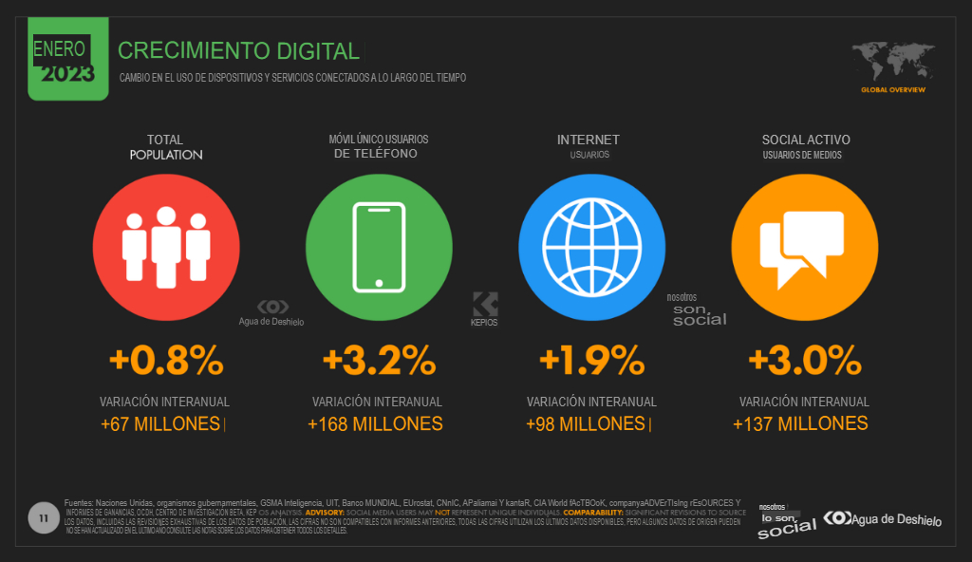
Figura 1. Cambio en el uso de dispositivos y servicios conectados a lo largo del tiempo. Fuente: Digital 2023 Global Overview Report.

A Consecuencia de la revolución y transformación digital que se está produciendo en el mundo desde la llegada del internet. Las empresas, en su búsqueda por el crecimiento y la diferenciación de la competencia, promueven sus productos y servicios aprovechando la digitalización. (Hofacker, 2020) la tecnología e internet son los mejores aliados del cliente que desea informarse antes de realizar una compra en línea.
Ahora es el usuario el centro del proceso de venta, no el producto o el servicio en sí mismo, siendo la clave empresarial el entender la transformación, escuchar y conocer las necesidades del usuario y actuar ante ello, De acuerdo con un estudio realizado por Deloitte(cl-cb-nueva-brecha-digital-retail-2016.pdf, s/f) afirma: 9 de cada 10 compradores saben lo que van a comprar antes de llegar a la tienda, y 8 de 10 personas tienen ya en su mente una selección de las marcas que consideraría a la hora de comprar. Se realizó una encuesta y los resultados nos hablan de que un 80% de las personas encuestadas investigan en Internet antes de comprar. Ante este cambio en los comportamientos de los consumidores, toda empresa debe considerar en utilizar internet como un canal para informar y educar a sus clientes potenciales sobres los productos o servicios que ofrecen.
Afirma (Rica Nanda, 2021) La transformación digital también cambia la forma en que las organizaciones compiten al crear nuevas oportunidades de diferenciación. Más de las tres cuartas partes de nuestros encuestados comerciales dijeron que lo digital es un diferenciador clave en su industria actual. De acuerdo con los resultados obtenidos el 52% acepta que la digitalización es un factor determinante para la empresa y consumidores.
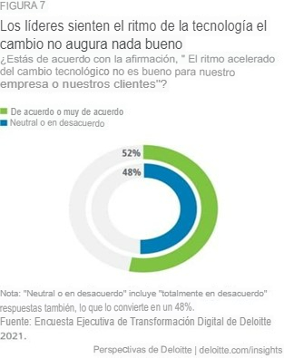

Figura 2. Deloitte Insights.
Fuente: deloitte.com/insights

Los cambios en la forma en que las personas buscan, y cada vez más, descubren información en línea. Afirma (Kemp, 2023) En el contexto expuesto, según lo reflejado en el Informe de Resumen Global Digital 2023, se observan relevantes tendencias y perspectivas, "encontrar información" sigue siendo la razón principal por la que los usuarios de Internet en edad laboral del mundo se conectan. Tener presencia en internet permitirá a las empresas cruzar fronteras y llegar a otros territorios de una manera sencilla e inmediata con la posibilidad de conseguir clientes por todo el mundo. Según (Tom Morris, 2023), “Encontrar información ya no significa lo mismo que antes. Los algoritmos de las redes sociales pueden revelarlo incluso antes de que sepamos lo que estamos buscando.” Los negocios cuentan con una exposición directa las veinticuatro horas los siete días a la semana, en la que permitirá que los productos y servicios estén al alcance de un público online, así como la capacidad de ofrecer la información necesaria y personalizada para concretar las ventas.
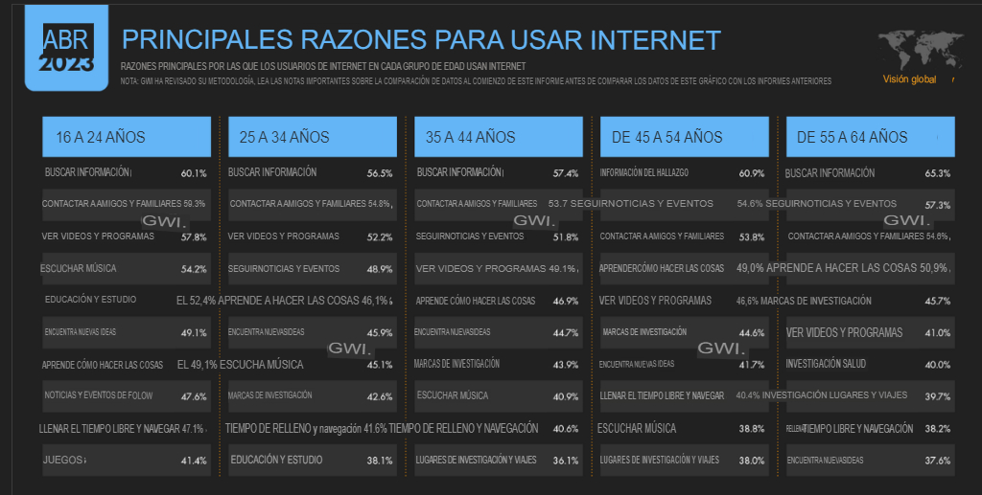
Tabla 1. Razones principales de los usuarios de cada grupo de edad utilizan internet.
Fuente: Digital Statshot Global de abril de 2023.

Como se evidencia en la tabla indica que, a nivel mundial el 57.8% por ciento de los usuarios de internet de 16 a 64 años todavía dice que encuentra nuevos productos y servicios a través de la búsqueda online.
Los usuarios esperan que las empresas cuenten con un espacio 'online' desde el que den a conocer los productos o servicios que ofrecen para aumentar la confianza de clientes. Que un negocio no cuente con presencia en internet, tanto en la web como en redes sociales, se interpretará como un negocio improvisado o no consolidado. (BBVA, 2018)
Por lo tanto, un enfoque estratégico para la transformación digital es crucial. “Las posibilidades digitales deben dar forma a la estrategia. Y la estrategia debe dar forma a las prioridades digitales”. (Gurumurthy, 2021). Por ello, en un mundo globalizado, donde la tecnología está al alcance de muchos usuarios y esta se desarrollan constantemente, según (schatsky, 2021) “se produce en un momento en que la mera posesión de tecnología digital avanzada se está convirtiendo en un juego de mesa las empresas deberán ser digitales para jugar, pero necesitarán la estrategia correcta para ganar”. Es necesario evaluar la aplicación de las estrategias más pertinentes para las empresas, de esta manera, se podría llegar de una forma adecuada a los potenciales clientes.

El concepto inbound marketing fue acuñado en el año 2005 por Brian Halligan y Dharmesh Shah, fundadores de la marca HubSpot. Sin embargo, años después el inbound marketing empieza a ser popularizado e impulsado con la publicación del libro Inbound Marketing: Get H Found Using Google, Social Media and Blogs, escrito por Halligan, Dharmesh Shah y David Meerman Scott en el 2009.(Xie, 2020) El Inbound marketing es una agrupación de técnicas y estrategias de marketing y publicidad no intrusiva según (Dakouan & al, 2019) El Inbound marketing se define como el proceso de captación de clientes potenciales a través de la aplicación de técnicas orgánicas en entornos online o digitales, con el objetivo de generar relaciones duraderas. Es por ello, que este enfoque se considera como complejo, debido a que requiere el uso continuo de los canales digitales y el desarrollo continuo de mejoras. (Rancati, 2015). El objetivo es crear contenido de calidad que aporte valor a los clientes y así captar su atención.

Como se mencionó anteriormente, la globalización y su proceso de transformación digital han llevado a que las técnicas de marketing queden obsoletas, en otra definición según (Naranjo & Observatorio.Digital, 2020) el Inbound Marketing es una estrategia que se basa en acompañar al posible cliente con contenidos interesantes desde los primeros pasos de la toma de decisión, Es decir, Se diferencia del marketing tradicional en la medida en que aporta contenido de valor al consumidor, permitiendo que sea este último quien se acerque a la marca en busca de información, y asesoramiento. La finalidad del inbound marketing es atraer a los usuarios y que ellos tomen la iniciativa de establecer las relaciones con la marca.

Aguado, (2023) Menciona que Gracias al inbound marketing, este sector que siempre ha apostado por metodologías de marketing más tradicionales, puede adentrarse en algo mucho más modernizado. En primer lugar, necesitará aumentar la captación de leads de calidad, y de esta forma satisfacer al cliente con buenos servicios y soluciones. Esto deriva en la importancia específica del inbound marketing para empresas B2B reside principalmente en que los clientes de este tipo de organizaciones tienen procesos de decisión de compra mucho más largos y meditados que los de los clientes B2C, y por lo tanto tienen motivaciones muy específicas, por ejemplo, la rentabilidad del producto, sus beneficios, el ahorro de recursos o tiempo, etc. realmente quien toma la decisión y asume sus consecuencias es toda una empresa, lo que exige un mayor despliegue de recursos comerciales para alcanzar el acuerdo.(Galeano, 2020) fomenta la visibilidad, confianza y sobre todo la credibilidad de la marca.
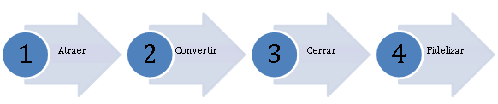
Figura 3. Etapas del Inbound Marketing
Fuente: (Dakouan & al, 2019)

Con relación al proceso o las etapas de aplicación (Figura 3. Etapas del Inbound Marketing. De este modo, (Mood, 2017), enfatiza la importancia que tiene entender el proceso a través del cual pasan los usuarios y cómo se debe motivar a estos para continuar a través del proceso. Estas etapas son atraer, convertir, cerrar y fidelizar. (García Mendoza et al., 2021)

Atraer: El primer paso consiste en captar la atención de usuarios específicos adecuadamente segmentados a través de contenido útil y valioso (Mood, 2017) (Sanchez, 2020). El contenido debe empatizar con los usuarios potenciales para generar las respuestas buscadas. Además, una vez que ya se conoce el público objetivo, se adecuan los contenidos a los recursos y métodos de transmisión apropiados. Según (Soloaga, 2022) el 79% de los especialistas de marketing B2B han implementado estrategia de marketing contenido, una parte importante de estas organizaciones, alrededor del 36%, no documenta sus esfuerzos de marketing de contenido.
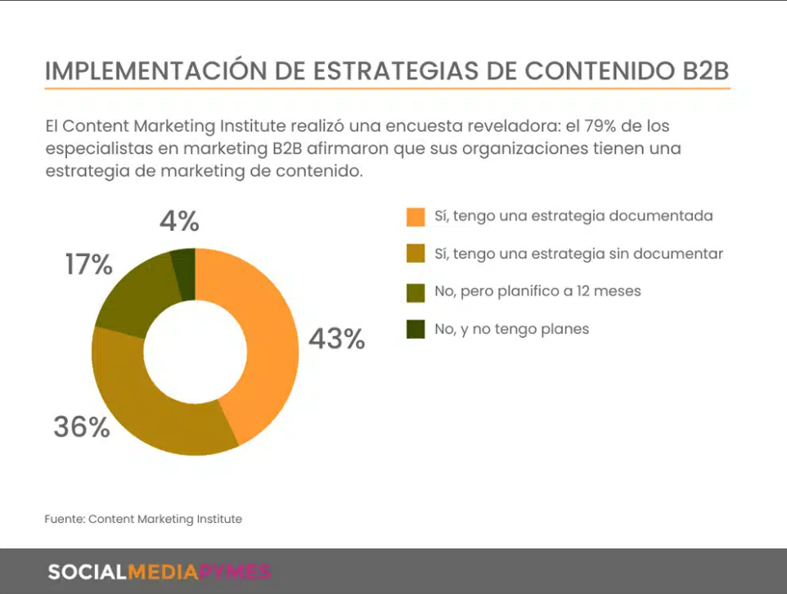
Figura 4.Implementación de Estrategias de Contenido B2B.
Fuente: Content Marketing Institute.

Cabe destacar que el contenido debe estar optimizado para que se pueda posicionar en los buscadores (SEO), En esta fase hay que enfocarse en tres pilares claves: content marketing, social media marketing y SEO. (Xie, 2020). El posicionamiento orgánico es el pilar de una estrategia de inbound marketing. Sin embargo, es una estrategia a medio-largo plazo, ya que los artículos pueden tardar bastante en posicionarse en la primera página de Google (si lo hacen). Por eso, lo recomendable es que implementes tu estrategia con otras acciones que te permitan atraer tráfico más a corto plazo. Una opción consiste en ampliar las visitas hacia tu web o blog, al menos al principio, a través de tráfico pagado. Así agilizará el proceso de inbound marketing. (Genanian, 2022).
El posicionamiento pagado aparece en las primeras búsquedas en línea dependiendo de las palabras claves que cada empresa utilice para sus servicios.
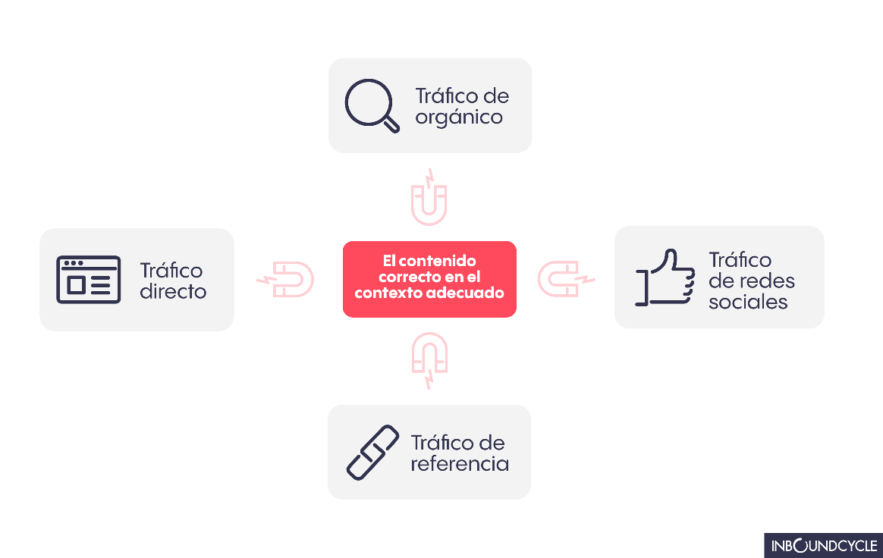




Figura 5. Campaña de publicidad pagada (SEM)..
Fuente: (Qué es un plan de inbound marketing, 2022).

Según (Cantor, 2017) el SEM o Search Engine Marketing, por sus cifras en inglés, es una forma de mercadeo digital enfocada en dirigir tráfico a una página web a través de anuncios pagados en buscadores en línea como Google y Bing. SEM ofrece la oportunidad de alcanzar a clientes potenciales cuando estos se encuentran en el proceso de búsqueda de información relacionada con los productos o servicios ofrecidos por una compañía. También (Luna, 2017) lo define como Marketing de los Motores de Búsqueda consiste en aumentar el tráfico de una página a través de anuncios pagados. Los propios buscadores ofrecen herramientas para publicitarse con los llamados enlaces patrocinados A diferencia del marketing tradicional, SEM permite mostrar anuncios relevantes a usuarios en el momento y lugar oportuno. Afirma (Rosa Fernández, 2021) el navegador Google se colocó en el primer lugar del ranking de los motores de búsqueda con mayor cifra de usuarios tanto en en 2021 como en 2022, con una cuota de mercado mundial superior al 92%, seguido de Bing, con un creciente porcentaje cercano al 3%.

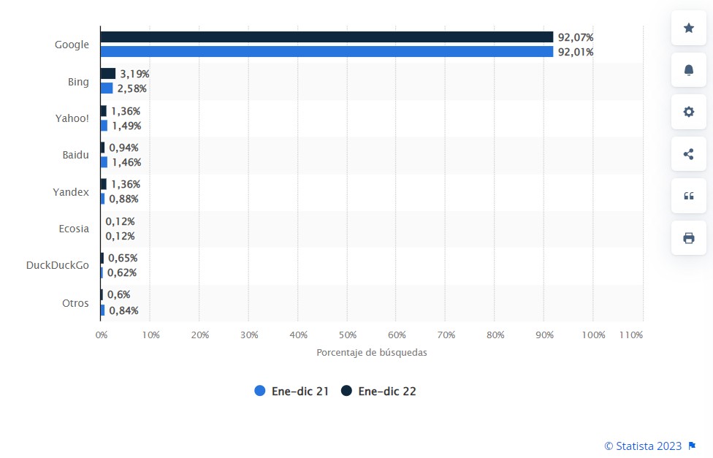
Tabla 2. Cuota de mercado mundial de los buscadores online en 2021-2022.
Fuente: Statista 2023.
Dada la predominancia de Google como el buscador en línea más usado del mundo, las empresas buscan ser relevantes con su contenido en las primeras búsquedas.

Convertir: Luego de la atracción y generación de tráfico se busca la conversión, que consiste en llevar al usuario a que realice una acción dentro del sitio web. De esta forma, cuando un usuario se encuentra interactuando con el contenido, el objetivo es convertirlo en un lead o cliente potencial, pues de esa forma se obtiene información y consentimiento para iniciar una relación comercial (Mood, 2017; Sánchez-Teba et al., 2020) las landing pages y las CTA (Call to Action), El usuario llega a la página web a través de una palabra clave y se registra y rellena un formulario con sus datos para acceder a cierta información o descargar un ebook con contenido relacionado con el de ese sitio (Sharán, 2019). Dentro de la página web utiliza ventanas emergentes a formularios de registro en la parte superior, inferior, lateral o dentro de las diferentes secciones que contiene. Algunos de los formatos que se suelen utilizar para conseguir la conversión son. Ebooks, Webinars, Videos, Checklists o plantillas, En esta etapa, la organización demuestra a sus prospectos que pueden confiar en ella para resolver todos sus problemas. (Sharán, 2019).

Cerrar: Una vez que los usuarios encuentran contenido de su interés se utilizan técnicas con la información obtenida para convertir las visitas en leads o clientes potenciales. Según (Sánchez-Teba et al., 2020). Esta etapa plantea dos técnicas: calificación y personalización La primera consiste en realizar una calificación de los leads o clientes potenciales para determinar la probabilidad de culminar el ciclo de compra. Por otro lado, personalizar el contenido ofrecido según el perfil de cada usuario, las interacciones que realizó y la fase en el proceso de compra en el que se encuentra, con el objetivo de nutrir el lead y motivar a realizar la compra (Sánchez-Teba et al., 2020). Un negocio nunca puede ser testigo del éxito sin una generación adecuada de prospectos.

El plomo no es más que una persona o empresa que ha mostrado interés por un producto o servicio en particular. Y la generación de leads se refiere al proceso de marketing de iniciar el interés del cliente en un producto o servicio en particular. Desde la perspectiva de la estrategia de inbound marketing, el trabajo con estos leads es progresivo (Akdeniz, 2019). La generación de prospectos y las ventas, en ese orden, son los dos objetivos de marketing de contenidos más importantes de la mayoría de los especialistas en marketing B2B.
Tabla 3. Los porcentajes comprenden a los jugadores que calificaron cada gol con un 4 o 5 en una Escala de 5 puntos donde 5 = "Muy importante" y I = "Nada importante".
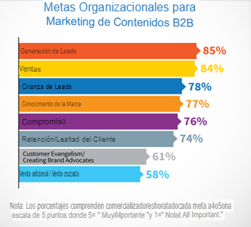

Fuente: Metas organizacionales para el marketing de contenido b2b (Akdeniz, 2019).
“Si queremos enamorar a los consumidores, tenemos que ser conscientes de la importancia de ir un paso por delante de ellos. De dar respuesta a sus necesidades sin que tengan que consultar. El Inbound Marketing es, en este caso, un buen aliado” (Esparza, 2020). Así mismo a través de la última fase del inbound marketing, se busca fidelizar los clientes.

Fidelizar: Una vez alcanzado el cierre, lo que sigue es cumplir con la promesa de valor y satisfacer o deleitar pues es la mejor manera de mantener luego a los clientes y generar la relación con estos en el largo plazo, no solo con los productos y o servicios, sino también con el contenido generado esto con el fin de dejar a los clientes satisfechos y desarrollar una relación con ellos (Sanchez, 2020). Es necesario ser siempre constante y seguir enviando contenido de interés para que tales clientes conozcan el resto de los productos o servicios que ofrece la empresa. Esto ayudará a que se realicen recompras y, además, permite hacer seguimiento de los clientes que no han concretado o realizado la compra de un producto. (Xie, 2020).

El precio de un producto es un elemento diferencial muy relevante en la decisión de compra de un consumidor, pero sin embargo a través del tiempo esta tendencia ha cambiado, la experiencia al cliente es determinante a la hora de pagar por un producto o servicio según (Sales Force, 2022) El estudio realizado con más de 6.700 consumidores de 15 países, incluyendo a México, arrojó que el 80% de los clientes afirma que la experiencia de atención al cliente que ofrece una marca es tan importante como la calidad de sus productos o servicios .(X3Media, 2015) cabe recordar que un cliente que se sienta satisfecho empezará a compartir con sus círculos sociales y profesionales su experiencia con la empresa.

Se logra consolidar una relación de alta fidelidad con la compañía, no solo se asegura un flujo constante de ingresos que contribuye a la estabilidad financiera del negocio, sino que también se obtiene un embajador de la marca. (X3Media, 2015) vale recalcar que trabajar con la estrategia de inbound marketing permite establecer métricas correctas y realizar planteamientos coste-efectividad muy precisos. Según (State of Inbound 2017 Report.pdf, s/f) el 46% de los encuestados de marketing encontraron que las estrategias de inbound marketing produjeron un ROI más alto en comparación con las estrategias outbound marketing. Por ello, lo principal es aclarar que muy difícilmente se puede medir la metodología de inbound marketing a corto plazo, al contrario, tener una perspectiva a largo plazo, o de al menos seis meses.

CONCEPTUALIZACIÓN

A continuación, se detallan los conceptos relacionados al tema de investigación:

MEDIO DIGITAL Y PALABRAS CLAVE

Los medios digitales nunca han estado tan presentes en el día a día de las personas como en la actualidad. según (Hotmart, 2019) es que el 59.3% de la población mundial ya está activa en las redes sociales, estos datos datos permite comprender por qué las empresas buscan tener presencia en línea para poder captar la atención de los usuarios.

Así mismo, según (Fabio Gomes, 2019) define los medios digitales como herramientas de visibilidad y posicionamiento en línea, con las que puedes optimizar tus relaciones con tus clientes actuales y potenciales, comunicándote con ellos a través del canal más efectivo.

Las palabras clave, cuando encajan a la perfección con el contenido de la empresa, ayudan a incrementar las probabilidades de que las personas visiten la página web una herramienta digital que permite realizar consultas de servicios o buscar información relevante sobre los servicios o productos interesados. Si una empresa pretende sobrevivir a la transformación digital, no puede desconocer el impacto que trae el uso de las palabras clave en la creación de su contenido. (Coppola, 2022).

Cada vez más personas buscan en internet lo quieren, soluciones a sus problemas, comparar precios o simplemente obtener información sobre una tienda, restaurante o empresa antes de comprar, es por ello utilizar la herramienta digital como ser la página web juega un rol importante en tener mayor exposición de los servicios o productos de la empresa, Según (Nestrategia, 2021) Una página web es un mecanismo muy eficaz a través del cual un usuario o empresa puede conectarse con el mundo. Esto es posible gracias a los avances tecnológicos que se han obtenido en materia comunicacional. A continuación, el estudio de (Survey, 2023) indica que el internet cuenta ya con más de 1.132 millones de páginas web, casi siete millones más que en diciembre de 2022, y cerca de 271 millones de dominios únicos.

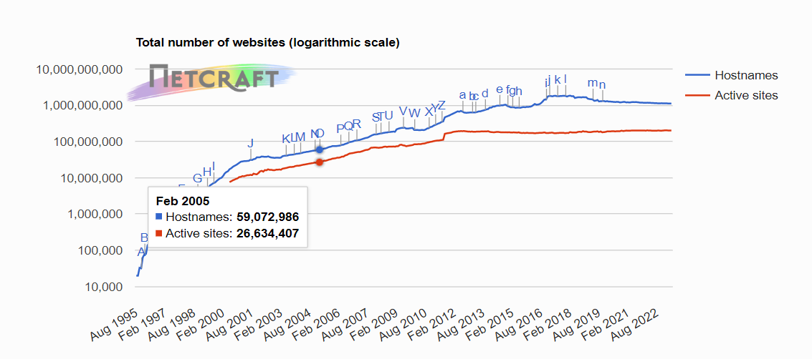
Tabla 4. Número total de sitios web.
Fuente: Netcraft (Survey, 2023).

Como se puede apreciar, los datos reflejan un incremento constante a través de los años. Mantener una presencia en internet es algo indispensable hoy en día, este es definitivamente un punto válido para tener en cuenta por las empresas o marcas que aún no disponen de una página web.
En línea con lo anterior, tener una web otorgará increíbles resultados si se logra aparecer en las primeras posiciones en los resultados de búsqueda de Google. Según (InboundCycle, 2021)
El tráfico orgánico es el que, en la mayor parte de webs, genera un mayor número de visitas y de más calidad, puesto que son usuarios con un cierto interés por la temática de nuestra página o blog, diferenciándose del tráfico directo en que este no proviene de una búsqueda por palabras clave, sino porque el usuario teclee directamente la URL o la tenga guardada previamente en favoritos. Por lo tanto, contar con estrategias de inbound marketing para incrementar las visitas y las herramientas para poder medir los resultados es fundamental para toda empresa.

Asimismo, la página web tiene que cumplir con ciertas características para retener los usuarios provenientes de los diferentes motores de búsqueda online. (Londoño, 2022) Afirma los usuarios tardan tan solo 0,05 segundos en formar una opinión sobre tu sitio web. Esto significa que, en menos de un segundo, determinarán si les gusta o no lo que ven y si deciden quedarse a explorarlo o se irán. Según Mendoza (2003) Hace un par de años, Jupiter Research dio a conocer los resultados de un estudio sobre los motivos que conducen a los usuarios de Internet a abandonar un sitio. He aquí un resumen de este reporte:
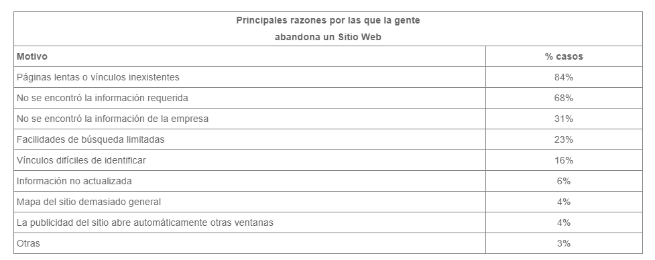
Tabla 5. Principales razones por las que la gente.
Fuente: ¿Por qué la Gente Abandona mi Página Web? (Mendoza, 2003).

El 84% de los usuarios abandonan el sitio web por ser lenta y también otras características importantes que influyen en el comportamiento del usuario dentro de la página web. Por lo tanto, a continuación, se describirán algunas características de un sitio web que son necesarias para evitar que los usuarios abandonen el sitio web.
Se destaca como principal característica el diseño y la funcionalidad del sitio web, subrayando su importancia en términos de presentación y operatividad. según (Press, 2018) el diseño de la página es un elemento muy importante a tener en cuenta. Esto se debe a que el usuario siente confianza al entrar a un sitio que luzca profesional, en el que puede navegar de forma cómoda, rápida y segura, evitando cualquier problema que le impida ver el contenido por el que accedió. En general, todo el diseño debe de ser presentable profesional e inspirar confianza. Un 38 % de las personas dejarán de interactuar con un sitio web si el contenido o el diseño no son atractivos (Kelsey McKeon, 2021).

La segunda característica se trata de una navegación sencilla, nadie quiere lidiar con un sitio complejo, en el que no se pueda navegar debido a demasiados elementos innecesarios según (Guta, 2019) El 94% de los consumidores dicen que su sitio web debe ser fácil de navegar. Por el motivo que los clientes o usuarios puedan encontrar el contenido que buscan mucho más rápido o cualquier interacción en la misma página.
Tabla 6. Las 7 características principales del sitio web.

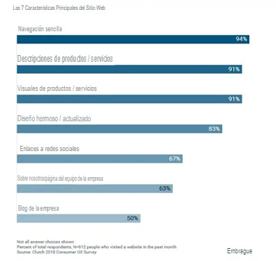

Fuente: Cluth 2012 Consumer UX Survey.

La tercera característica es la optimización para dispositivos móviles, según (27 Eye-Opening Website Statistics, 2022) El 57 % de los usuarios dice que no recomendaría una empresa con un sitio web mal optimizado para dispositivos móviles. Los sitios web que no responden a dispositivos móviles están mal diseñados por naturaleza, ya que no brindan una experiencia de usuario óptima. Ninguna empresa quiere que los visitantes de su sitio web desconfíen o prefieran irse con los competidores debido a una mala experiencia.

Así mismo, continuando con la última característica esta se basa en tener un contenido de calidad y no solo se trata de ser novedoso e interesantes en los temas abordados por la empresa,
Nieves, (2016) Afirma que la Fidelización es el objetivo táctico, para el Tráfico a la web y mide el número de usuarios que llega a la web de referencia, web móvil o aplicación desde los medios sociales, el porcentaje de sesiones nuevas, tiempo de permanencia y porcentaje de rebote. Estos indicadores son de gran importancia, ya que el objetivo en los medios sociales debe ser traer tráfico a la web de referencia. Si se cumple con lo anterior, la empresa/biblioteca conseguirá aumentar su tráfico web y, lo que es más importante, retener a sus usuarios en sus páginas. Esto revertirá en mayor tiempo de permanencia, aumento de las páginas vistas y menor tasa de rebote, y, por tanto, mayor confianza en la marca y un gran paso hacia la conversión final. Si el contenido merece realmente la pena, los clientes lo compartirán, con lo que aumentará el número de menciones sociales. (p. 73) una buena práctica es actualizarlo constantemente para que, cada vez que un usuario entre a consultar información en tu sitio, encuentre lo más relevante.

CONTENIDO RELEVANTE Y DE ALTO VALOR, CLIENTE POTENCIAL

Hoy en día millones de personas emplean buscadores como Google, para saber más sobre una empresa o una marca antes de realizar una compra. Según (Andres, 2020) No son consumidores pasivos, son internautas activos que buscan y juzgan la información. Por ello, primero debes llamar la atención, destacando en los buscadores y después, debes mantener el interés, dándole algo que le sea útil. Utilizar lo qué es el contenido de valor ayuda mucho en la estrategia de cualquier empresa.

Así mismo , según (Ramos, 2016) el concepto de marketing de contenidos puede definirse simple y llanamente como la creación, publicación y distribución o compartición de contenido de excepcional valor e interés para tus clientes y comunidad de usuarios. Se trata en otras palabras de generar un contenido tan sumamente valioso que genere la confianza incondicional de los clientes potenciales, y a la vez diferenciarse de la competencia.

Cada estrategia de contenido debe de contener información relevante y de mucho interés, pues según (Andres, 2020) El contenido de valor aporta a este fin y se vuelve de vital importancia para cualquier negocio porque ayuda a atraer al cliente correcto, contribuye a generar confianza y a ofrecer un mejor servicio, lo que a largo plazo se traduce en fidelidad hacia la marca. Y no se cansarán de afirmar que es más fácil y menos costoso venderle nuevamente a un cliente que ya les compró, que lograr la adquisición de uno nuevo.

Es importante definir lo que es un cliente potencial pues según, (Ortega, 2017) Los clientes potenciales son personas que demuestran interés por los servicios y productos que ofrece una empresa, pero aún no han realizado ninguna compra, Se trata de alguien que tiene necesidades y deseos que pueden ser satisfechos por los productos o servicios de la empresa, pero que aún no ha adquirido esos productos/servicios. Cabe destacar que no todas las personas son un cliente potencial para la empresa, es por ello la creación de un perfil o buyer persona.

Así mismo, el buyer persona según (guardiola, 2021) es la representación de un perfil semi-ficticio de tu cliente ideal. Dicha representación está basada en datos reales sobre el comportamiento, características, historias, objetivos, preocupaciones, retos y motivaciones de los clientes. Las empresas buscan atraer a las personas que realmente estén interesadas en los servicios o productos que ofrecen.

Es por ello, las campañas de marketing orientadas a las descripciones del buyer persona permite mejorar el conocimiento de la marca y posicionarla para que esté presente cuando el cliente necesite los servicios o productos ofrecidos. Pues según (Allison, 2014) ha publicado un caso de estudio afirmando que la creación de un buyer persona ha duplicado el número de páginas vistas por visita. También, ha aumentado un 900% la duración de las visitas y un 171% el retorno de la inversión de marketing. El resultado final de definir un cliente objetivo es captar la atención de visitantes de calidad, atraer clientes potenciales y facilitar el proceso de conversión.

DIFERENCIACIÓN DEL CONTENIDO

Todas las empresas esperan que sus marcas tengan un amplio reconocimiento entre las audiencias a las que se dirigen. Sin embargo, esta tarea no es sencilla y requiere que las compañías sean capaces de sobresalir entre las múltiples opciones en el mercado y frente a su competencia. (Rodríguez, 2019) es por ello por lo que las empresas logren identificar y resaltar aquello que la hace diferente al resto.

Así mismo, cuando una empresa utiliza la estrategia de diferenciación logra que sus clientes perciban sus productos como únicos y exclusivos. Esta situación le confiere una gran ventaja, porque los clientes estarán dispuestos a pagar precios altos por estos productos que son percibidos como algo que les ofrece un valor superior.(Quiroa, 2020) el consumo y la forma de los clientes en percibir diferenciación de las marcas es a través de un contenido diferente pues según (Rose, 2020) el 56% de las empresas consideran que ha sido su área de mayor crecimiento. El 70% de los encuestados sostiene que sus estrategias son más efectivas que el año anterior, mientras que el 93% confirma haber adquirido un compromiso serio con esta disciplina del marketing. Estos datos proporcionan una visión clara de la eficacia de las estrategias implementadas por los participantes.

Pues según (North, 2022) establecer una estrategia de contenido de diferenciación ayuda a las empresas:

Aumentar la notoriedad y el reconocimiento de la marca es esencial. El contenido contribuye a consolidarla como una autoridad en la materia. La marca se convierte en una referencia en el sector, lo que genera una familiaridad con los clientes potenciales. Al tomar decisiones de compra o contratación, es más probable que los clientes recurran a quien mejor conocen.
Aumentar el tráfico orgánico hacia la página o blog es un logro que se obtiene cuando Google reconoce el valor del contenido para el público, situándolo en la primera página de resultados de búsqueda. Desde esa posición, se facilita el encuentro con aquellos que buscan respuestas en línea.

Aumentar el engagement con el público y contribuir a la educación de las visitas constituye una estrategia efectiva. Las publicaciones regulares fomentan visitas frecuentes a la página o blog, permitiendo la educación progresiva del usuario mediante el contenido. Esta práctica fortalece la conexión y la cercanía con la audiencia, con el resultado deseado de convertir a algunos en defensores de la marca y, en los casos más exitosos, en evangelizadores.

Aumentar la base de datos y la tasa de conversión en la página es una estrategia eficaz. El contenido de calidad atrae a los visitantes, quienes proporcionan sus datos al descargar ebooks, infografías o pruebas. De este modo, a medida que el tráfico crece, también se incrementa el número de conversiones, contribuyendo a la generación de leads para la base de datos de la entidad.

Los contenidos diferenciados tendrán que responder a las necesidades del cliente o los problemas que surjan, pues según (Rabelo, 2019) El marketing de contenidos es indiscutiblemente una de las formas de marketing más evolutivas. Es necesario estar actualizado con las tendencias, las estrategias y las mejores prácticas de esta técnica, especialmente porque los consumidores se renuevan cada día.

MOTIVOS Y RAZONES, SERVICIOS

Muchas empresas centradas en la generación de nuevos clientes y sumergidas en el ritmo del negocio se olvidan de la importancia de tratar a los clientes actuales de forma personalizada y efectiva pues según (Narvaez, 2020) Las organizaciones que tienen una cultura centrada en el cliente son más rentables que su competencia, entienden mejor a sus consumidores y por lo tanto son capaces de alinear mejor sus productos y servicios. La clave de cualquier negocio exitoso es atender las necesidades del cliente.

Así mismo, según (Pursell, 2019) el servicio representa una serie de acciones donde interactúa un representante de la empresa y el consumidor. También se pueden considerar como un servicio aquellos aspectos intangibles que derivan de un producto y que se pueden comercializar para cumplir los deseos o las necesidades de los clientes. Es importante resaltar el valor que ofrece para satisfacer una escasez o dar solución al problema de un cliente en específico.

Afirma (Váldez, 2022) un servicio representa un conjunto de acciones o herramientas las cuales son realizadas para solventar una función, necesidad o actividad de alguien, algo o alguna causa. Los servicios son funciones ejercidas por las personas hacia otras personas con la finalidad de que estas cumplan con la satisfacción de recibirlos. Es por ello, las empresas se deben esforzar en brindar una experiencia increíble a los clientes en cada etapa de contacto que este tenga con la organización.

Actualmente, los usuarios demandan mejor servicio por parte de las empresas. según (Hammond, 2018) No solo mejora la percepción que se tiene de una marca o negocio, sino que significa más ventas. El 58 % de los clientes pagarán más por un mejor servicio al cliente, así que el diferenciador con mayor peso no tiene que ser el precio, la calidad o la conveniencia de un producto, sino la experiencia que las personas obtienen cuando interactúan con la empresa donde lo compran. La importancia de brindar un servicio de calidad ayuda aumentar la tasa de fidelización de clientes y que la marca de la empresa se vuelva parte de la identidad social del consumidor.

CARACTERISTICAS ACTUALES Y ADICIONALES

El insight es fundamental en el conocimiento que se tiene del consumidor como sus características sus hábitos, pensamientos y lo que realmente interviene en su decisión de elección y compra, es un concepto un tanto complejo debido a su intangibilidad y difícil comprensión, pero según (Alonso, 2022) El origen del término insight se encuentra en psicología y está relacionado con la propia traducción del término: conocimiento o percepción. En psicología distinguen tres tipos de insight en función del campo con el que se relaciona: insights emocionales, insights intelectuales e insights estructurales. En cambio, en el ámbito empresarial los insights están siempre relacionados con un conocimiento que nos ayuda finalmente a mejorar una estrategia, un producto o servicio o, incluso, crear un nuevo producto gracias al mejor entendimiento del consumidor. El concepto de insight se ha utilizado principalmente en el campo del marketing, y se ha convertido en una herramienta esencial para entender a los consumidores.

Así mismo, los estudios de mercado tienen como objetivo funcional, revelar datos del objeto de estudio ayudados por la información que se logra de los sujetos de información, es decir; encontrar insights de los consumidores es la meta básica de la gran mayoría de las investigaciones de mercados. Siendo así se puede decir que los insights, por tanto, ayudan a conferir una visión más humana del consumo y del marketing: una visión que empieza y termina en las personas. Se trata de «poner a las personas primero», y este es el gran poder del insight, su capacidad para hacer que las marcas y productos se vuelven intangibles valiosos para sus consumidores" de acuerdo con Quiñones (2013, p.36) esto ha permitido obtener una visión más completa del comportamiento del consumidor y proporcionar una base sólida para la toma de decisiones estratégicas.

Con el avance de la tecnología y la recopilación de datos, el análisis de insight se ha vuelto más sofisticado, y se ha expandido a otras áreas de negocio, como el análisis de datos de redes sociales, datos de navegación web. Según (Morelli et al., 2017) IBM Watson Marketing cuenta con tres pilares clave que juntos componen una cartera de marketing integral:

  - Automatización de campaña el pilar de automatización de campañas incluye plataformas locales y basadas en la nube que impulsan la ejecución de interacciones entre canales.

  - Perspectivas de Marketing Insights presenta una amplia gama de soluciones de información analítica que brinda información cognitiva y predictiva profunda, recomendaciones específicas e identificación de audiencia enriquecida.

  - La personalización en tiempo real arma al vendedor con motores que seleccionan y optimizan las ofertas para los clientes en tiempo real.

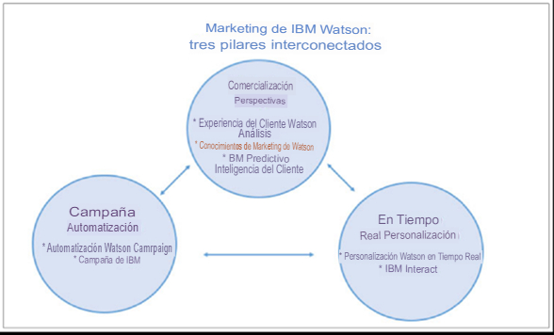
Figura 6. IBM Watson Marketing cuenta con tres pilares clave que juntos componen una cartera de marketing integral.
Fuente: (Morelli et al., 2017)

Esta metodología permitió a las empresas obtener una comprensión profunda de las motivaciones, necesidades y comportamientos de los consumidores, y aplicar esta información para adaptar su oferta.

Por otro lado, las empresas la mayoría de las veces toman decisiones basada en su experiencia o en lo que les parece que es lo mejor para los consumidores, pero esto no es siempre correcto, Afirma Quiñones (2013, p. 33) “Los insights y el estudio de las personas son de suma importancia para el marketing y los negocios hoy en día, pues tienen la capacidad de revelar o descubrir verdades «desnudas» del consumidor. Por eso la diferencia entre un insight y un dato es el tamaño de tu sorpresa”. Además, los insights ayudan a identificar oportunidades de negocio no explotadas que a largo plazo pueden ser de gran ayuda para el crecimiento de la empresa.

NUEVAS VISITAS ORGANICAS Y VISITANTES RECURRENTES

La generalización del uso de internet en los últimos años ha propiciado la extensión de las empresas tradicionales al ámbito virtual. Este nuevo escenario según (Ramos, 2019) se ha traducido en nuevos mercados cada vez más dinámicos, en el que se mueven un gran volumen de datos que deben ser convertidos rápidamente en información útil para las empresas. Es en este punto donde la analítica web ha pasado a desempeñar un papel crucial como herramienta para reducir la incertidumbre y poder tomar decisiones objetivas basadas en información relevante. Se hace por tanto necesaria la implementación de herramientas de analítica web que permita a las empresas conocer las visitas orgánicas y el comportamiento de visitantes recurrentes en la página web.
Es por ello, que una visita orgánica según (Labrador, 2018) Se utiliza el término "visita" para describir la acción de un usuario que accede a un sitio web y explora sus contenidos, ya sea por diversos medios. La duración de su interacción y su comportamiento en la web son aspectos cruciales para evaluar la calidad de la visita y prever la posibilidad de una transacción. En este contexto, se empleará la herramienta Google Analytics para analizar y estudiar las visitas orgánicas y recurrentes.

Google Inc ha sido una empresa líder en tecnología que cuenta con múltiples herramientas gratuitas para la gestión y el análisis de las páginas web, como por ejemplo Google Analytics según (Chardonneau, 2017) Google Analytics es una solución analítica cuantitativa para: medir la cantidad de clics, indicar el origen de los visitantes, informar sobre la navegación de los usuarios. También le permite establecer objetivos para su sitio web que se deben alcanzar, número de formularios enviados, proporcionar asistencia a los visitantes, descargar documentos. Con esta herramienta las empresas pueden tomar decisiones más acertadas en base al análisis de datos.

Analytics ha cambiado la forma en que los dueños de negocios, los vendedores y las empresas recopilan, almacenan y procesan datos. Según (Google Analytics Usage Statistics, 2022) Hay alrededor de 28,1 millones de sitios web que actualmente utilizan Google Analytics, y se espera que ese número siga aumentando en los próximos años. Eso es porque ocupa el primer lugar cuando se trata de las mejores herramientas de análisis web. En 2021, Afirma (Lionel Sujay Vailshery, 2022) Google dominó la industria de análisis web en 2021, con tres de sus tecnologías de análisis web manteniendo las tres primeras posiciones en el mercado global. Google Analytics fue el primero con una cuota de mercado del 30 por ciento, seguido de Google Universal Analytics y Google Global Site Tag, que tenían cuotas de mercado del 24 y el 20 por ciento, respectivamente. Cuando se combinaron las tres tecnologías, Google mantuvo más del 70 por ciento de la cuota de mercado total.

Tabla 7. Cuota de mercado de software de análisis web en todo el mundo 2022.

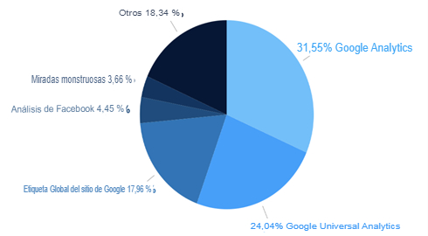

Fuente: (Google Analytics Usage Statistics, 2022).

Esto significa que las herramientas de Google ocupan los tres primeros lugares cuando se analizan las principales herramientas de análisis web, Facebook analytics y Monster Insights ocupan el cuarto y quinto lugar, respectivamente.

En definitiva, Google analytics ayuda a recoger los datos de los sitios web y aplicaciones para crear informes que proporciones estadísticas importantes para la empresa, asimismo como lo afirma (Chardonneau, 2017) Google Analytics es un tipo de solución de analítica web que permite principalmente analizar el comportamiento de los visitantes en un sitio web; reconocer los posibles problemas del sitio y ser advertido de ellos (enlaces rotos, etc). Calcular el retorno de inversión de las estrategias de marketing web y detectar los elementos que necesitan ajustes son prácticas esenciales para optimizar de manera continua la experiencia de los visitantes en el sitio. El uso adecuado de Google Analytics con lleva una gran capacidad de análisis y de marketing para extrapolar los datos cuantitativos y extraer interpretaciones útiles. La plataforma es un gran aliado para cualquier compaña publicitaria y uno de los mejores recursos con los que puede un especialista de marketing, según (Coppola, 2016) es posible desarrollar una identidad de marca más sólida, conectar a un nivel más profundo con la audiencia, fidelizar a los clientes y saber qué contenidos generar para cada punto de contacto en el recorrido del comprador.

SECCIONES DE BLOG, CONTENIDO VISUALIZADO Y TIEMPO PROMEDIO DE RETENCIÓN.

Los blogs han cambiado considerablemente desde su creación en la década de 1990 hasta la fecha de hoy, según (Bruguera et al., 2007) Un blog o web-log, como una vez fue llamado, es la versión de hoy en día del diario. Pero es mucho más sofisticado que eso. Es un sitio web generado por el usuario que recoge las entradas (conocidas como mensajes) en orden cronológico inverso, donde siempre lista el mensaje más reciente en primer lugar.
A los lectores también se les permite comentar y opinar de cualquier mensaje a través de un sencillo formulario en el blog. (p. 13) Esto cambió el significado de un blog de ser sólo un sitio web donde la gente escribía sus opiniones en algo donde las personas comparten sus opiniones y experiencias. Los blogs se han adaptado y evolucionado para llegar a ser un medio de comunicación más útil para profesionales y empresas. Cada medio tiene un uso diferente y, lo más importante para su supervivencia, son complementarios. (Sanagustín, 2017, p. 6).

Hoy en día, el blog es la parte más crítica de la estrategia de marketing y el contenido de cualquier empresa que tiene como objetivo dirigirse a su audiencia con un mensaje de marca convincente y reconocible, Afirma (Jain, 2022) Los blogs y el marketing de contenido son estrategias efectivas para atraer a su mercado objetivo y generar clientes potenciales con altas conversiones. Más del 90 % de las empresas adoptan el marketing de contenidos para obtener clientes potenciales, y muchos blogueros ven buenos resultados de marketing en sus blogs. (Jain, 2022).

Tabla 8. Formas primarias de medios utilizados dentro de la estrategia de contenido.
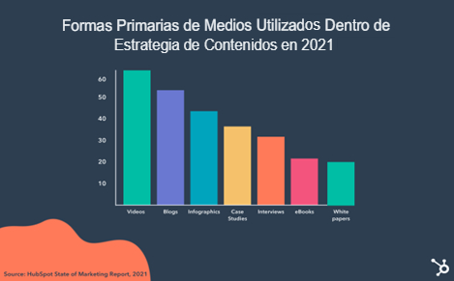

Fuente: HubSpot State of Marketing Report. (HubSpot, 2021)

El 50% de las empresas que tienen una estrategia de marketing de contenido aprovechan los blogs.

De manera más específica, los blogs son un elemento esencial para mejorar el posicionamiento en el motor de búsqueda en Google, pues según (Fay, 2022) Los estudios indican que el resultado número uno en Google Obtiene el 34% del tráfico orgánico. se puede decir que las clasificaciones orgánicas siempre equivalen a tráfico de mayor calidad que se convierte fácilmente en un cliente potencial o una venta.

Tabla 9. Desglose de Google Organic CT por posición.
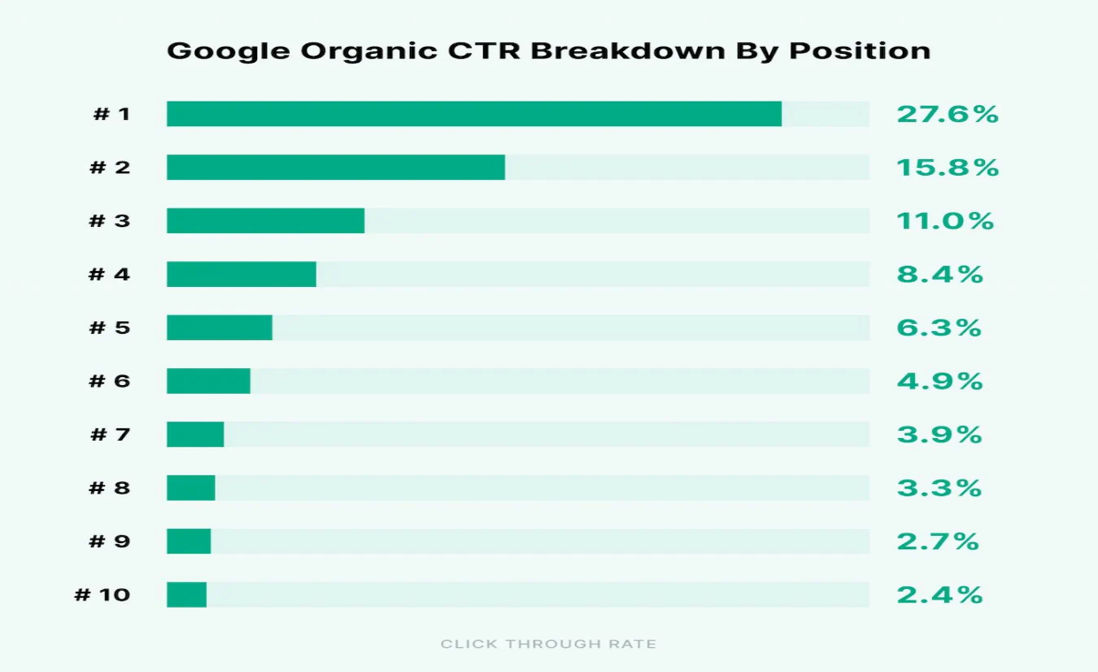

.
Fuente: Google Click Through Rate

Los primeros resultados de búsquedas orgánicas tienen 10 veces más probabilidades de recibir un clic con un CTR promedio de 27.6% y solo el 0,63% de los buscadores de Google hacen clic en algo de la segunda página.

CUSTOMER JOURNEY NECESIDADES Y PAIN POINTS

En un ambiente tan competitivo como en la actualidad, aquellas empresas que no mantengan un enfoque centrado con el cliente simplemente no podrán sobrevivir. Según (EN-CNTNT-Report-DynService-2017-global-state-customer-service-en-au.pdf, s/f) informe revela que el 96% de los encuestados dice que el servicio al cliente es importante en su elección de lealtad a una marca. Y debido a que la experiencia del cliente es un diferenciador clave, empoderar a su organización de servicios para brindar interacciones personalizadas y contextuales a lo largo del recorrido del cliente es un imperativo estratégico. Brindar una gran experiencia es la mejor manera de generar lealtad.

Debido a la importancia estratégica de la gestión de la experiencia que una empresa entrega a sus clientes en cada interacción, surge con fuerza el concepto de Customer Experience Management. En su libro sobre Customer Experience Management (CEM), Schmitt (2003) formalizar este concepto, más allá de un enfoque puramente táctico. Define el autor Customer Experience Management como el proceso de gestión estratégica de la experiencia completa de un cliente con un producto, servicio o empresa. La aportación de este concepto frente desarrollos anteriores sobre la experiencia del cliente en las diferentes interacciones precisamente radica en ese foco integrador que afecta a toda la organización. (Morales, 2014). Diversas herramientas ayudan a entender el entorno de experiencia del usuario.

Dada la relevancia para comprender de manera detallada la experiencia del cliente, se procederá a examinar la herramienta del customer journey, Según (Hammond, 2019) un mapa de experiencia del cliente, también conocido como customer journey map, se define como una representación visual del proceso que un cliente o prospecto atraviesa para alcanzar un objetivo con una empresa. A través de este mapa, se logra obtener una comprensión profunda de las motivaciones, necesidades y puntos críticos de los clientes. La creación de un mapa que identifique los pain points o puntos de dolor se presenta como la mejor manera de visualizar la experiencia del cliente. Al comprender esta relación, es posible estructurar los puntos de contacto de manera efectiva y eficiente, contribuyendo a un proceso más satisfactorio para los clientes. (Hammond, 2019).

En base a todo ello, la empresa debe de adoptar una serie de decisiones estratégicas para asegurar una correcta integración de sus diferentes canales, Afirma (Donato, 2020) La experiencia del cliente tiene en cuenta no solo la atracción de este último, sino también el propio descubrimiento de dónde se encuentra el cliente, la compra, el uso, el servicio y la postventa, hasta el abandono. De hecho, en todos estos procesos se producen sensaciones y emociones en los clientes que afectan a un futuro comportamiento de estos mismos. En experiencia de cliente, los pequeños detalles son los que producen las grandes diferencias. (Orozco, 2016).

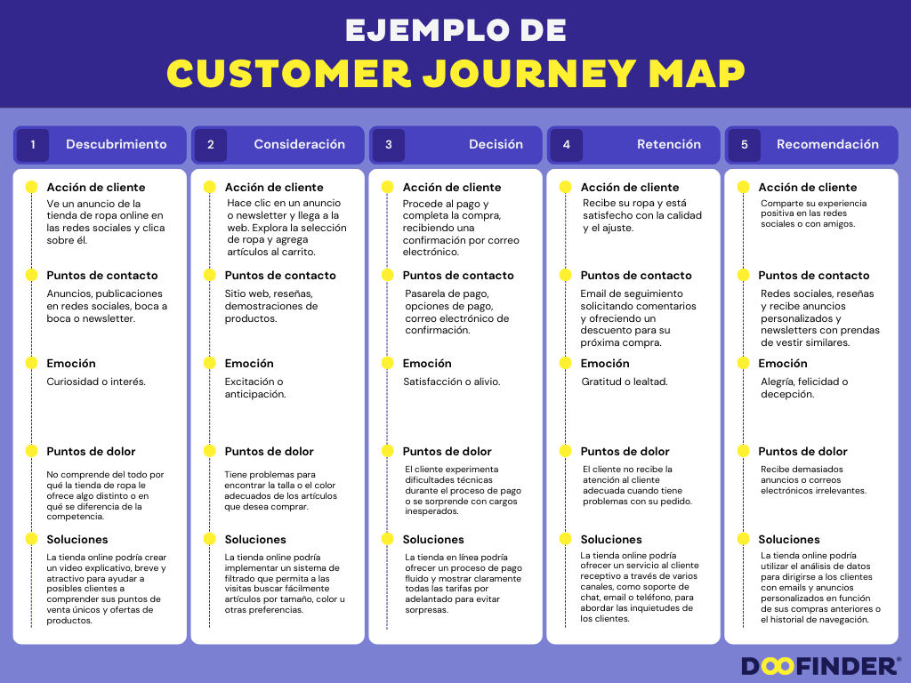
Tabla 10. A continuación, se muestra un ejemplo de customer journey map.

Fuente: Customer journey tienda de ropa online.

Identificar los puntos de dolor en el proceso de compra es un reto interesante pues según (pwc, 2018) Los consumidores están dispuestos a pagar un 16% más por productos y servicios de marcas que brindan una excelente experiencia al cliente. Según el informe (Rosell, 2017) El 87% de los clientes que tuvieron una gran experiencia, harán otra compra con la misma compañía, en comparación con sólo el 18% de los clientes que tuvieron una pobre experiencia. Es por ello que los especialistas de marketing enfocan su estrategia en la satisfacción al cliente Afirma (McGinnis Devon, 2019) El 52% de los especialistas en marketing, adaptan sus estrategias y tácticas en función de las interacciones y comentarios de los clientes.
Los clientes actuales son mucho más sofisticados, más informados, tienen más poder, más opciones y son más exigentes que nunca. Para (García, 2021) es fundamental para la empresa comprender y reconocer las expectativas y necesidades de los clientes ptenciales. Una vez que se ha desarrollado un conocimiento profundo de los clientes, este entendimiento se utiliza para personalizar cada interacción y superar sus expectativas. Al lograr que la interacción con la empresa sea fluida, sin fricciones y placentera, mejorando de manera continua, se acerca a la empresa a ganar la lealtad del cliente. En este contexto, la experiencia del cliente marca una diferencia significativa. Toda empresa debe mantenerse a la vanguardia de los cambios continuos en el comportamiento de los consumidores en la era digital

Tabla 11. ¿Qué tan importante es para usted el servicio al cliente en su elección o
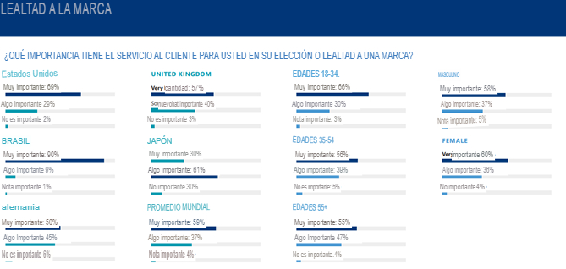
lealtada una marca?
Fuente: Brand Loyalty.

El 69% en estados unidos dice que es muy importante el servicio al cliente, le sigue reino unido con 57%, en Brasil su cifra el 90% considera importante y por último Alemania con una cifra menor 50%.

TEORÍAS DE SUSTENTO

Para respaldar esta investigación sobre Cómo puede implementarse el inbound marketing como estrategia digital para la empresa de Backoffice Outsourcing & Consulting se empleará como principal teoría de sustento el modelo integral de gestión de marketing del libro (LibroPlandeMarketing-1-92.pdf, s/f).
Los seis elementos que componen este modelo serán de gran ayuda para la empresa BackOffice Outsourcing & Consulting, de forma en que los guiara identificar los clientes potenciales y también una estrategia de marketing que más se adecue a la empresa.

MODELO INTEGRAL DE GESTIÓN DE MARKETING CASAR (CAPTURAR, SOSTENER Y AUMENTAR CLIENTES)

El marketing actual, en virtud de los cambios sociales y tecnológicos que se han dado en las últimas décadas ha dejado atrás paradigmas como aquellos de que los buenos productos se venden por sí solos, por ello los responsables del marketing utilizan todas las herramientas que el mercado y las nuevas demandas de los clientes les permiten. (Sainz de Vicuña Ancín, 2016). El subsistema de marketing es el encargado de generar los ingresos operativos para la compañía e involucra a su vez varios componentes, dentro de los que se pueden mencionar tres de carácter principal: el de capturar o conseguir clientes, el de sostener o fidelizar clientes y el de aumentar o crecer en número de clientes, por lo que he decidido llamar a este modelo Casar. (Hoyos Ballesteros, 2013). A continuación, se va a explicar cada etapa del modelo de casar en que consiste y porque es tan importantes para las empresas.

El Sistema de captura o consecución de clientes: se trata de un proceso que requiere estudio de mercado que requiere mucho esfuerzo y análisis de la competencia según (Kaplan y Norton, 2004) Su primera herramienta son los productos mismos, esto es, su oferta o propuesta de valor, esto requiere determinar la opción de que una empresa empiece a vincular clientes y traerlos , Otra herramienta de este subsistema es la venta personal, que mediante el trabajo de vendedores o de la fuerza de ventas llega a los clientes, dándose en ocasiones que el mismo dueño de un negocio pequeño en su etapa inicial es el único vendedor. Otra herramienta para conseguir clientes son los puntos de venta propios, e igual función cumplen los sitios web en donde se pueden hacer transacciones, en lo que se conoce como el e-marketing. Finalmente, dentro del subsistema de captura de clientes, se encuentra toda la comunicación publicitaria y de marketing en general (comunicación ATL y comunicación BTL). (Hoyos Ballesteros, 2013) una estrategia de captación de clientes ayudará a conseguir nuevos negocios, retener clientes leales y mejorar los ingresos de la empresa.

Sistema de sostenimiento o fidelización de clientes: según (María Aguirre, 2021) La fidelización de clientes es el proceso por medio del cual las empresas o marcas logran crear y mantener una relación duradera con sus clientes a lo largo de su ciclo de vida. Para lograrlo se tienen que tomar en cuenta estrategias y técnicas eficaces, afirma (Hoyos Ballesteros, 2013) las empresas deben de esmerarse por conseguir clientes, hacer un esfuerzo muy concreto por no perderlos; debe fidelizarlos, lo cual se logra mediante programas orientados especialmente a este propósito, conocidos como programas de fidelización.
Sistema de recuperación de clientes: Toda compañía pierde clientes, unas en mayor o menor proporción que otras, lo que se considera hasta cierto punto “natural” porque hay una dinámica de mercado que lleva a que una porción de clientes migre de una empresa a otra por diversas razones; a pesar de que existe una dinámica calificada como natural, hay casos de empresas en donde la pérdida de clientes supera cualquier proporción razonable (Hoyos Ballesteros, 2013). Se puede utilizar los datos de los clientes que abandonan por diferentes razones elaborando una estrategia o campaña publicitaria de captación personalizada para volver a captarlos.
Sistema de crecimiento de clientes: Es más probable que los clientes satisfechos vuelvan a la misma empresa cuando necesiten el mismo producto o servicio en el futuro. Crecer clientes significa que los clientes actuales compren más, con más frecuencia y mejor. Esto implica que se deben tener estrategias para que los clientes aumenten el promedio de consumo (lo cual obliga a tener un indicador de la tasa de consumo por periodo de tiempo); también se puede buscar que compren otros productos del portafolio, lo que se conoce como una estrategia de venta cruzada o cross selling (Hoyos Ballesteros, 2013) todas las empresas deben de adoptar una actitud centrada al cliente para que se refleje en sus ganancias y rentabilidad.
Sistema de referenciación de clientes: según (Moreno, 2022) alude a todos aquellos prospectos que llegan a tu empresa gracias a la labor de tus proveedores, clientes y colaboradores, quienes activamente promueven tu marca, productos y servicios. Por ello las empresas deben analizar y ver qué estrategia puede lograr que un cliente sea el embajador de su marca. Afirma (Nunes y Dreze, 2006) Las compañías, según muestra el modelo, deben tener una estrategia para que los clientes actuales referencian o ayuden a conseguir nuevos clientes, mediante el ofrecimiento de unos bonos funcionales y no funcionales, estos últimos llamados también morales; los primeros se refieren a premios en efectivo o en producto, rifas, regalos, etc. Los beneficios morales hacen referencia a reconocimientos que tiendan a elevar el ego del cliente, como ser parte de un grupo selecto de clientes en un club, participar en el diseño de ciertas estrategias de marketing, conocer a la compañía por dentro, entre otras posibilidades. (Hoyos Ballesteros, 2013) la recomendación de un cliente es muy valiosa porque ayuda a generar confianza a otros clientes potenciales y el proceso de venta se vuelve efectivo.
Sistema de devolución a la sociedad: las empresas han empezado a entender que tienen la responsabilidad de devolver parte de lo que toman de la sociedad, según (Hoyos Ballesteros, 2013) Toda empresa, por pequeña que sea, está en la capacidad de retornar a la sociedad parte del éxito obtenido gracias al permiso que esta le ha dado para funcionar como empresa. Si bien es cierto que la mejor manera de devolverle a la sociedad lo recibido de ella es la generación de empleo y el pago de impuestos, en adición a esto se cuenta con la responsabilidad social empresarial u organizacional, la que plantea que una empresa debe devolver más allá de lo que es estrictamente legal y esperado de ella; en este orden de ideas, es recomendable que todo empresario tenga un programa de responsabilidad social empresarial (RSE)20 con el que pueda contribuir a mejorar el nivel de vida, en especial el de la comunidad donde actúa, embelleciendo parques, apoyando escuelas, generando oportunidades de creación de empresas productivas que sirvan de proveedores, etc. Estas actividades, a la vez que contribuyen a la sociedad, pueden ser descontadas de los impuestos y se pueden utilizar como elementos de construcción de marca frente a los medios, los consumidores y la sociedad en general, cosa que es totalmente legítima. Ayudando a impulsar el desarrollo de sus comunidades y garantizando la sostenibilidad, Afirma (Francisco Hevia, 2018) Si sólo intenta ganar dinero no dará una buena imagen y la gente no comprará su producto o servicio y al final resulta una pérdida para ambas partes.

METODOLOGÍAS APLICADAS

La investigación se basará en teorías que ayudan al análisis del inbound marketing como estrategia digital en la empresa de backoffice outsourcing & consulting para los clientes potenciales y mejorar la eficacia de las acciones de marketing online.

COMUNICACIÓN INTEGRADA DEL MARKETING.

Comunicación Integrada de Marketing o CIM, se refiere a la integración de todos los métodos de promoción de una marca para promocionar un producto o servicio en el mercado. En la CIM todos los aspectos trabajan en conjunto para la máxima rentabilidad y aumento de las ventas. (Cruz, 2017) conlleva un nuevo modo de interpretar y llevar a cabo las comunicaciones con los clientes. Según Shultz (1996) considerado como el padre de la CIM, la integración en la comunicación es inevitable ya que es una consecuencia directa de la total revolución tecnológica a nivel global. (…) La integración persigue no sólo la integración en la comunicación y planificación coordinada de las comunicaciones entre la empresa y el consumidor, va más allá, busca la integración de todos los procesos internos de la empresa. Como por ejemplo venta personal, publicidad, patrocinio, relaciones públicas.

Asimismo, según Kotler y Armstrong (2013), las comunicaciones integradas de marketing CIM) implican la integración cuidadosa y coordinada de todos los canales de comunicación que la empresa utiliza para entregar un mensaje claro, coherente y convincente sobre la organización y sus productos. Esto le daría más personalidad y diferenciación sobre los demás competidores en el mercado, En este sentido, comunicaciones integradas de marketing requieren conocer todos los puntos de contacto con el cliente, ya que cada uno genera un mensaje (bueno, malo o neutro). Por tanto, la puesta en práctica de CIM implica desarrollar un objetivo fundamental que consiste en entregar un mensaje claro, coherente y positivo en cada contacto.

En consecuencia, la CIM conduce a una estrategia total de comunicación de marketing, encaminada a forjar relaciones con los clientes, mostrando cómo la empresa y su oferta pueden ayudar a los clientes a resolver sus problemas y satisfacer sus necesidades. (Ramón & López, 2016). Esta nos permite llegar a las personas con una estrategia integrada, personalizada y adaptada a cada consumidor.

Sobre todo, esta comunicación nos permite medir el efecto que tiene en la audiencia. Por lo tanto, según, (Unir, 2021) Todo esto está ligado al hecho de que, a la hora de elaborar esa única estrategia común y que esta sea eficaz, es necesario tener presentes las 4 C´s de la comunicación integral de marketing:

Coherencia: Todas las acciones que se lleven a cabo deben hacerlo bajo la premisa de la coherencia; independientemente de cuál sea el canal que se emplee para hacer llegar el mensaje al consumidor.
Consistencia: En esa estrategia no puede haber mensajes contradictorios ni dudosos. No podemos confundir a la audiencia.

Continuidad: Todas nuestras acciones de comunicación y promoción deben tener una continuidad, responder a un cierto encadenamiento o secuencia.
Complementariedad: Cada parte de la estrategia o cada acción deben complementar al resto.

Todos estos elementos individuales son necesarios durante toda la presencia de la empresa para crear una comunicación consistente y éxitos, pues según (continental, 2019) Gracias a la comunicación integrada del marketing, se pueden lograr los siguientes objetivos en una empresa, Aprovechar al máximo los medios de comunicación disponibles y se obtienen mejores resultados, Al incrementar las oportunidades de implementación de planes creativos y mensajes consistentes, promover la colaboración entre todas las áreas dentro de la empresa, lograr mejores resultados económicos y generar un clima laboral más positivo, la empresa refuerza su credibilidad con sus clientes

CAPÍTULO METODOLOGÍA

En este capítulo se establecen las variables que son parte de estudio y se plantea la metodología bajo la cual se regirá. Se detalla la congruencia metodológica, enfoque y métodos, el diseño de la investigación, los instrumentos y técnicas, las fuentes de información, generando las líneas bajo las cuales se dirigió esta investigación en campo.

CONGRUENCIA METODOLÓGICA

Con el fin de establecer la coherencia y la interrelación de los aspectos de la investigación se ha desarrollado la matriz de congruencia metodológica.

MATRIZ METODOLÓGICA
Tabla 12. Matriz de Operacionalización Medio Digital y Palabras Claves.
Problema de Investigación | Objetivo Específico | Pregunta de Investigación | Variable | Definición | Sub Variable | Indicador | Ítem | Tipo de Variable
¿Cómo evaluar el inbound marketing como estrategia digital para la empresa de Backoffice Outsourcing & Consulting, con el fin de atraer y retener clientes potenciales en el entorno digital y mejorar su posicionamiento en el mercado de outsourcing, considerando las características propias de la empresa y el contexto competitivo en el periodo 2023? | Investigar el medio digital y las palabras clave más utilizadas por los clientes extranjeros al buscar información sobre empresas que ofrecen servicios de outsourcing en Honduras en el segundo trimestre del año 2023. | ¿Cuál es el medio digital y las palabras claves que más utilizan los clientes extranjeros a la hora de buscar información de empresas que ofrecen servicios de outsourcing en Honduras en el segundo trimestre del 2023? | Medio Digital | Comprende los diferentes canales y plataformas digitales utilizados por los clientes extranjeros para buscar información, como motores de búsqueda (Google, Yahoo), redes sociales (Facebook, LinkedIn), directorios empresariales, sitios web especializados, entre otros. | Clientes extranjeros | Tasa de Conversión, Cotizaciones. | P6. | Nominal
 |  |  |  |  | Motores de búsqueda (Google, Yahoo). | Plataformas digitales de analítica. | P11. | Nominal
 |  |  |  |  | Redes sociales (Facebook, LinkedIn). | Comentarios,  me gusta, repostear. | P4. | Nominal
 |  |  |  |  | Sitios web | Visitas orgánicas semanales, mensuales. | P14. | Nominal
 |  |  | Palabras claves
 |  |  |  | Son seleccionadas por su relevancia y estrecha relación con el tema o contenido que se está describiendo. | Relevancia del tema | Tasa de Compartición, Clics en Enlaces Internos. | P9. | Nominal
 |  |  |  |  | Tipo de contenido. | Interacciones,  numero de visualizaciones. | P15. | Nominal
Fuente: Proyecto El Inbound Marketing Como Estrategia Digital BOOC.

Tabla 13. Matriz de Operacionalización Contenido Relevante y de Alto Valor, Clientes.
Problema de Investigación | Objetivo Específico | Pregunta de Investigación | Variable | Definición | Sub Variable | Indicador | Ítem | Tipo de Variable
¿Cómo evaluar el inbound marketing como estrategia digital para la empresa de Backoffice Outsourcing & Consulting, con el fin de atraer y retener clientes potenciales en el entorno digital y mejorar su posicionamiento en el mercado de outsourcing, considerando las características propias de la empresa y el contexto competitivo en el periodo 2023? | Identificar el contenido relevante y de alto valor para atraer y comprometer a los clientes empresariales potenciales de la empresa Booc en diferentes plataformas digitales en el periodo 2023. | ¿Qué tipo de contenido atraen y aportan más valor a los clientes empresariales potenciales de la empresa Booc en las diferentes plataformas digitales en el periodo 2023? | Contenido relevante y de alto valor | Evaluación y selección del contenido generado por la empresa Booc en diferentes plataformas digitales, identificando aquellos materiales que son considerados relevantes y de alto valor para atraer los clientes empresariales potenciales. | Plataformas Digitales. | Tráfico orgánico y pagado, Tasa de retención. | P16. | Nominal
 |  |  |  |  | Relevancia Temática (Materiales). | Tiempo promedio de visualización, Interacciones sociales. | P9. | Nominal
 |  |  |  |  | Clientes empresariales | Número de Referencia, Valor del Cliente, Tasa de Retención de Clientes. | P15. | Nominal
 |  |  | Clientes Potenciales | Son aquellos que probablemente adquirirán algunos de los servicios de booc, pero aún no concretan la compra. | Servicios | Satisfacción del Cliente | P17. | Nominal
 |  |  |  |  | Compra | Tasa de Conversión, Índice de Retorno de Inversión. | P19. | Nominal

Fuente: Proyecto El Inbound Marketing Como Estrategia Digital BOOC.

Problema de Investigación | Objetivo Específico | Pregunta de Investigación | Variable | Definición | Sub Variable | Indicador | Ítem | Tipo de Variable
¿Cómo evaluar el inbound marketing como estrategia digital para la empresa de Backoffice Outsourcing & Consulting, con el fin de atraer y retener clientes potenciales en el entorno digital y mejorar su posicionamiento en el mercado de outsourcing, considerando las características propias de la empresa y el contexto competitivo en el periodo 2023? | Establecer la diferenciación del contenido de Booc en comparación con otras fuentes de información y empresas de outsourcing buscadas por los clientes potenciales en el periodo 2023. | ¿En qué se debe diferenciar el contenido de Booc sobre las otras fuentes de información o empresas de outsourcing que buscan los clientes potenciales periodo 2023? | Diferenciación  del contenido. | Es el proceso mediante el cual una empresa, en este caso Booc, busca destacarse y establecer una ventaja competitiva en comparación con otras fuentes de información y empresas de outsourcing en el mercado. | Características únicas. | Tasa de Retención de Clientes,  Clics Totales. | P10. | Nominal
 |  |  |  |  | Percepción de beneficios y ventajas competitivas. | Formularios, Mensajes, Interacciones. | P12. | Nominal
 |  |  |  |  | Outsourcing en el mercado. | Palabras en tendencia, Visitas en sitio web. | P10. | Nominal
 |  |  | Fuente de  Información | Se refiere a las diversas plataformas digitales en las cuales los clientes buscan información sobre los servicios de outsourcing. | Plataformas digitales | Comentarios, Impresiones, Favoritos | P14. | Nominal
 |  |  |  |  | Servicios de Outsourcing | Retorno de inversión, Encuesta de Satisfacción del cliente, Cotizaciones. | P17. | Nominal
Tabla 14. Matriz de Operacionalización Diferenciación Contenido, Fuentes de Información
Fuente: Proyecto El Inbound Marketing Como Estrategia Digital BOOC.

Tabla 15. Matriz de Operacionalización Motivos y Razones, Servicios.
Problema de Investigación | Objetivo Específico | Pregunta de Investigación | Variable | Definición | Sub Variable | Indicador | Ítem | Tipo de Variable
¿Cómo evaluar el inbound marketing como estrategia digital para la empresa de Backoffice Outsourcing & Consulting, con el fin de atraer y retener clientes potenciales en el entorno digital y mejorar su posicionamiento en el mercado de outsourcing, considerando las características propias de la empresa y el contexto competitivo en el periodo 2023? | Investigar los motivos y razones por los cuales los clientes extranjeros buscan contratar servicios de tercerización en Honduras periodo 2023. | ¿Por qué motivos y razones los clientes extranjeros buscan contratar un servicio de tercerización en Honduras periodo 2023? | Motivos y Razones | Es el análisis de los factores determinantes que motivan a los clientes extranjeros a buscar servicios de tercerización en Honduras, así como a los elementos que influyen en sus decisiones de contratación. | Motivos de contratación de servicios de tercerización. | Cotizaciones, Mensajes, Formularios. | P13. | Nominal
 |  |  |  |  | Razones específicas de preferencia por servicios de outsourcing en Honduras. | Formularios en línea, Interacción Social, Emails. | P8. | Nominal
 |  |  |  |  | Decisiones. | Tasa de conversión, Visitas directas en la página web. | P15. | Nominal
 |  |  | Servicios de Outsourcing | Se refieren a la práctica empresarial en la cual una organización contrata a una entidad externa para realizar tareas, funciones o procesos específicos. | Contratación | Formulario  Servicio al cliente. | P7. | Nominal
 |  |  |  |  | Tares y Procesos específicos. | Cotizaciones por servicio, formulario por servicio. | P12. | Nominal
Fuente: Proyecto El Inbound Marketing Como Estrategia Digital BOOC.

Tabla 16. Matriz de Operacionalización Características Actuales y Adicionales, Servicios.
Problema de Investigación | Objetivo Específico | Pregunta de Investigación | Variable | Definición | Sub Variable | Indicador | Ítem | Tipo de Variable
¿Cómo evaluar el inbound marketing como estrategia digital para la empresa de Backoffice Outsourcing & Consulting, con el fin de atraer y retener clientes potenciales en el entorno digital y mejorar su posicionamiento en el mercado de outsourcing, considerando las características propias de la empresa y el contexto competitivo en el periodo 2023? | Identificar las características actuales reconocidas por los clientes potenciales en Booc, así como las características adicionales que buscan al contratar un servicio de outsourcing en el tercer trimestre del año 2023. | ¿Qué características actuales reconocen en Booc y buscan adicionalmente los clientes potenciales a la hora de contratar un servicio de outsourcing en el tercer trimestre del año 2023? | Características actuales y adicionales. | Son los atributos y elementos distintivos de los servicios de outsourcing ofrecidos por la empresa Booc que son reconocidos por los clientes potenciales. | Características actuales reconocidas por los clientes potenciales en Booc. | Promedio de Retención Página web, Número de visitas, Tasa de Rebote. | P7. | Nominal
 |  |  |  |  | Características adicionales buscadas al contratar un servicio de outsourcing. | Tiempo de permanencia  Visitas por Secciones, Tráfico Orgánico. | P5. | Nominal
 |  |  |  |  | Decisiones. | Cotizaciones  Formularios de Contacto. | P6. | Nominal
 |  |  | Servicios de Outsourcing | Se refieren a la práctica empresarial en la cual una organización contrata a una entidad externa para realizar tareas, funciones o procesos específicos. | Contratación. | Formulario post venta de  Satisfacción al cliente. | P9. | Nominal
 |  |  |  |  | Tares y Procesos específicos. | Emails Contestados a los Clientes, Mensajes directo a WhatsApp. | P17. | Nominal
Fuente: Proyecto El Inbound Marketing Como Estrategia Digital BOOC.

Problema de Investigación | Objetivo Específico | Pregunta de Investigación | Variable | Definición | Sub Variable | Indicador | Ítem | Tipo de Variable
¿Cómo evaluar el inbound marketing como estrategia digital para la empresa de Backoffice Outsourcing & Consulting, con el fin de atraer y retener clientes potenciales en el entorno digital y mejorar su posicionamiento en el mercado de outsourcing, considerando las características propias de la empresa y el contexto competitivo en el periodo 2023? | Evaluar las nuevas visitas orgánicas de la página web BackOffice versus los visitantes que regresan en un periodo de 3 meses. | ¿Cuál es la diferencia en el número de visitas orgánicas versus visitantes recurrentes en el sitio web de BackOffice durante un período de 3 meses y qué insights se pueden obtener de esta comparación para mejorar la estrategia de retención de usuarios? | Nuevas visitas orgánicas y Recurrentes. | Nuevas visitas orgánicas son usuarios que llegan por primera vez a un sitio web desde resultados de búsqueda, mientras que visitas recurrentes son usuarios que regresan después de haber visitado el sitio anteriormente. | Sitio Web | Sesiones y visitas a la página. | P14. | Nominal
 |  |  |  |  | Resultados de Búsqueda. | Clics, Impresiones y Posición. | P11. | Nominal
 |  |  |  |  | Usuarios. | Fuentes de Tráfico, Tasa de conversión. | P4. | Nominal
 |  |  | Insights | Se refiera a las percepciones profundas o entendimientos valiosos derivados del análisis y la interpretación de datos o información | Análisis de datos. | Plataformas Digitales Analíticas. | P17. | Escala
 |  |  |  |  | Información. | Número de me gusta, Tasa de clics por publicación, repostear. | P13. | Nominal

Tabla 17. Tabla 6 Matriz de Operacionalización Nuevas Visitas Orgánicas y Recurrentes, Insights.
Fuente: Proyecto El Inbound Marketing Como Estrategia Digital BOOC.

Problema de Investigación | Objetivo Específico | Pregunta de Investigación | Variable | Definición | Sub Variable | Indicador | Ítem | Tipo de Variable
¿Cómo evaluar el inbound marketing como estrategia digital para la empresa de Backoffice Outsourcing & Consulting, con el fin de atraer y retener clientes potenciales en el entorno digital y mejorar su posicionamiento en el mercado de outsourcing, considerando las características propias de la empresa y el contexto competitivo en el periodo 2023? | Definir las secciones de blog, el contenido que genera mayores visualizaciones de los visitantes recurrentes y el tiempo promedio de retención en el cuarto trimestre del año 2023. | ¿Cuáles son las secciones de blog de BackOffice que generan el mayor número de visualizaciones por parte de los visitantes recurrentes y cuál es el tiempo promedio de retención en el cuarto trimestre del año 2023? | Secciones de blog. | Son categorías que organizan el contenido, mejorando la estructura del sitio y facilitando la navegación. Esto permite a los lectores encontrar información específica de manera eficiente. | Categorías de Contenido | Categorías más visitadas, Tasa de Rebote. | P15. | Nominal
 |  |  |  |  | Estructura del sitio. | Día y hora con más visitas, Porcentaje de Clics por visita. | P14. | Nominal
 |  |  |  |  | Información específica. | Usuarios por minutos, Sesiones directas, Referidos. | P9. | Nominal
 |  |  | Tiempo Promedio de Retención | Es utilizado para evaluar la capacidad de una página para retener la atención de los visitantes | Capacidad de la página web. | Porcentaje de carga de la página web por sesiones. | P16. | Nominal
 |  |  |  |  | Atención de los visitantes | Tasa de retención, Tasa de Rebota. | P15. | Nominal
Tabla 18. Matriz de Operacionalización Secciones de Blog, Tiempo Promedio de Retención.

Fuente: Proyecto El Inbound Marketing Como Estrategia Digital BOOC.

Problema de Investigación | Objetivo Específico | Pregunta de Investigación | Variable | Definición | Sub Variable | Indicador | Ítem | Tipo de Variable
¿Cómo evaluar el inbound marketing como estrategia digital para la empresa de Backoffice Outsourcing & Consulting, con el fin de atraer y retener clientes potenciales en el entorno digital y mejorar su posicionamiento en el mercado de outsourcing, considerando las características propias de la empresa y el contexto competitivo en el periodo 2023? | Conocer las necesidades y los pain points de los clientes mediante el customer journey map dentro de un periodo de 6 meses y estudiar las emociones de los clientes post venta a través del user experience para la empresa BackOffice Outsourcing & Consulting. | ¿Cuáles son las necesidades y pain points de los clientes de BackOffice durante un periodo de 6 meses, según el customer journey map? Además, ¿cómo se experimentan las emociones de los clientes después de la venta a través de la experiencia del usuario? | Mapa de experiencia del cliente y Puntos de Dolor. | El mapa de experiencia del cliente visualiza las interacciones del cliente con un producto o servicio, mientras que los Puntos de Dolor son momentos críticos donde experimentan frustraciones o insatisfacciones durante ese viaje de compra. | Interacción del Cliente. | Porcentaje de Me gusta por Publicación, Impresiones, Visitas en la Página web | P4. | Nominal
 |  |  |  |  | Momentos Críticos. | Tiempo promedio de Contestación Email y WhatsApp | P8. | Nominal
 |  |  |  |  | Viaje de compra. | Cotizaciones por Servicios. | P6. | Nominal
 |  |  | Emociones Post venta | Son los sentimientos del cliente después de comprar, afectando su lealtad y recomendación de la marca | Sentimientos después de comprar. | Tasa de Retención, Encuesta Satisfacción Cliente. | P19. | Nominal
 |  |  |  |  | Recomendación de Marca. | Porcentaje de Clientes Referidos. | P18. | Nominal
Tabla 19. Matriz de Operacionalización Mapa de Experiencia Cliente, Emociones Post Venta.
Fuente: Proyecto El Inbound Marketing Como Estrategia Digital BOOC.

ESQUEMA DE VARIABLES DE ESTUDIO
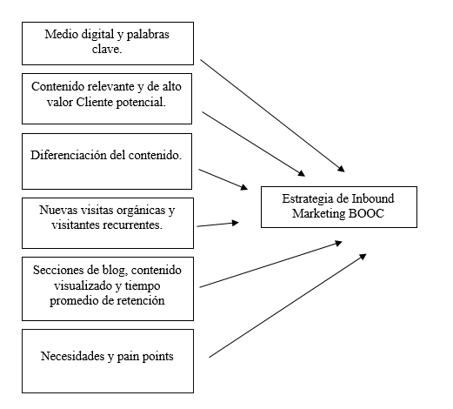

Figura 7. Esquema de variables de Estudio
Fuente: Diagrama Sagital de Variable.

ENFOQUE Y MÉTODOS
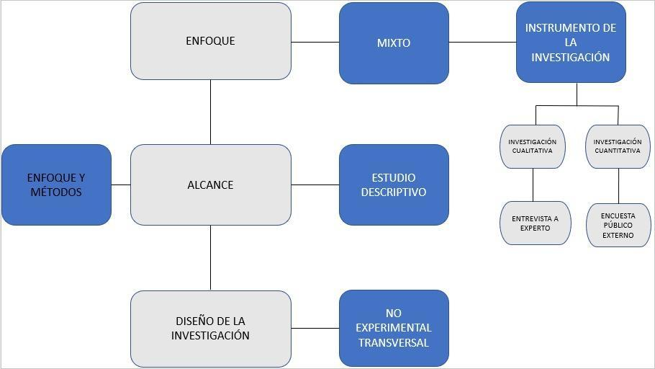
Figura 8. Diagrama de Métodos y enfoque.
Fuente: Proyecto El Inbound Marketing Como Estrategia Digital BOOC.

ENFOQUE DE LA INVESTIGACIÓN
En relación con el problema planteado al inicio del proyecto y los objetivos establecidos se realizará una investigación con un enfoque de investigación mixto. (Salas, 2019): “El enfoque mixto ofrece varias ventajas, para lograr una perspectiva más amplia y profunda del fenómeno. Nuestra percepción de este resulta más integral, completa y holística, los métodos mixtos ¨capitalizan¨ la naturaleza complementaria de los enfoques cuantitativo y cualitativo”.

ALCANCE DE LA INVESTIGACIÓN

El alcance de este proyecto es descriptivo, podemos decir que los estudios descriptivos pretenden especificar las propiedades, características y perfiles de personas, grupos, comunidades, procesos, objetos o cualquier otro fenómeno que se someta a un análisis.

DISEÑO DE LA INVESTIGACIÓN

El diseño de la presente investigación es no experimental transversal o transeccional simple, ya que las variables de esta investigación no fueron manipuladas y se buscó obtener la información del comportamiento de estas en su entorno natural en una sola muestra en un período determinado de tiempo para poder describir a un grupo o población.

POBLACIÓN

La población meta para el estudio a realizar son los clientes potenciales que contactaron a la empresa para requerir un servicio, registrados en la base de datos de la empresa Back Office Outsourcing & Consulting, estableciendo una población total de 116 clientes potenciales.

MUESTRA

Se establecerá un plan de muestreo utilizando la base de datos de los clientes potenciales que han realizado una conversión o han solicitado cotización de los servicios de Booc para la investigación. Inicialmente, se tomó una muestra de 116 personas. Sin embargo, se logró encuestar a 90 clientes potenciales de esta muestra, como se describe a continuación:
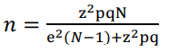

Fuente: Fórmula de muestreo.
Donde:
- Z = Nivel de confianza 95%=1.96
- P = Probabilidad de éxito = 50%
- N = Tamaño de población: = 116 clientes potenciales
- Q = Probabilidad de fracaso = 50%
- E = Nivel de error = 5%

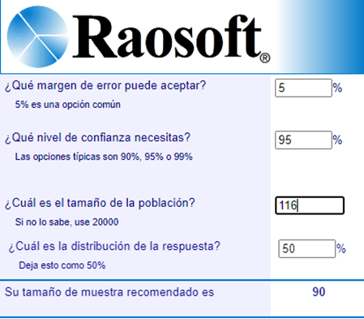
Fuente: Raosoft(2023).

En el proceso de determinar el tamaño de una muestra, se establecen varios pasos. En primer lugar, se debe definir el nivel de confianza deseado y el margen de error permitido. Posteriormente, se identifica el valor de Z correspondiente al nivel de confianza seleccionado. Además, es esencial estimar o conocer la proporción poblacional (p). Finalmente, al sustituir estos valores en la fórmula y resolver la ecuación, se obtiene el tamaño de la muestra necesario para realizar inferencias estadísticas con la confiabilidad y precisión deseadas. Este proceso proporciona una base sólida para la recopilación de datos y la obtención de conclusiones representativas de la población en estudio.

En el análisis presentado, se evidencian parámetros fundamentales para la determinación del tamaño de muestra requerido en una investigación. El nivel de confianza (Z) establecido en un 95% se traduce en un valor de 1.96, señalando el intervalo de confianza empleado para estimar la precisión de los resultados.

Las probabilidades de éxito (P) y fracaso (Q) se fijan en un 50%, indicando una aproximación equitativa en las expectativas de éxito y fracaso en la población. Estos valores resultan cruciales para calcular la varianza y, por ende, influyen en la precisión de la muestra.

El tamaño de la población (N) se especifica en 116 clientes potenciales. Esta cifra delimita el alcance de la población objetivo y se tiene en cuenta al calcular la muestra para asegurar su representatividad del conjunto total.

El nivel de error (E) establecido en un 5% indica la magnitud del error aceptable en la estimación. En este contexto, se controla la precisión de la muestra para prevenir resultados sesgados o poco representativos.

En conjunto, estos parámetros se emplean en la fórmula para calcular el tamaño de muestra necesario en una investigación, garantizando que los resultados obtenidos sean fiables y reflejen de manera adecuada las características de la población. La combinación de un nivel de confianza del 95%, probabilidades de éxito y fracaso del 50%, una población de 116 clientes potenciales y un nivel de error del 5% posibilita realizar inferencias significativas sobre la población objetivo con un alto grado de confianza.

TÉCNICA DE MUESTREO

La muestra de esta investigación ha sido obtenida en base a un muestreo probabilístico aleatorio simple, ya que de acuerdo con (Hernandez Sampieri, 2014,): En las muestras probabilísticas, todos los elementos de la población tienen la misma posibilidad de ser escogidos para la muestra y se obtienen definiendo las características de la población y el tamaño de la muestra, y por medio de una selección aleatoria o mecánica de las unidades de muestreo/análisis. (pág. 175) Y es aleatoria simple ya que la muestra ha sido elegida de forma al azar, ya que son grupos que constituyen minorías de la población (Hernandez Sampieri, 2014,)

TÉCNICAS, INSTRUMENTOS Y PROCEDIMIENTO APLICADOS

De acuerdo con (Hernandez Sampieri, 2014,): En este proceso, el instrumento de medición o de recolección de datos tiene un papel central. Sin él, no hay observaciones clasificadas. Un instrumento de medición adecuado es aquel que registra datos observables que representan verdaderamente los conceptos o las variables que el investigador tiene en mente. (pág. 199).

TÉCNICA CUALITATIVA: ENTREVISTA

Como parte de la técnica cualitativa, se ha planteado la recolección de datos por medio de una entrevista profundidad con los empleados de Booc que permitirán la obtención de datos de forma espontánea y abierta por medio de un guion estructurado.

De acuerdo con (Hernandez Sampieri, 2014,) en las entrevistas “pueden hacerse preguntas sobre experiencias, opiniones, valores y creencias, emociones, sentimientos, hechos, historias de vida, percepciones, atribuciones, etcétera” (pág. 407).
- Instrumento: Cuestionario en formato digital. (Ver Anexo 1 Entrevistas Presencial).

TÉCNICA CUANTITATIVA: ENCUESTA

Como instrumento cuantitativo para la recolección de datos de esta investigación, se ha empleado una encuesta por medio de un cuestionario electrónico dirigido a la base de datos de los clientes potenciales de la empresa. Se trata de empresas medianas con una estructura de empleados que varía entre 50 y 249, abarcando sectores diversos como el agrícola y el tecnológico y de soporte. La elección de esta muestra estratégica permite obtener una visión integral de los comportamientos y necesidades de un espectro representativo de empresas de tamaño mediano, enriqueciendo la validez y aplicabilidad de los resultados obtenidos.

De acuerdo con el libro (Hernandez Sampieri, 2014,) un cuestionario está compuesto por una serie de preguntas que pretenden medir una o varias variables y que deben tener congruencia con el planteamiento inicial del problema de investigación (pág. 217).
- Instrumento: Cuestionario en formato online a través de la herramienta de Forms de Google, compartida mediante enlace web. (Ver anexo 2: encuesta online Google).

PROCEDIMIENTOS

El procedimiento que se llevó a cabo para realizar el proceso de recopilación de datos fue mediante el método de encuesta, entrevista y la tabulación de esta, se consideró diversos factores que ayudarán al éxito del proyecto. A continuación, se muestran los pasos que se siguieron para crear la encuesta.

- Determinar los objetivos de la encuesta y la entrevista: En primer lugar, se determinan los objetivos de la encuesta, es decir, la razón por la cual se decidió hacer el proyecto.
- Definir la información requerida: Una vez se determinan los objetivos de nuestra encuesta, es necesario definir cuál será la información que vamos a recabar, esta será la que nos permita cumplir con los objetivos de la investigación y por este medio conocer las opiniones de nuestros clientes, recibir de su parte retroalimentación, es un ejemplo de buenas prácticas.
- Diseño de la encuesta: El diseño de encuestas consiste en formular las preguntas adecuadas que nos permitan obtener la información requerida.
- Determina el segmento demográfico a estudiar: El siguiente paso de cómo hacer una encuesta, consiste en determinar quiénes serán las personas a las cuales vamos a encuestar, y de las cuales vamos a obtener la información que necesitamos.
- Determinar el número de encuestas a realizar en base a la población para establecer una muestra.
- Realización de la encuesta, una vez diseñada, se realiza a la población objeto y la muestra que se establece en este proyecto.
- Tabulación y análisis de resultados, una vez contabilizado y codificado los resultados, pasamos a analizarlos y a sacar nuestras conclusiones de la investigación.

FUENTE DE INFORMACIÓN

Las fuentes de información constituyen “un paso de la investigación que consiste en detectar, consultar y obtener la bibliografía y otros materiales útiles para los propósitos del estudio, de los cuales se extrae y recopila información relevante y necesaria para el problema de investigación” (Hernandez Sampieri, 2014,)
A continuación, se enumeran las diferentes fuentes abordadas a lo largo de esta investigación categorizadas de acuerdo con el origen de su información.

FUENTES PRIMARIAS

En el marco de esta investigación, se ha llevado a cabo la recopilación de datos primarios mediante encuestas digitales y entrevistas en profundidad dirigidas tanto a los empleados como a los potenciales clientes de Booc. Las encuestas digitales han proporcionado una valiosa fuente de información cuantitativa al obtener respuestas estructuradas de una muestra representativa de clientes potenciales.

FUENTES SECUNDARIAS

Este tipo de fuentes son las que ya han procesado información de una fuente primaria. El proceso de esta información se pudo dar por una interpretación, un análisis, así como la extracción y reorganización de la información de la fuente primaria. (Virtual, 2023)

CAPÍTULO RESULTADOS Y ANÁLISIS

En el presente capítulo, se expondrán y analizarán los resultados obtenidos en el cumplimiento de los objetivos planteados en la investigación, así como la información recabada en la conceptualización de las variables del proyecto. La metodología adoptada integró herramientas tanto cuantitativas como cualitativas. En el ámbito cuantitativo, se llevaron a cabo encuestas dirigidas a los clientes potenciales que se pusieron en contacto con la empresa para solicitar servicios, siendo estos clientes registrados en la base de datos de Back Office Outsourcing & Consulting. Adicionalmente, se realizaron entrevistas con expertos internos de la empresa que poseen un conocimiento especializado en el tema, con el propósito de obtener información valiosa basada en su experiencia y contribuir al éxito de la investigación.

RESULTADOS Y ANÁLISIS DE LAS TÉCNICAS APLICADAS SEAN CUANTITATIVAS O CUALITATIVAS.

A continuación, se presentan los principales hallazgos de las técnicas de investigación aplicadas iniciando por las técnicas cuantitativas, seguido de las técnicas cualitativas y se presenta un detalle de resultados de acuerdo con cada instrumento implementado.

INFORME DE PROCESO DE RECOLECCIÓN DE DATOS.

Como técnica de investigación cuantitativa, se utilizó la técnica de encuesta aplicada en línea con ayuda de Google Form, el cual es una herramienta que permite la aplicación de cuestionarios de forma ágil y gratuita. Para poder acceder a las personas deseadas en la muestra con el perfil específico de investigación, se realizó aplico a los clientes potenciales que contactaron a la empresa para requerir un servicio, registrados en la base de datos de la empresa.
El enlace del cuestionario fue compartido vía correo y WhatsApp a los clientes potenciales. Estos clientes comparten características comunes al pertenecer a empresas de tamaño mediano, con una plantilla que oscila entre 50 y 249 empleados, y están especializadas en la venta y distribución de productos nacionales. Se abordaron sectores específicos, como la industria farmacéutica, enfocada en la comercialización y distribución de productos farmacéuticos, y el ámbito agrícola, centrado en el cultivo, distribución y exportación de productos agrícolas.

El cuestionario aplicado contenía 18 preguntas entre preguntas abiertas y cerradas, preguntas de opción múltiple por medio de ello generar la obtención de los hallazgos más relevantes visualizando el comportamiento de adquisición de los servicios por clientes actuales y potenciales, en base a la oportunidad de mercado.

La muestra de la investigación fue de 90 personas, con un nivel de confianza de 95% y manejando un margen de error del 5%, de acuerdo con lo detallado en el capítulo III del presente documento, sin embargo, se obtuvo el 100% de la muestra encuestas para el desarrollo de la investigación.

RESULTADOS Y ANALISIS

Género y edad clientes potenciales BOOC.

Gráfico 1. Género y Rango de Edad Clientes Potenciales BOOC.
Fuente: Proyecto El Inbound Marketing Como Estrategia Digital BOOC.

La base de datos de clientes potenciales de Booc, empresa especializada en servicios de outsourcing administrativo, exhibe una distribución equitativa de género y una representación significativa en diversos rangos de edad. En términos cuantitativos, se observa una ligera predominancia femenina, con 32 clientes, en comparación con los 25 clientes masculinos, lo que indica una participación femenina del 56%.

Dentro del contexto de servicios de outsourcing administrativo, el rango de edad más prominente se sitúa entre 26 y 35 años, abarcando a 21 clientes y constituyendo el 42% del total.
La inclusión de clientes en las categorías de 18-25 años y mayor de 55 años sugiere una diversidad en las etapas profesionales de la audiencia.

Se recomienda dirigir las estrategias de marketing hacia el segmento de 26 a 35 años, resaltando la eficiencia y modernidad de los servicios de outsourcing administrativo para atraer a profesionales en etapas clave de sus carreras.

A pesar de la predominancia femenina, es crucial reconocer la importancia del segmento masculino. La personalización de mensajes para abordar las necesidades específicas de ambos géneros fortalecerá la posición de Booc en el mercado.

La presencia de clientes en diferentes rangos de edad señala una oportunidad estratégica para diversificar los servicios, adaptándolos a las necesidades específicas de cada empresa, ya sea un emprendimiento en sus primeras etapas o una empresa consolidada. La identificación de estos distintos perfiles de clientes potenciales es crucial para garantizar la pertinencia y eficacia de la oferta de servicios.

Es fundamental reconocer las particularidades y requerimientos de los emprendimientos que están en sus fases iniciales, así como comprender las demandas específicas de las empresas ya establecidas. Esta perspectiva orientada hacia la diversificación permite a la empresa adecuar sus servicios de manera más precisa, ofreciendo soluciones que se alineen de manera óptima con las necesidades y metas particulares de cada tipo de cliente.

Medio digital y las palabras claves que más utilizan los clientes extranjeros a la hora de buscar información de empresas que ofrecen servicios de outsourcing en honduras en el segundo trimestre del 2023.

Gráfico 2. Medios Digitales y Servicios de BOOC.
Fuente: Proyecto El Inbound Marketing Como Estrategia Digital BOOC.

El análisis revela que el medio digital más utilizado por los potenciales clientes de Booc, al buscar información sobre empresas de outsourcing en Honduras, es LinkedIn, con un 24% de preferencia. Esta cifra sugiere que los profesionales y empresas muestran una notable confianza en LinkedIn como plataforma clave para obtener información relevante.

En cuanto a Twitter e Instagram, ambos con el 16% y 15% respectivamente, indican que estas plataformas también desempeñan un papel significativo. La preferencia por estos canales sugiere un interés considerable en formatos más visuales y mensajes concisos.

YouTube, con un 5% de preferencia, aunque menos destacado, no debe subestimarse. Este resultado sugiere que hay un grupo de clientes potenciales que buscan información detallada y explicativa a través de contenido en formato de video.

Las palabras clave más buscadas por los clientes muestran una clara preferencia por servicios específicos. En primer lugar, destaca el manejo de nómina con un 6%, indicando una demanda significativa en esta área. En este contexto, se recomienda a Booc resaltar su experiencia en este servicio y desarrollar contenido informativo para atraer a clientes interesados.

La búsqueda de oficina virtual con un 5% señala un interés marcado en soluciones que fomenten la flexibilidad y la eficiencia en el entorno de trabajo. Se aconseja a Booc destacar sus servicios de oficina virtual, enfocándose en los beneficios que ofrece, como la reducción de costos y la accesibilidad mejorada. La creación de contenido educativo puede ser clave para captar la atención de este segmento de clientes.

Las palabras clave constitución de empresa y recursos humanos, ambas con un 3%, indican que existe un equilibrio entre la búsqueda de servicios para el establecimiento inicial de empresas y la gestión a largo plazo de los recursos humanos. En este sentido, se sugiere que Booc destaque su experiencia en ambas áreas, respaldando su credibilidad con estudios de caso y testimonios.

Aunque representa un porcentaje minoritario, la contabilidad, con un 2%, conserva su relevancia para booc. Se le aconseja a la empresa resaltar de manera destacada la precisión y eficiencia en sus servicios contables, respaldando estas afirmaciones con casos de éxito específicos de empresas que han confiado en Booc para la gestión de sus aspectos contables.

Además, se sugiere la elaboración de contenido educativo que aborde tanto los cambios normativos relevantes como las prácticas contables sólidas. Este enfoque estratégico posiciona a Booc como líder en la comprensión y aplicación de las mejores prácticas contables en el entorno empresarial. Al adoptar esta estrategia, booc refuerza su reputación como un socio confiable en el ámbito contable, generando confianza tanto entre su base de clientes actual como entre aquellos potenciales.

Tipo de contenido atraen y aportan más valor a los clientes potenciales de la empresa Booc en las diferentes plataformas digitales en el periodo 2023.

Gráfico 3. Tipo de contenido en las Diferentes Plataformas Digitales.
Fuente: Proyecto El Inbound Marketing Como Estrategia Digital BOOC.

La evaluación del tipo de contenido que aporta más valor a los clientes potenciales de Booc en diversas plataformas digitales sigue una serie de tendencias claras. Destacan los Estudios de casos y testimonios de clientes con un 25%, posicionándose como la categoría más valorada. Esto indica que los clientes potenciales encuentran de gran utilidad la presentación de pruebas prácticas sobre cómo Booc ha abordado desafíos específicos de otros clientes.

Asimismo, las infografías y contenido visual representan el 22%, indicando una apreciación por el contenido fácil de consumir y visualmente atractivo. Este hallazgo sugiere que Booc debería continuar desarrollando este tipo de contenido para mejorar la visibilidad y el compromiso en las plataformas digitales.

Los artículos informativos y guías obtienen un 21% de preferencia, subrayando el interés de los clientes potenciales en contenido educativo y detallado sobre temas relevantes. Por tanto, se sugiere que Booc mantenga su enfoque en la creación de contenido que aborde preguntas comunes y desafíos en el ámbito de outsourcing para fortalecer su posición como autoridad en el campo.
Por último, los webinars y videos explicativos representan el 12%, indicando un interés en contenido audiovisual más extenso y detallado. Aunque menos prominente, Booc puede continuar desarrollando webinars y videos explicativos para ofrecer información más profunda sobre sus servicios.

Los resultados subrayan la importancia de que Booc adapte su estrategia de contenido para satisfacer las preferencias variadas de su audiencia. El enfoque en estudios de caso, testimonios, infografías, contenido educativo y contenido audiovisual puede contribuir a fortalecer la presencia de Booc en las plataformas digitales y conectar de manera más efectiva con sus clientes potenciales.

Diferenciación del contenido de Booc sobre las otras fuentes de información o empresas de outsourcing que buscan los clientes potenciales en el periodo 2023.

Gráfico 4. Diferenciación de Contenido y Plataforma Digital.
Fuente: Proyecto El Inbound Marketing Como Estrategia Digital BOOC.

El análisis realizado revela que la plataforma digital predominante entre los usuarios es Google, siendo esta la preferida para buscar contenido. Se observa una clara diferenciación en las preferencias de contenido, con un 38.6% de interés en conocimientos sobre obligaciones tributarias en Honduras, un 36.3% en información detallada sobre servicios de outsourcing, y un 25.1% buscando un enfoque práctico y orientado a soluciones.

La mayoría de la audiencia muestra una inclinación hacia la búsqueda de información específica sobre obligaciones tributarias en Honduras, lo que sugiere una demanda significativa en este ámbito. Además, la atención dada a detalles sobre servicios de outsourcing indica un interés considerable en comprender a fondo estos servicios antes de considerarlos. Aunque en menor medida, un segmento importante de la audiencia valora un enfoque práctico y solucionador en el contenido.
En consecuencia, se podrían diseñar estrategias de contenido que aborden tanto los aspectos tributarios específicos de Honduras como la información detallada sobre servicios de outsourcing, destacando soluciones prácticas para satisfacer las necesidades de la audiencia diversa. Es fundamental optimizar el contenido para la plataforma Google, dada su prominencia entre los usuarios. Este análisis proporciona una base sólida para adaptar las estrategias de marketing digital y contenido de manera más precisa a las preferencias del público objetivo.

Motivos y razones los clientes extranjeros buscan contratar un servicio de tercerización en Honduras en el periodo 2023.
Gráfico 5. Género, Motivos y Razones para Contratar Servicios de Outsourcing.
Fuente: Proyecto El Inbound Marketing Como Estrategia Digital BOOC.

El análisis se centra en las preferencias de los clientes potenciales, dividiendo sus criterios de selección según el género. Se exploran cuatro categorías clave: Acceso a talento especializado, Ahorro de tiempo y recursos, Costo competitivo y Posibilidad de expansión.

Acceso a un talento calificado y especializado en diferentes áreas (10.4%). Aunque este factor tiene el porcentaje más bajo entre las preferencias femeninas, aún señala un interés significativo en la calidad y especialización del talento. Las estrategias de marketing deberían destacar la experiencia y competencia del personal ofrecido.

Ahorro de tiempo y recursos en procesos de reclutamiento, capacitación y retención de personal (30.6%). Este aspecto muestra una prioridad media para las clientes femeninas. La eficiencia en los procesos internos y el ahorro de recursos son consideraciones importantes, sugiriendo que los servicios de outsourcing deben enfocarse en soluciones que optimicen la gestión de personal.

Costo competitivo de los servicios de tercerización en Honduras (46.3%). La preferencia más destacada entre las clientes femeninas es el costo competitivo. Esto sugiere que la eficiencia económica es un factor primordial en la toma de decisiones. Las estrategias de marketing deben resaltar la rentabilidad de los servicios de outsourcing en Honduras.

Posibilidad de expandir operaciones o ingresar a nuevos mercados de manera más ágil (12.7%). La principal preferencia entre los clientes masculinos es la capacidad de expansión ágil. Aunque este porcentaje es relativamente bajo, indica un interés significativo en estrategias de outsourcing que faciliten la expansión de operaciones y la entrada a nuevos mercados.

En conclusión, la importancia de comprender las diferencias en las preferencias de género al ofrecer servicios de outsourcing. Ajustar estrategias de marketing y enfoques de venta según estas preferencias puede mejorar la efectividad y la satisfacción del cliente en ambos segmentos. La atención a la especialización del talento, eficiencia en la gestión y estrategias de precios competitivas son clave para atraer a clientes femeninos, mientras que la flexibilidad y la capacidad de expansión son cruciales para atraer a clientes masculinos.

Características actuales reconocen en Booc y buscan adicionalmente los clientes potenciales a la hora de contratar un servicio de outsourcing en el tercer trimestre del año 2023.
Gráfico 6. Características Actuales Identificadas por Clientes que Han Adquirido el Servicio BOOC.
Fuente: Proyecto El Inbound Marketing Como Estrategia Digital BOOC.

Análisis profesional de las características actuales del servicio booc según la percepción de los lientes: experiencia probada y trayectoria exitosa en el campo del outsourcing (52.5%). La mayoría de los clientes que han adquirido el servicio booc valoran significativamente la experiencia y la trayectoria exitosa en el ámbito del outsourcing. Este hallazgo destaca la importancia de la confianza y seguridad que brinda una empresa con experiencia comprobada, lo cual puede ser un factor clave en la toma de decisiones de los clientes.

Amplia gama de servicios de outsourcing que cubren diversas áreas y necesidades (26.8%). Un porcentaje significativo de clientes reconoce la importancia de una oferta integral de servicios de outsourcing que abarquen diversas áreas y necesidades. Este hallazgo sugiere que la versatilidad y la capacidad de la empresa para satisfacer una variedad de requerimientos empresariales son factores determinantes en la elección del servicio booc.

Excelente reputación y referencias positivas de clientes anteriores (11.1%). Aunque este porcentaje es menor en comparación con otras características, la reputación y las referencias positivas de clientes anteriores siguen siendo una consideración clave para un segmento significativo de clientes. La empresa debería capitalizar estas referencias para fortalecer su posición en el mercado y generar confianza entre los posibles clientes.

precios competitivos y opciones flexibles de contratación (9.6%). Un porcentaje notable de clientes valora la competitividad de precios y la presencia de opciones flexibles de contratación. Aunque no es la prioridad principal, esta característica sigue siendo relevante y puede ser un factor diferenciador, especialmente en un mercado donde la eficiencia económica es crucial.

Recomendaciones:

- Resaltar la experiencia y los éxitos pasados en el campo del outsourcing en las campañas de marketing y comunicaciones, destacar casos de estudio y proyectos exitosos para reforzar la credibilidad.

- Mejorar la visibilidad de la amplia gama de servicios ofrecidos mediante estrategias de marketing enfocadas en la diversidad de soluciones.

- Actuar proactivamente para obtener y promover testimonios y referencias positivas de clientes anteriores.

- Implementar estrategias de relaciones públicas para consolidar y mejorar la reputación de la empresa.

- Comunicar de manera efectiva las opciones flexibles de contratación para adaptarse a las necesidades específicas de cada cliente.

Diferencia en el número de visitas orgánicas versus visitantes recurrentes en el sitio web de BackOffice durante un período de 3 meses y qué insights se pueden obtener de esta comparación para mejorar la estrategia de retención de usuarios.

Gráfico 7. Tiempo Promedio de Sesiones Orgánicas y Experiencia del Usuario en el Sitio Web.
Fuente: Proyecto El Inbound Marketing Como Estrategia Digital BOOC.

El análisis de los datos revela información valiosa sobre la percepción de los usuarios en relación con el tiempo promedio de sesiones orgánicas y su experiencia en el sitio web. A continuación, se presenta un desglose de los resultados:

Tiempo promedio de sesiones, menos de 5 minutos (29% Excelente). Un porcentaje significativo, el 29%, considera una experiencia excelente cuando el tiempo de sesión es inferior a 5 minutos. Una proporción considerable de usuarios encuentra la información que busca o completa sus objetivos en un tiempo relativamente corto.

Más de 5 minutos (39% Buena). La mayoría, con un 39%, percibe una experiencia buena cuando el tiempo de sesión supera los 5 minutos. Este hallazgo indica que una parte sustancial de los usuarios está comprometida con el contenido del sitio web durante un período más extenso, sugiriendo interés y exploración activa.

Más de 10 minutos (Regular 15%, Mala 6%): Alrededor del 15% considera una experiencia regular cuando el tiempo de sesión excede los 10 minutos. Además, el 6% califica la experiencia como mala en estas condiciones. Estos porcentajes sugieren que un segmento minoritario de usuarios puede encontrar la página web menos intuitiva o atractiva después de un tiempo prolongado de interacción.

Recomendaciones:
- La mayoría de los usuarios valora positivamente una experiencia en la página web cuando el tiempo de sesión supera los 5 minutos, indicando un nivel significativo de compromiso.

- El segmento que encuentra la experiencia menos satisfactoria después de 10 minutos merece una atención especial. Sería beneficioso investigar y abordar las posibles razones detrás de esta percepción para mejorar la retención y satisfacción del usuario.

Secciones de blog de BackOffice que generan el mayor número de visualizaciones por parte de los visitantes recurrentes y cuál es el tiempo promedio de retención en el cuarto trimestre del año 2023.

Gráfico 8. Secciones de Blog con Mayor Atractivo y Tiempo Promedio de Retención.
Fuente: Proyecto El Inbound Marketing Como Estrategia Digital BOOC.
El análisis revela patrones significativos en la atracción de secciones específicas del sitio web en relación con el tiempo promedio de retención. A continuación, se presenta un resumen detallado:

Tiempo promedio de retención menor de 5 minutos:

- Leyes laborales en Honduras (13%): Esta sección lidera en atracción, sugiriendo un interés destacado por parte de los visitantes en información relacionada con las leyes laborales en el país.

- Actualización del salario mínimo en Honduras (11%): La actualización salarial también genera un nivel significativo de atracción, indicando la relevancia de la información sobre este tema.

- Beneficios de outsourcing (8%): Aunque ligeramente menor, los beneficios del outsourcing también son considerablemente atractivos para los usuarios.

- Actualización de obligaciones tributarias en Honduras (8%): La información tributaria mantiene un atractivo notable, contribuyendo al tiempo de retención.

Tiempo promedio de retención entre 5 y 10 minutos:

- Beneficios del outsourcing (9%): Aunque ligeramente menor que en el grupo anterior, sigue siendo la sección más atractiva en este intervalo de tiempo.

- Leyes laborales en Honduras (6%): La información sobre leyes laborales mantiene un nivel significativo de atracción.

- Actualización de obligaciones tributarias en Honduras (4%): Aunque disminuye, esta sección conserva un interés considerable.

- Actualización del salario mínimo en Honduras (3%): Aunque menor, sigue siendo una sección de interés para el segmento.

Tiempo promedio de retención entre 10 y 15 minutos:

- Beneficios del outsourcing (5%): Esta sección sigue siendo la más atractiva en este intervalo de tiempo, aunque con un porcentaje ligeramente menor.

- Resto de secciones (1%): Las demás secciones mantienen un nivel modesto de atracción en este tiempo de retención más prolongado

En conclusión, las secciones que abordan las leyes laborales, la actualización salarial, los beneficios del outsourcing y las obligaciones tributarias han demostrado consistentemente ser atractivas en distintos intervalos de tiempo. Se sugiere potenciar la creación de contenido relacionado con estos temas, ya que muchos clientes extranjeros carecen de conocimientos acerca de los cambios fiscales en Honduras.

Asimismo, se recomienda explorar estrategias de optimización para mejorar la retención en las secciones restantes. Es esencial dirigir esfuerzos hacia la identificación de áreas de interés que puedan no estar siendo adecuadamente abordadas en el contenido actual, con el objetivo de maximizar la retención y el compromiso del público.

También es importante mantener un monitoreo constante de la evolución de las tendencias, con el propósito de ajustar de manera continua las estrategias de contenido y retención. Este enfoque proactivo permitirá a la organización adaptarse rápidamente a los cambios en las preferencias del público y garantizar la relevancia continua del contenido ofrecido.

Pain Points (puntos de dolor) y Experiencia del Usuario en BackOffice durante un periodo de 6 meses.
Gráfico 9. Experiencia y Emociones Posterior a la Adquisición del Servicio BOOC.
Fuente: Proyecto El Inbound Marketing Como Estrategia Digital BOOC.

El análisis revela la percepción de los clientes en términos de experiencia, profesionalismo, confianza, seguridad y desconfianza después de adquirir el servicio de Booc.

Percepción de experiencia y profesionalismo: Un 24% de los clientes adquirió el servicio sin enfrentar dificultades. Sin embargo, el 2% señaló no recibir respuestas a tiempo, y el 1% reportó inconvenientes con el vínculo de WhatsApp y la lentitud de la página web.
Percepción de confianza: Según la evaluación realizada, el 13% de los clientes experimentó una adquisición sin complicaciones durante la fase post-adquisición. Sin embargo, el 5% indicó no recibir la información solicitada a tiempo, lo que resalta una oportunidad para mejorar la eficiencia en la comunicación. Adicionalmente, el 2% expresó enfrentar problemas de comunicación, señalando áreas específicas que podrían beneficiarse de ajustes para fortalecer la confianza. Además, el 1% informó dificultades relacionadas con la lentitud de la página web, sugiriendo la posibilidad de optimizaciones técnicas para una mejor experiencia del usuario.
Percepción de seguridad: En el análisis llevado a cabo, se observa que el 14% de los clientes experimentó una adquisición sin dificultades durante el proceso. No obstante, el 2% señaló experimentar falta de respuesta a la información solicitada, indicando posibles áreas de mejora en la eficacia de la comunicación. Además, el 1% destacó enfrentar problemas de comunicación, resaltando la importancia de abordar estas áreas para fortalecer la percepción de seguridad y garantizar una experiencia de cliente óptima.

Percepción de desconfianza: Según el análisis, el 3% de los clientes experimentó una adquisición sin dificultades durante la fase post-adquisición. Sin embargo, el 1% indicó experimentar falta de respuestas oportunas a los correos, señalando una posible área de mejora en la comunicación. Este hallazgo destaca la importancia de abordar estos desafíos para fortalecer la percepción de confianza y asegurar una experiencia de cliente efectiva y satisfactoria.

En conclusión, la mayoría de los clientes experimentó una adquisición sin dificultades, evidenciando la eficiencia del proceso, aunque se identificaron desafíos recurrentes, como la falta de respuestas oportunas y problemas de comunicación, subrayando la necesidad de mejoras en la atención al cliente. Se destacaron aspectos técnicos, como la lentitud de la página web y problemas con el vínculo de WhatsApp, que requieren atención inmediata para optimizar la experiencia del usuario.

En este contexto, se recomienda implementar estrategias proactivas para mejorar la eficacia en la atención al cliente, realizar ajustes técnicos para abordar los problemas identificados y fortalecer la confianza del cliente mediante una revisión continua de los procesos y la implementación de medidas que mejoren la percepción de seguridad y confianza.

ENTREVISTA
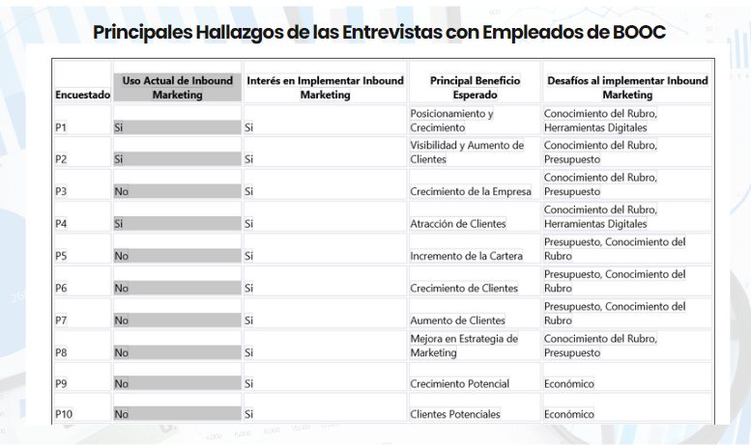
Gráfico 10. Principales Hallazgos de las Entrevistas con Empleados de BOOC.
Fuente: Proyecto El Inbound Marketing Como Estrategia Digital BOOC.

(Ver Anexo 1. Entrevistas Presenciales)

El análisis de los entrevistados revela un grupo de profesionales con títulos universitarios y más de 6 años de experiencia, principalmente en los departamentos administrativos y de mercadotecnia de la empresa. Los hallazgos extraídos de las entrevistas proporcionan una visión completa de las perspectivas de este grupo

Desafíos al implementar inbound marketing: En el curso del análisis, se han identificado desafíos significativos que abarcan distintos aspectos. Se destaca la necesidad imperante de profundizar en el conocimiento del sector para asegurar una implementación efectiva de estrategias de inbound marketing. Asimismo, se observan limitaciones presupuestarias que podrían impactar la ejecución de estas estrategias, resaltando la importancia de una gestión financiera cuidadosa.
Adicionalmente, se identifica la necesidad crítica de adquirir herramientas digitales especializadas para optimizar el proceso, subrayando la importancia de las inversiones tecnológicas. Otro desafío significativo se relaciona con la falta de conocimiento en el rubro de outsourcing, especialmente considerando los cambios frecuentes en las leyes de Honduras. Esta carencia de conocimiento podría generar confusión en los clientes, resultando en pérdidas para la empresa, dado que una percepción negativa del cliente puede afectar la reputación y la retención. Abordar estratégicamente estos desafíos se presenta como fundamental para garantizar una implementación exitosa de las estrategias de inbound marketing

Interés en implementar inbound marketing: Todos los entrevistados manifiestan un interés entusiasta en adoptar estrategias de inbound marketing, lo que refleja una receptividad generalizada hacia esta metodología como una oportunidad para mejorar las prácticas de mercadotecnia y fortalecer la presencia en el mercado.

Principal beneficio esperado: Entre los beneficios esperados, se destacan el posicionamiento de la marca y el crecimiento empresarial como objetivos primordiales. Los entrevistados visualizan la implementación de estrategias de inbound marketing como una herramienta clave para lograr un mayor reconocimiento de la marca y fomentar el desarrollo empresarial.

En conclusión, el análisis proporciona a la empresa una guía valiosa al resaltar la importancia crítica de abordar de manera estratégica los desafíos identificados. Se enfatiza la necesidad de capitalizar el entusiasmo y la receptividad mostrados por los profesionales hacia la implementación de estrategias de inbound marketing. Este enfoque integral no solo permite superar obstáculos, sino que también establece los cimientos necesarios para una ejecución exitosa, conduciendo finalmente al logro de los objetivos empresariales preestablecidos.

Es fundamental que la empresa reconozca que la efectividad de la implementación de estrategias de inbound marketing no solo depende de abordar los desafíos identificados, sino también de aprovechar las oportunidades emergentes. Al hacerlo, la organización estará mejor posicionada para adaptarse dinámicamente a un entorno empresarial en constante cambio.

CAPITULO CONCLUSIONES Y RECOMENDACIONES

CONCLUSIONES

Las conclusiones, respaldadas por un análisis exhaustivo de los antecedentes, planteamiento del problema, objetivos y resultados obtenidos en las entrevistas y encuestas digitales, subrayan la urgencia y la oportunidad estratégica para que booc fortalezca su presencia digital mediante la implementación efectiva de estrategias de inbound marketing:

- LinkedIn se presenta como el canal digital predominante para los clientes extranjeros, dada su orientación profesional y su alineación con el público objetivo de la empresa. El análisis de palabras clave revela la importancia de adaptar la estrategia de marketing digital para satisfacer las demandas específicas de la audiencia internacional, especialmente en áreas clave como el outsourcing de servicios, como el manejo de nómina y la oficina virtual. Esta comprensión estratégica permite fortalecer la presencia digital de la empresa de manera significativa en el mercado global, destacando su capacidad para satisfacer las necesidades de una clientela diversa y en constante evolución.

- los resultados subrayan la importancia de que Booc adapte su estrategia de contenido para satisfacer las preferencias variadas de su audiencia. El enfoque en estudios de caso, testimonios, infografías, contenido educativo y contenido audiovisual destaca como elementos clave para fortalecer la presencia de Booc en plataformas digitales, como redes sociales, su sitio web y anuncios recomendados. Este enfoque estratégico resalta la necesidad de mantener una conexión efectiva con los potenciales clientes, posicionando a Booc de manera óptima para alcanzar sus objetivos comerciales en un entorno digital en constante evolución.

- El análisis revela que Google es la plataforma digital preferida por los usuarios para buscar contenido. Se diferencia de la competencia, con un interés destacado en temas como las obligaciones tributarias en Honduras, información detallada sobre servicios de outsourcing y un enfoque práctico y orientado a soluciones. Estos hallazgos proporcionan a la empresa una visión esencial para adaptar sus estrategias de marketing y contenido, asegurando una conexión efectiva con su audiencia y una respuesta ajustada a sus necesidades particulares.

- La razón por la cual los clientes extranjeros buscan contratar servicios de outsourcing es el costo competitivo de estos servicios en Honduras. Esto sugiere que la eficiencia económica es un factor primordial en la toma de decisiones. Además, la calidad de los servicios ofrecidos a un precio asequible también juega un papel crucial en la preferencia por la tercerización. Por lo tanto, las estrategias de marketing deben resaltar no solo la rentabilidad, sino también la calidad y fiabilidad de los servicios de outsourcing en Honduras. Al destacar estos aspectos, las empresas pueden establecer una propuesta de valor convincente que atraiga a los clientes extranjeros y los convenza de aprovechar las ventajas competitivas que ofrece el mercado hondureño en este sector.

- Las características actuales reconocidas por los clientes, y que buscan adicionalmente en Booc, incluyen la alta valoración de la experiencia y trayectoria exitosa en el campo del outsourcing. Esto resalta la importancia de la confianza y seguridad que ofrece una empresa con este perfil. Además, se reconoce el interés de una oferta integral de servicios de outsourcing que abarquen diversas áreas y necesidades, lo que evidencia la relevancia de la versatilidad y capacidad de Booc para satisfacer las demandas empresariales variadas.

- El análisis detallado de las visitas orgánicas y recurrentes revela una percepción positiva de la experiencia en el sitio web por parte de los usuarios, como se refleja en el tiempo promedio de sesiones. Este análisis proporciona una comprensión clara de cómo los usuarios valoran su experiencia en función de la duración de su interacción, lo que permite identificar dicho comportamiento para crear una estrategia de contenido digital más efectiva.

- Se ha evidenciado que las secciones de blog y contenidos que abordan las leyes laborales, la actualización salarial, los beneficios del outsourcing y las obligaciones tributarias han demostrado consistentemente ser atractivas en distintos intervalos de tiempo, desde menos de 5 minutos hasta 10 minutos. Se sugiere potenciar la creación de contenido relacionado con estos temas, ya que muchos clientes extranjeros carecen de conocimientos acerca de los cambios fiscales en Honduras.

- La mayoría de los clientes experimentaron un alto grado de profesionalismo y experiencia después de adquirir los servicios; sin embargo, los puntos críticos de los clientes, como la falta de respuestas oportunas y problemas de comunicación, subrayan la necesidad de mejoras en la atención al cliente. Se destacaron aspectos técnicos, como la lentitud de la página web y problemas con el enlace de WhatsApp, que requieren atención inmediata para optimizar la experiencia del usuario.

RECOMENDACIONES

- Dada la naturaleza de BOOC como una empresa que aún no ha incursionado en estrategias de inbound marketing, se recomienda una implementación gradual. Comenzar con la creación de contenido relevante y la optimización de la presencia en redes sociales puede ser un primer paso.

- Es esencial invertir en la capacitación del personal para comprender y ejecutar las estrategias digitales. La formación en herramientas de marketing digital y la comprensión de la dinámica del inbound marketing ayudarán a garantizar una implementación efectiva.

- Se recomienda establecer un calendario de actualización constante para el contenido del sitio web y otras plataformas digitales. La frescura y relevancia del contenido son claves para atraer y retener a la audiencia.

- La investigación de palabras clave debe ser continua. La identificación y aplicación de términos de búsqueda relevantes para el negocio y el sector garantizarán una mayor visibilidad en los motores de búsqueda.

- Implementar herramientas de análisis web y métricas de rendimiento para evaluar la efectividad de las estrategias. Un monitoreo continuo permitirá realizar ajustes según las tendencias y el comportamiento de los usuarios.

- Entender el viaje del cliente es esencial. Se recomienda desarrollar una estrategia de customer journey map para comprender mejor las necesidades y puntos débiles de los clientes, permitiendo una personalización efectiva del contenido.

- Aprovechar las redes sociales como un canal adicional para la difusión de contenidos y la interacción con la audiencia. La presencia activa en plataformas como LinkedIn puede ser especialmente beneficiosa para BOOC.

- La mejora continua de la experiencia del usuario en la página web es crucial. Realizar pruebas de usabilidad, optimizar la velocidad de carga y garantizar una navegación intuitiva contribuirán a retener a los visitantes.

- Considerar la posibilidad de invertir en publicidad digital segmentada. Estrategias como Google Ads pueden aumentar la visibilidad y atraer clientes potenciales específicos interesados ​​en servicios de outsourcing. En situaciones donde los recursos internos puedan ser limitados, se recomienda explorar la colaboración con profesionales del marketing digital externo. Esto asegurará un enfoque experto y estratégico.

Estas recomendaciones buscan proporcionar una guía práctica y escalonada para BOOC en su proceso de implementación de estrategias de Inbound Marketing, garantizando una transición suave hacia un entorno digital más efectivo y competitivo.

CAPITULO PROPUESTA DE MEJORA

NOMBRE DE LA PROPUESTA

Plan de Implementación de Estrategias de Inbound Marketing para el Posicionamiento Digital de BOOC.

JUSTIFICACIÓN DE LA PROPUESTA

La propuesta se fundamenta en la identificación de la falta de estrategias digitales efectivas en BOOC, como se destacó en los hallazgos de los resultados del proyecto. Además, se reconoce como un factor importante en los resultados obtenidos de las encuestas a clientes potenciales de la empresa y entrevistas al personal de BOOC la relevancia del contenido relacionado con las leyes fiscales en Honduras, las obligaciones fiscales y el enfoque de los servicios de BOOC relacionados con temas como los beneficios del outsourcing y los derechos laborales en Honduras. Se evidencia una necesidad clara de crear contenido relacionado con estos temas en el sitio web, redes sociales y anuncios pagados para mejorar la presencia digital, a fin de atraer y retener clientes potenciales, así como para aumentar la visibilidad en un mercado altamente competitivo.

OBJETIVOS ESPECÍFICOS

- Aumentar el tráfico orgánico al sitio web de Booc en un 30% y generar al menos 150 leads calificados mensuales mediante la implementación de estrategias de inbound marketing durante el periodo de 2024.
- Incrementar la visibilidad en línea de Booc y la adquisición de clientes potenciales en un 20% durante el segundo trimestre de 2024 mediante la implementación de estrategias de marketing digital y optimización de la presencia en línea.
- Incrementar el número de empresas interesadas en los servicios de outsourcing de Booc en un 25% durante el primer semestre de 2024, mediante la creación y distribución de contenido relevante y persuasivo.
- Posicionar a Booc como un referente confiable en el mercado centroamericano aumentando el reconocimiento de la marca en un 30% y generando al menos 100 menciones positivas de comentarios y me gusta en redes sociales para finales del año 2024.

DESCRIPCIÓN Y DESARROLLO A DETALLE DE LA PROPUESTA.

Investigación de palabras claves y audiencia objetivo

En el contexto del desarrollo de esta propuesta, se vuelve esencial reconocer la importancia de identificar palabras clave pertinentes para el sector y definir con precisión la audiencia objetivo. Con este propósito, se ha decidido abrir una cuenta de Gmail específica para las plataformas de analítica, centrándose particularmente en analítica de Google 4. Esta estrategia permitirá a Booc realizar un monitoreo detallado de métricas clave, como el número diario de visitas, el tiempo de visualización por sección, el engagement, las fuentes de tráfico y la tasa de retención.

Es importante destacar que estas métricas brindarán una visión completa del comportamiento de los visitantes en el sitio web de Booc. La cantidad de visitas diarias refleja la popularidad y relevancia del contenido, mientras que el tiempo de visualización por sección ofrece perspectivas sobre la retención y el interés de los usuarios en áreas específicas del sitio. El engagement evalúa la interacción del usuario, y la comprensión de las fuentes de tráfico ayuda a ajustar las estrategias de marketing.
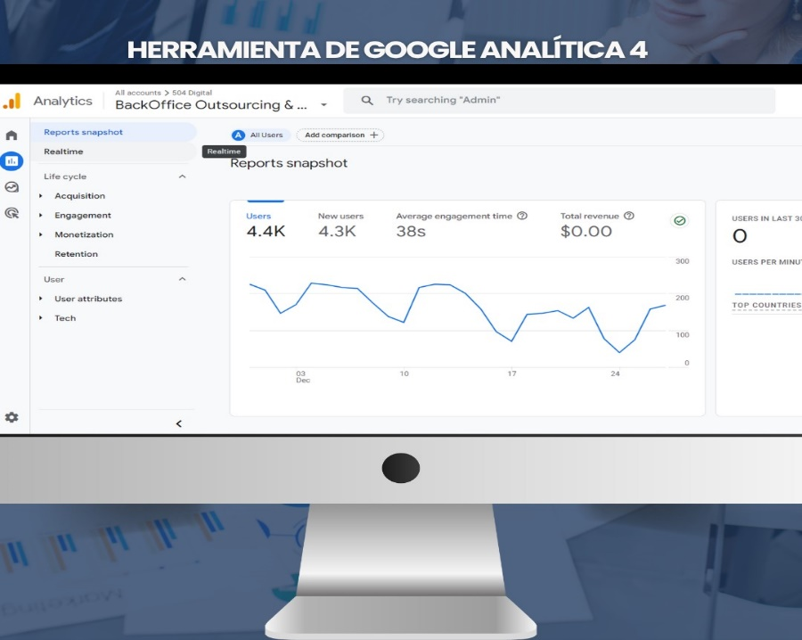

Ilustración 1. Propuesta de Inbound Marketing

Adicionalmente, se utilizará la herramienta de investigación de palabras clave de Google para analizar las tendencias de palabras relacionadas con los servicios de Booc, tales como el manejo de nómina, recursos humanos, oficina virtual, contabilidad y finanzas. Este enfoque permitirá a la empresa obtener una comprensión precisa de las preferencias, así como mantenerse actualizada sobre las tendencias de búsqueda de los clientes al buscar servicios de outsourcing en Honduras.

La información recopilada será crucial para que Booc adapte sus estrategias y ofrezca soluciones que estén alineadas con las necesidades actuales del mercado, asegurando así una oferta de servicios eficiente y en constante evolución.

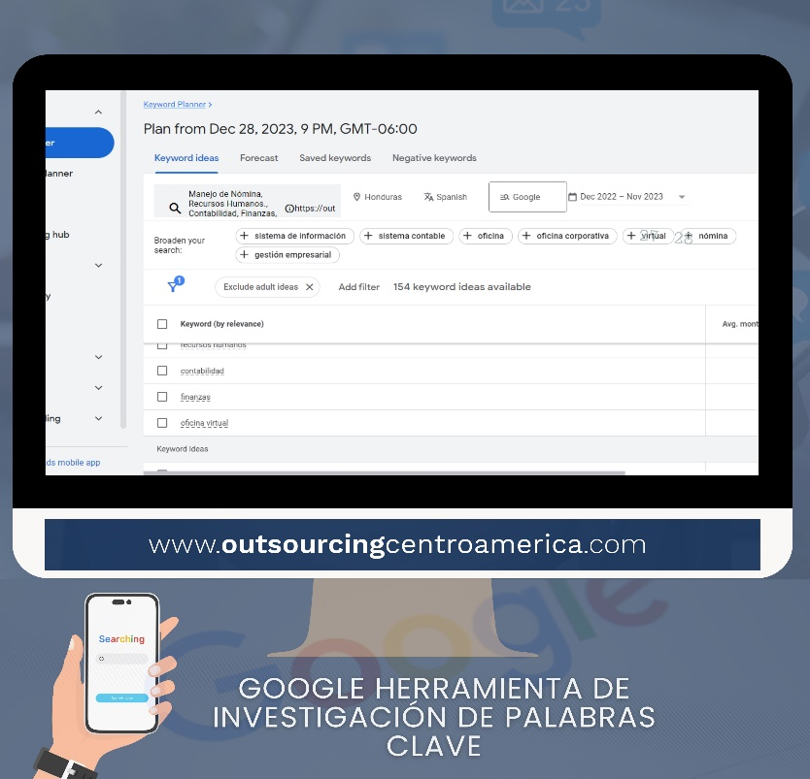

Ilustración 2. Propuesta de Inbound Marketing.

Generación de contenido relevante para el sitio web, blog y redes sociales.

En relación con la creación de contenido pertinente para el sitio web, blog y redes sociales, se centrará en proporcionar información clave sobre diversos temas, como la constitución de una empresa en Honduras, las leyes laborales vigentes, el salario mínimo establecido y las obligaciones fiscales aplicables en el país. Este tipo de contenido informativo resulta esencial para los clientes, ya que las leyes en Honduras experimentan cambios periódicos, y es crucial mantener a los clientes actualizados sobre estas modificaciones.

Se publicará valiosa información a través de plataformas como Instagram, LinkedIn y Facebook, además de actualizar periódicamente el contenido del blog en la página web. Al utilizar estas redes, se busca no solo mantener informados a los clientes, sino también interactuar con ellos, responder preguntas y fomentar la participación en torno a temas relevantes.

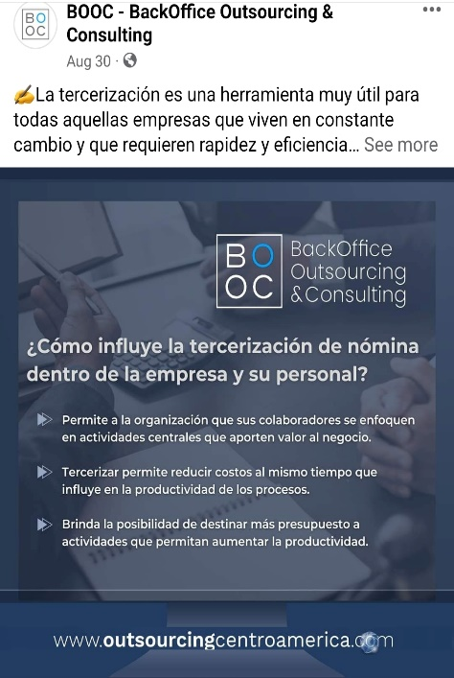
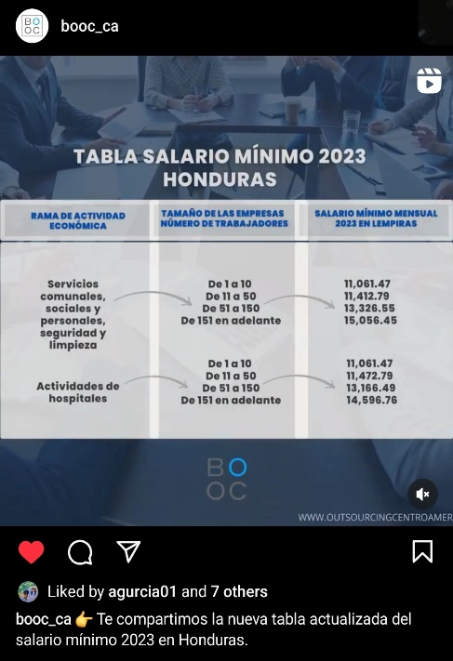




Ilustración 3. Propuesta de Inbound Marketing Booc.

Mejorar del posicionamiento en buscadores mediante técnicas SEO.

Como parte de las técnicas de SEO, se implementarán diversas secciones de blogs que ofrecerán contenido relevante sobre los principales beneficios del outsourcing, así como temas relacionados con recursos humanos, consejos para empresas familiares y sugerencias para gestionar la nómina.

Esta diversificación de contenido está cuidadosamente alineada con los servicios que la empresa ofrece, buscando proporcionar información valiosa y atraer a un público más amplio. Se centra en la creación de contenido detallado que destaca los beneficios clave del outsourcing, abordando aspectos como la optimización de operaciones, la reducción de costos y la mejora de la eficiencia empresarial. También se abordan temas específicos relacionados con la externalización de servicios de nómina, recursos humanos y contabilidad, destacando cómo estas prácticas pueden beneficiar a las empresas, especialmente en el contexto hondureño.

En cuanto al contenido relacionado con recursos humanos, se proporcionan detalles sobre la gestión del talento, la contratación efectiva, la retención de empleados y las tendencias actuales en el ámbito de recursos humanos. El objetivo es brindar información valiosa tanto para los responsables de recursos humanos como para los propietarios de empresas que deseen mejorar sus prácticas de gestión de personal.

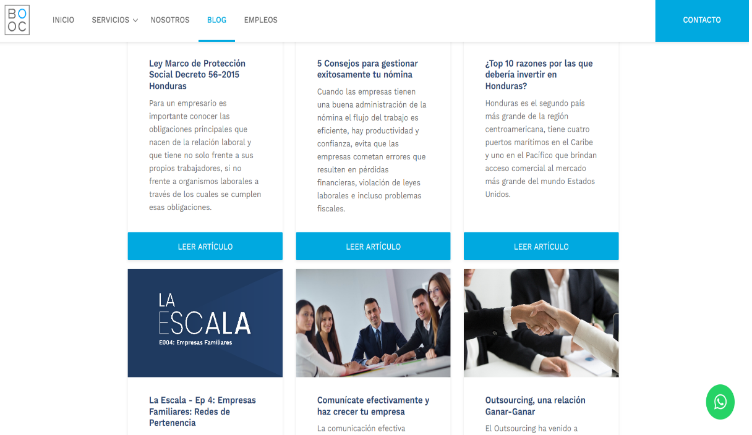

Ilustración 4. Propuesta de Inbound Marketing Booc.
Para las empresas familiares, se ofrecen consejos específicos que abordan los desafíos únicos que enfrentan, como la sucesión, la comunicación efectiva entre familiares y la gestión de conflictos. Este contenido busca ser práctico y aplicable, proporcionando orientación a las empresas familiares en su desarrollo y crecimiento.

En el ámbito de la gestión de nómina, se proporcionan consejos prácticos, incluyendo mejores prácticas, cumplimiento normativo y cómo optimizar este proceso para garantizar la precisión y la eficiencia. Este tipo de contenido puede ser valioso para empresas de todos los tamaños, desde pequeñas empresas hasta corporativos.

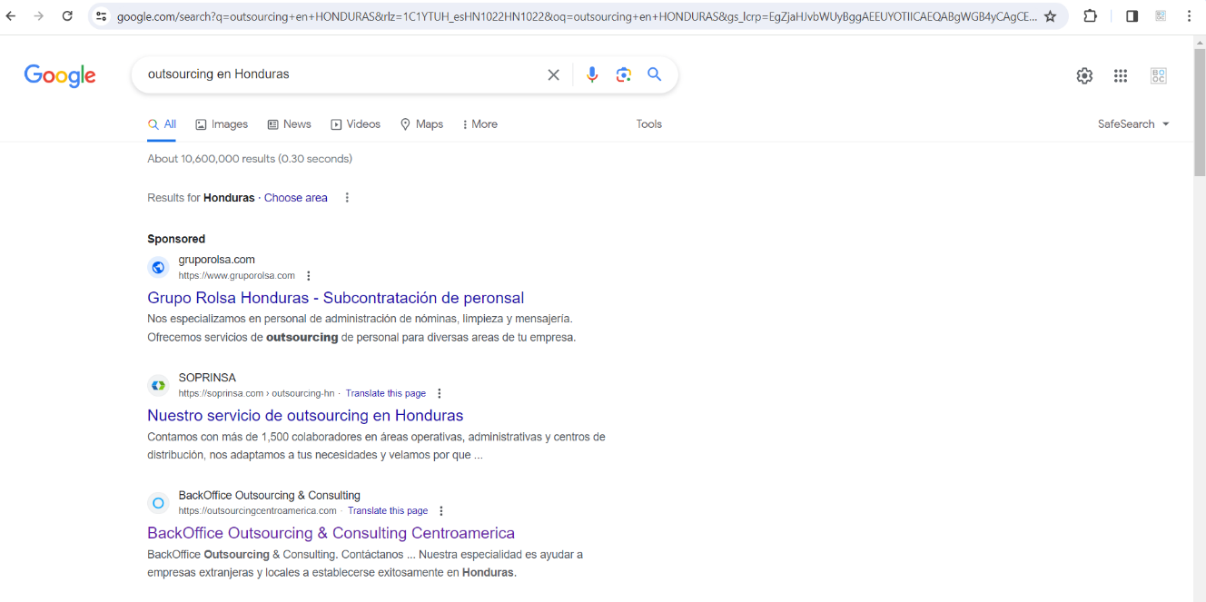
Se integrarán de manera estratégica en el contenido de la empresa palabras clave y frases asociadas comúnmente con outsourcing, recursos humanos y gestión de nómina. Asimismo, se busca alcanzar una posición destacada en los primeros resultados de los motores de búsqueda, ya que ocupar estas posiciones se traduce en beneficios tales como un aumento en las visitas y un sólido posicionamiento para la empresa en el ámbito de la tercerización de servicios. Este enfoque estratégico no solo optimiza la visibilidad en línea, sino que también refuerza la presencia y autoridad de la empresa en su sector.

Ilustración 5. Propuesta de Inbound Marketing Booc.

Calendario de contenidos para las redes sociales.

Durante estas dos semanas, la empresa se dedicará a proporcionar recordatorios esenciales sobre la declaración de impuestos sobre venta y las retenciones de ganancia de capital e intereses en las diferentes plataformas digitales de la empresa. Estos plazos recurrentes, que deben cumplirse cada día 15 del mes, son de suma importancia tanto para clientes locales como extranjeros.


El enfoque informativo de este contenido busca contrarrestar la posibilidad de olvidos por parte de los clientes o la falta de conocimiento sobre los plazos de presentación. Esta iniciativa refleja el compromiso de la empresa con la transparencia y el respaldo continuo a los clientes en el cumplimiento de sus obligaciones fiscales, estableciendo así una diferenciación destacada en el competitivo mercado.
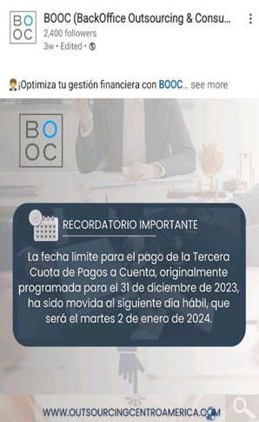


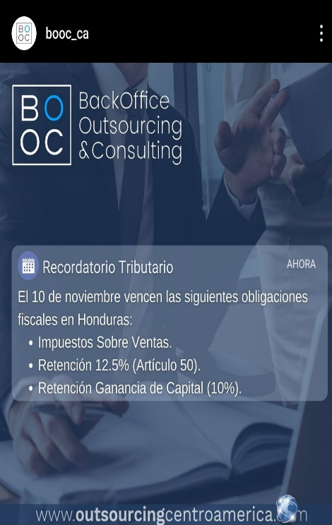
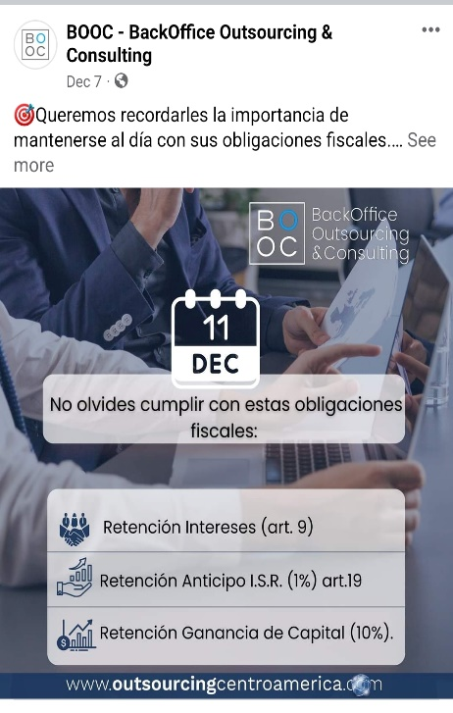
Ilustración 6. Propuesta de Inbound Marketing Booc.

En las dos últimas semanas del mes, la estrategia de contenido se orientará a la provisión de consejos detallados sobre documentación necesaria, deducciones aplicables, errores comunes a evitar y otros aspectos cruciales para asegurar una declaración de impuestos precisa y sin contratiempos. La empresa buscará fomentar la participación de la audiencia al invitar a preguntas y respuestas, generando así un ambiente interactivo y educativo.

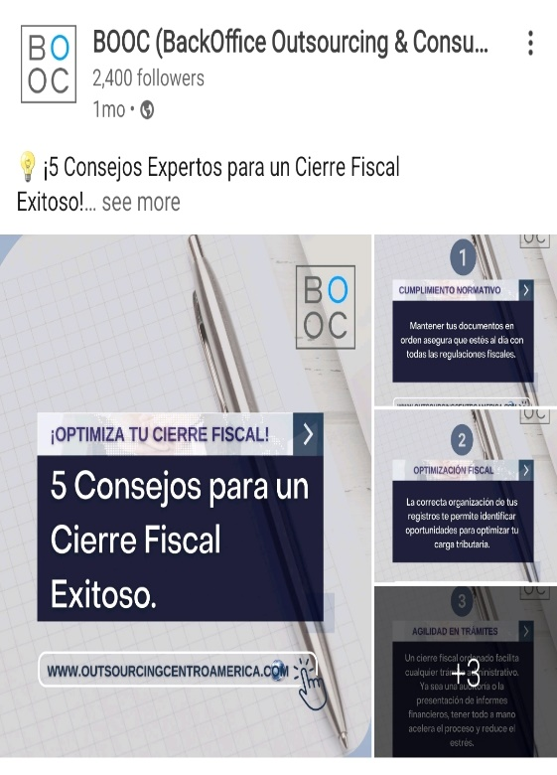


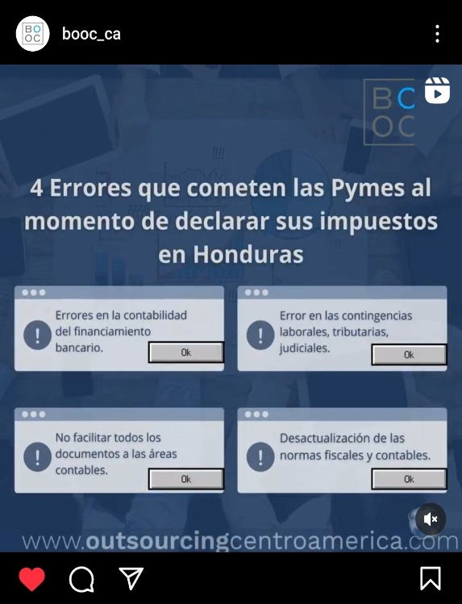

Ilustración 7. Propuesta de Inbound Marketing Booc.

La última semana de este ciclo se enfocará en destacar los diversos servicios ofrecidos por Booc, con el enfoque estratégico, coincidiendo con el inicio de un nuevo mes, pretende atraer a clientes interesados para que exploren la posibilidad de cotizar los servicios de Booc.

Muchas organizaciones mantienen contratos que abarcan un período determinado, brindando así una valiosa oportunidad para evaluar y comparar opciones. En situaciones en las que las expectativas no se han cumplido según lo esperado, Booc se presenta como una alternativa sólida y confiable, el objetivo es proporcionar información clara y valiosa que capacite a los clientes para tomar decisiones informadas sobre cómo los servicios de Booc pueden constituir una solución integral para sus necesidades fiscales y contables.

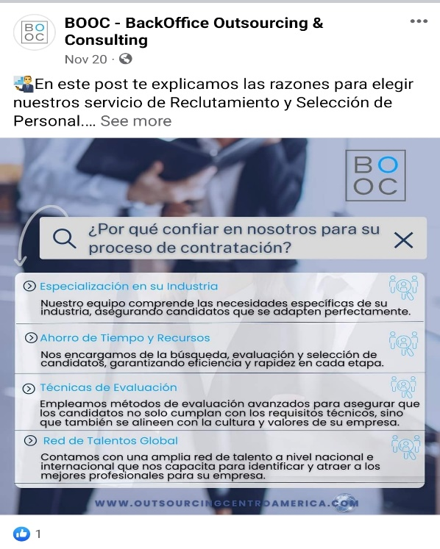
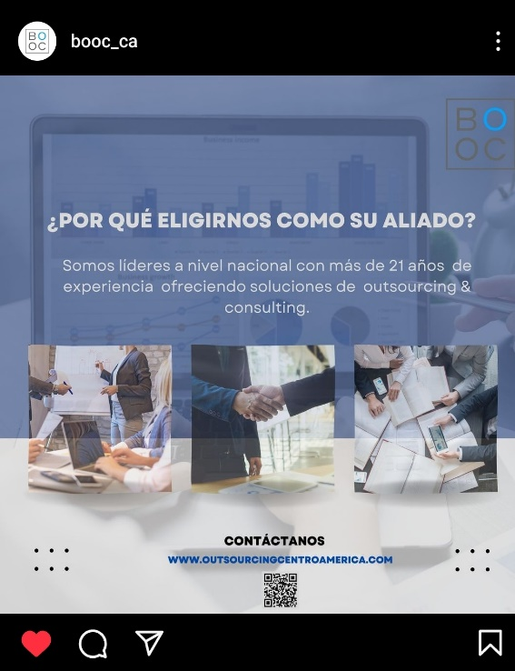

Ilustración 8. Propuesta de Inbound Marketing Booc.

MEDIDAS DE CONTROL

Los Indicadores Clave de Rendimiento (KPIs) serán empleados para evaluar diversos aspectos, Las visitas al sitio web representan un indicador clave de desempeño para la presencia en línea de la empresa, ya que un mayor tráfico no solo mejora el ranking en los resultados de búsqueda de Google, sino que también aumenta la visibilidad ante potenciales clientes. Se considera aceptable un rango de 1200 a 2200 visitas. Si este número es menor, se deben realizar revisiones técnicas exhaustivas para garantizar el correcto funcionamiento del sitio web.

El tiempo de retención en el sitio web es un aspecto crucial que indica el nivel de interés de los visitantes. Si el tiempo de retención por sección es superior a 1 minuto, demuestra un interés genuino por parte del público. El objetivo es retener y educar a la audiencia sobre los servicios de la empresa. En caso de que el tiempo de retención sea inferior a 1 minuto, se deben realizar evaluaciones sobre el diseño y el contenido para mejorar la experiencia del usuario.

La generación de leads orgánicos, es decir, personas interesadas en los servicios de la empresa que llenan un formulario, es un indicador importante de éxito. Se considera ideal lograr al menos 18 clientes potenciales por mes. Si este número es inferior a 5, se deben revisar y ajustar continuamente las estrategias para aumentar la captación de leads.

La tasa de conversión del 20% se considera aceptable, dado el proceso de toma de decisiones de los clientes, que puede extenderse desde un mes hasta incluso un año. Es esencial tener en cuenta que este proceso requiere tiempo y esfuerzo, por lo que mantener una tasa de conversión sólida es fundamental para el éxito a largo plazo.

En cuanto a las métricas de redes sociales, se evaluará el número de interacciones en plataformas como LinkedIn, Instagram y Facebook. Un rango de 100 a 150 interacciones indicaría la relevancia del contenido. Si este número es menor a 30, se debe revisar el tipo de contenido, priorizando formatos como videos cortos (reels) o imágenes atractivas.

El crecimiento del número de seguidores en un 25% se considera aceptable, especialmente si se dirige a un público objetivo más selecto y se ofrece contenido informativo. El alcance en las redes sociales, determinado principalmente por la publicidad pagada, se considera satisfactorio entré 10,000 y 20,000 usuarios, lo que amplifica el impacto del contenido y aumenta la visibilidad de la marca en línea.
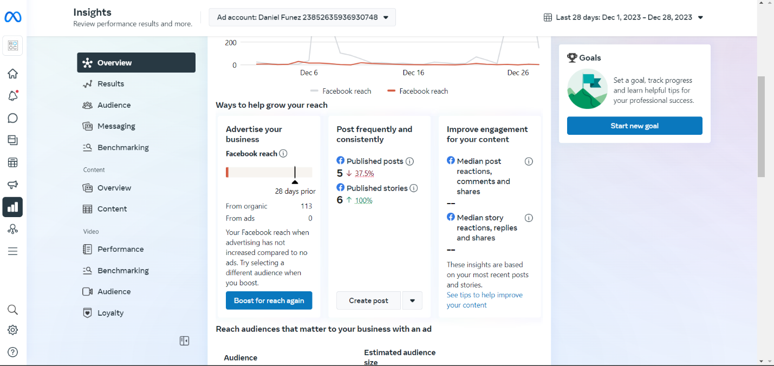
Ilustración 9. Propuesta de Inbound Marketing Booc.

CRONOGRAMA DE IMPLEMENTACIÓN Y PRESUPUESTO.
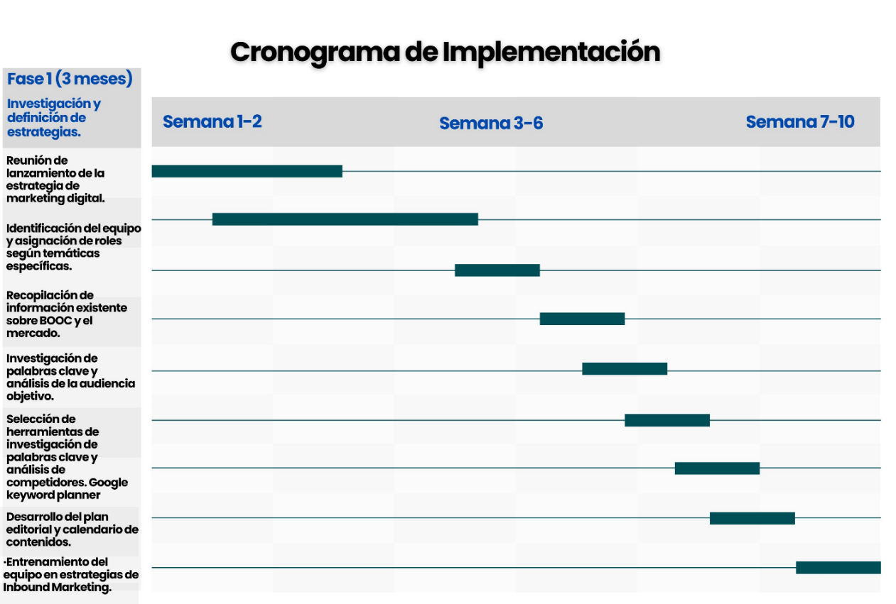
Fase 1 (3 meses): Investigación y definición de estrategias.

Figura 9. Cronograma de implementación y presupuesto.
Fuente: Proyecto Inbound Marketing como Estrategia Digital Empresa BOOC.

Semana 1-2:
  - Reunión de lanzamiento de la estrategia de marketing digital.
  - Identificación del equipo y asignación de roles según temáticas específicas.
  - Recopilación de información existente sobre BOOC y el mercado.
Semana 3-6:
  - Investigación de palabras clave y análisis de la audiencia objetivo.
  - Selección de herramientas de investigación de palabras clave y análisis de competidores. Google keyword planner.

Semana 7-10:
- Desarrollo del plan editorial y calendario de contenidos.
- Entrenamiento del equipo en estrategias de Inbound Marketing.
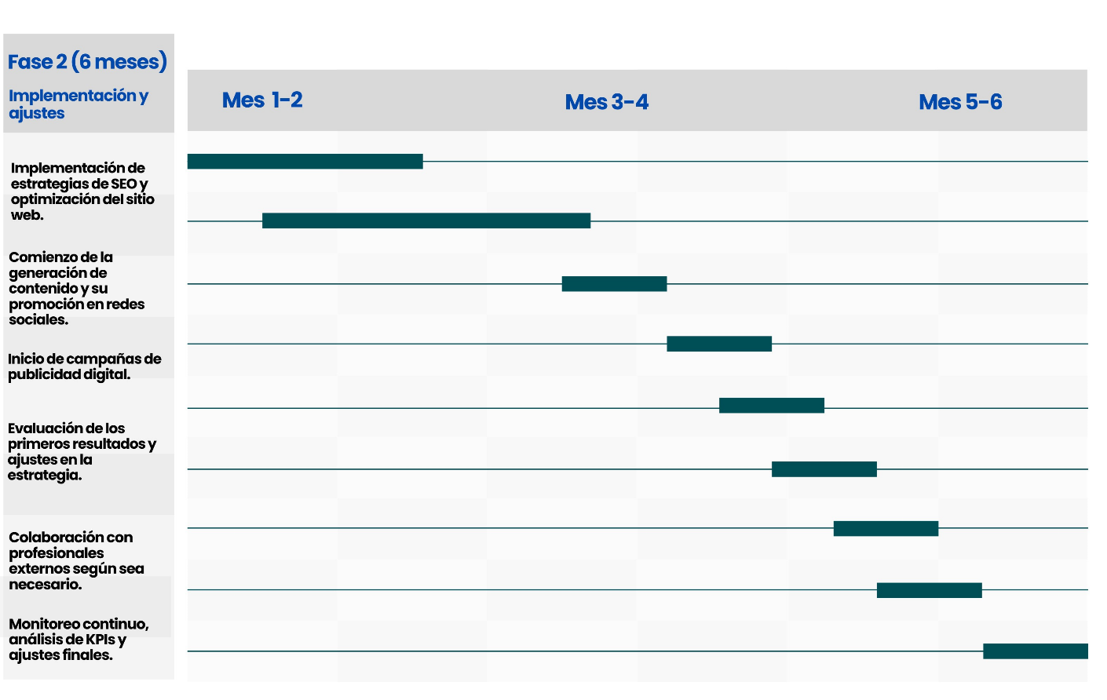
Fase 2 (6 meses): Implementación y ajustes.
Figura 10. Implementación y ajustes.
Fuente: Proyecto Inbound Marketing como Estrategia Digital Empresa BOOC.

Mes 1-2:
  - Implementación de estrategias de SEO y optimización del sitio web.
  - Comienzo de la generación de contenido y su promoción en redes sociales.
Mes 3-4:
  - Inicio de campañas de publicidad digital.
  - Evaluación de los primeros resultados y ajustes en la estrategia.

Mes 5-6:
  - Colaboración con profesionales externos según sea necesario.
  - Monitoreo continuo, análisis de KPIs y ajustes finales.

ANALÍTICA DE PUBLICIDAD PAGADA Y PRESUPUESTO.

Tabla 20. Presupuesto de publicidad pagada.
Configuración de atribución | Alcance | Frecuencia | Costo por resultado | Monto gastado (HNL) | Impresiones | (costo por 1,000 impresiones) (HNL) | Costo Por Clic (Todos) (HNL)
Conversión de clientes potenciales | 24851 | 2.789626 | 58.94611887 | L1464.87 | 69325 | 21.130472 | 7.32435
Conciencia | 2142 | 1.810458 | 5.60657895 | L213.05 | 3878 | 54.938112 | 0.813168
Conciencia | 2362 | 1.934378 | 1.42496599 | L209.47 | 4569 | 45.845918 | 0.333021
Clic de 7 días o vista de 1 día | 2393 | 2.718345 | 12.4896 | L312.24 | 6505 | 48 | 0.823852
Clic de 7 días o vista de 1 día | 3239 | 1.95122 | 25.55153846 | L332.17 | 6320 | 52.558544 | 1.920058
Clic de 7 días o vista de 1 día | 2855 | 2.318389 | 11.82458333 | L283.79 | 6619 | 42.875057 | 1.079049
Total, Presupuesto |  |  |  | L2,815.59
Costo total por 6 meses |  |  |  | L16,893.54
Fuente: Proyecto Inbound Marketing como Estrategia Digital Empresa BOOC

Tabla 21. Presupuesto Analítica de Google Ads.
Campaña BOOC 7 días | Clics semanales | Costo por clic promedio | Costo semanal
Total | 4,864 | $0.04 | $210.23
Presupuesto 6 meses | 29184 | $0.24 | $1261.38
Fuente: Proyecto Inbound Marketing como Estrategia Digital Empresa BOOC

NOMBRE DE LA PROPUESTA
Plan de Desarrollo e Implementación de la Estrategia Comunicación Integrada del Marketing para el Posicionamiento y Diferenciación de la Marca BOOC en el Entorno Digital.

JUSTIFICACIÓN DE LA PROPUESTA

La propuesta surge de la imperante necesidad de fortalecer la estrategia de comunicación de BOOC, en vista de los hallazgos de los resultados obtenidos de las encuestas a los clientes potenciales y a empleados de la empresa. La falta de conocimiento en los servicios que ofrece la compañía, así como la falta de conocimientos de las principales obligaciones y leyes fiscales en Honduras, evidencian una carencia de una estrategia consolidada para destacar como líder en el ámbito del outsourcing administrativo. La fundamentación de esta iniciativa descansa en la identificación de oportunidades clave para potenciar la identidad de la marca, perfeccionar la coherencia de los mensajes y establecer una posición dominante en el competitivo mercado de outsourcing.

OBJETIVOS ESPECÍFICOS

- Fortalecer la identidad de marca digitalmente mediante la revisión y optimización de elementos visuales y mensajes para una identidad de marca más sólida en el primer trimestre del 2024, utilizando herramientas como Business Suite, Analítica de LinkedIn y Analítica de Google.
- Desarrollar copys con un tono profesional y experto, enfocados en la alineación cohesiva de mensajes a través de todos los canales de comunicación digital, incluyendo LinkedIn, la página web corporativa, Twitter, Facebook e Instagram, para el primer semestre del 2024
- Incrementar los clicks en un 10% de los enlaces en los posts publicados durante los próximos 6 meses, utilizando estrategias de optimización de contenido y llamados a la acción (CTA) en las plataformas digitales de la empresa.
- Posicionarse en los primeros 4 lugares de los resultados de búsqueda de Google relacionados con los servicios de outsourcing que ofrece Booc para fines del segundo trimestre de 2024, aumentando así la visibilidad y la captación de clientes potenciales.

DESCRIPCIÓN Y DESARROLLO A DETALLE DE LA PROPUESTA.

Fortalecer la identidad de marca de BOOC

Es imperativo que se lleve a cabo una evaluación exhaustiva de la identidad visual de Booc con el objetivo de modernizarla y consolidarla, asegurando así una imagen de marca contemporánea.

En este proceso, se desarrollará una guía de marca que preserve los colores reconocidos por los clientes actuales, ya que es esencial mantener y reforzar esa identidad que ya han asociado con la empresa.
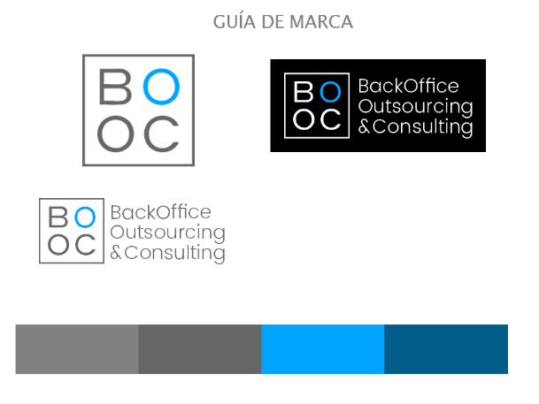

Ilustración 10. Propuesta de Comunicación Integrada de Marketing Booc.

La guía de marca será fundamental para establecer pautas claras en cuanto a la utilización de colores específicos, asegurando la coherencia y el reconocimiento continuo por parte de la base de clientes. Preservar la identidad visual actualmente reconocida contribuirá a mantener la conexión emocional y la confianza que los clientes han depositado en Booc a lo largo del tiempo.

Se garantizará la presencia del logo de Booc en todas las publicaciones, reconociendo su papel significativo en fortalecer el reconocimiento de la marca. Booc, especializada en la tercerización de servicios en Honduras, se encuentra en una situación donde muchas personas no están familiarizadas ni comprenden la naturaleza de sus servicios.

Esta falta de conocimiento se atribuye al hecho de que su segmento se dirige a empresas (B2B), con un público objetivo compuesto por gerentes o propietarios de empresas que buscan contratar diversos tipos de servicios.

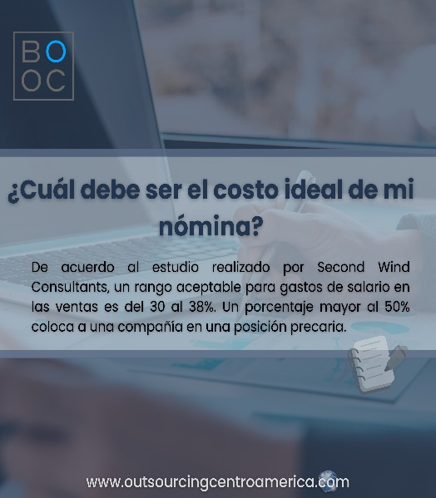
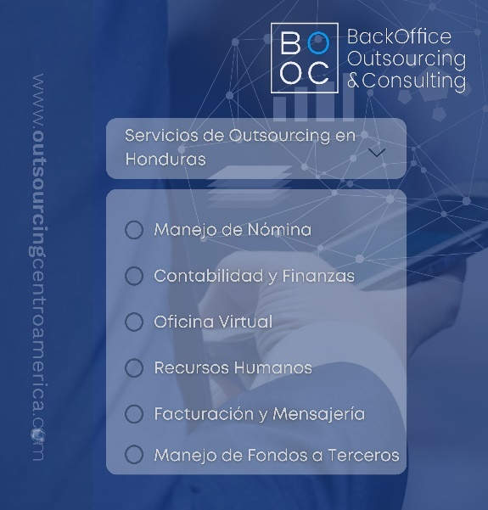

Ilustración 11. Propuesta de Comunicación Integrada de Marketing Booc.

La presencia consistente del logo en las comunicaciones digitales no solo refuerza la visibilidad de la marca, sino que también contribuye a la creación de una conexión sólida y reconocible con el público objetivo. En un entorno digital donde la imagen de marca desempeña un papel fundamental, esta práctica se convierte en una herramienta estratégica para fortalecer el posicionamiento de Booc.
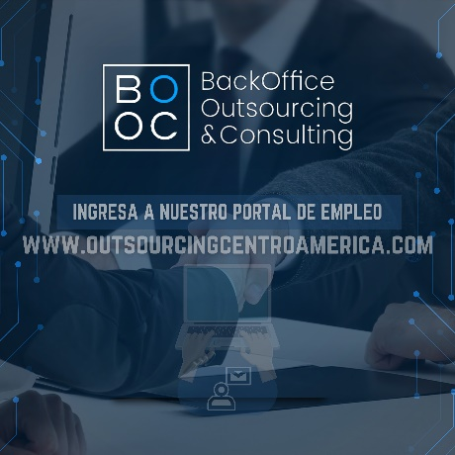
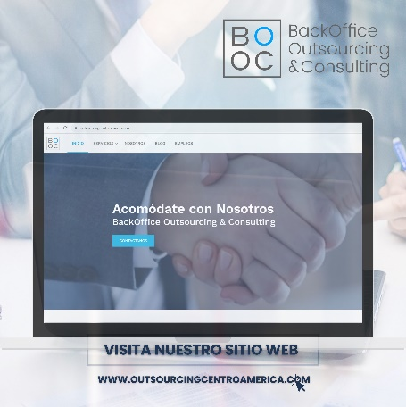

Ilustración 12. Propuesta de Comunicación Integrada de Marketing Booc.

Desarrollo de Copys (mensajes) con un tono Profesional y expertos.

En la creación de copys, se priorizará la claridad en la comunicación, asegurando que los mensajes sean fácilmente comprensibles para el público objetivo. Se utilizará un lenguaje profesional que resalte la experiencia de Booc en la tercerización de servicios y, al mismo tiempo, se destacará su conocimiento profundo de las obligaciones fiscales como un valor agregado.
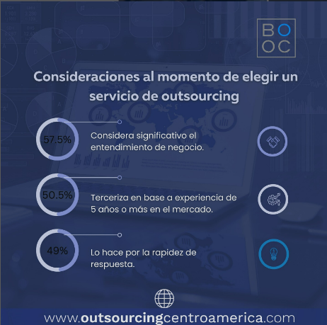
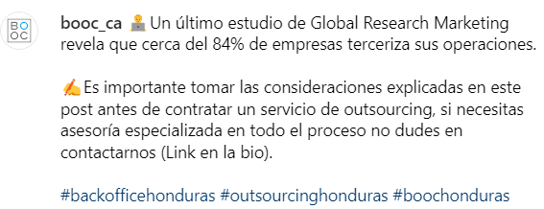

Ilustración 13. Propuesta de Comunicación Integrada de Marketing Booc.

Los mensajes se ajustarán según la plataforma de comunicación específica, manteniendo siempre el tono previamente descrito y adecuándose al contexto correspondiente. La meta es comunicar de manera persuasiva la experiencia y conocimiento de Booc, destacando cómo la empresa puede aliviar las responsabilidades operativas y fiscales de sus clientes.

En LinkedIn, se priorizará la creación de contenido relevante dirigido a profesionales y líderes empresariales. Se destaca la importancia de esta plataforma, considerando que el público objetivo de Booc se compone principalmente de individuos en roles gerenciales o propietarios de empresas. En este contexto, se enfatizará el desarrollo de copys que proporcionen consejos sobre la eficiente gestión de obligaciones fiscales y la presentación adecuada de declaraciones. Estas estrategias no solo aportan conocimientos valiosos, sino que también contribuyen a forjar una percepción distintiva en relación con la competencia.

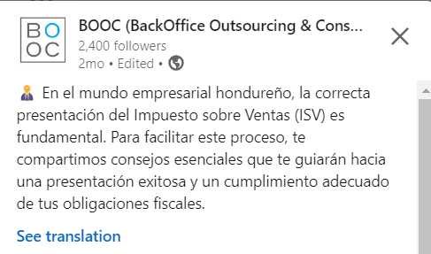
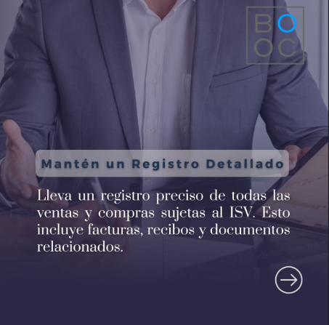

Ilustración 14. Propuesta de Comunicación Integrada de Marketing Booc.

En Facebook e Instagram, se implementará una estrategia que ajustará el tono de los mensajes para atraer a audiencias diversas, reconociendo la importancia de este público objetivo, se enfocará en la creación de copys que mantengan un enfoque profesional y proporcionen contenido valioso, como guías sobre cómo constituir una empresa en Honduras. Esta temática es especialmente relevante dado el considerable número de emprendedores que carecen de conocimientos sobre los procesos para establecer sus empresas.
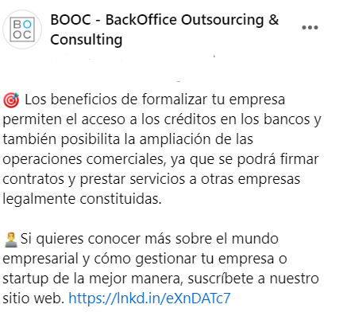
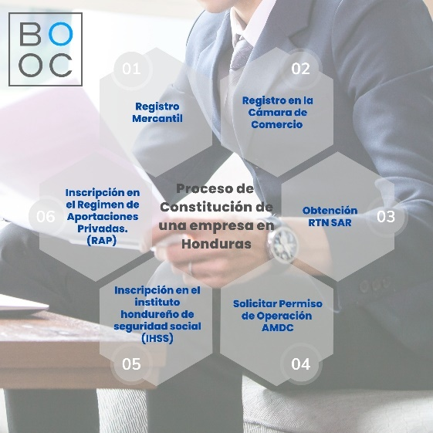

Ilustración 15. Propuesta de Comunicación Integrada de Marketing Booc.

El propósito de esta estrategia va más allá de la mera difusión de información. Al proporcionar recursos útiles, Booc tiene la oportunidad de iniciar procesos de leads nurturing, cultivando relaciones a largo plazo que, eventualmente, pueden convertirse en relaciones comerciales sólidas. Esta aproximación no solo demuestra el compromiso de Booc con el apoyo a emprendedores, sino que también posiciona a la empresa como una fuente confiable de conocimiento y asesoramiento en el ámbito empresarial en Honduras.


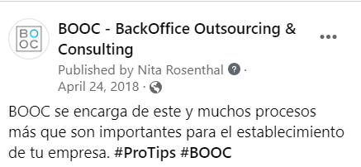

Ilustración 16. Propuesta de Comunicación Integrada de Marketing Booc.

En la página web de Booc, se desarrollará una presentación clara y concisa de su propuesta de valor profesional, concediendo especial énfasis a su extensa experiencia en el mercado de outsourcing en Honduras. detallará los servicios ofrecidos por Booc, subrayando sus capacidades y compromisos en el ámbito de la tercerización de servicios.

El objetivo es proporcionar a los visitantes de la página una comprensión completa de la experiencia y calidad que Booc aporta a sus servicios, consolidando su posición como un referente confiable en el sector de outsourcing en Honduras.

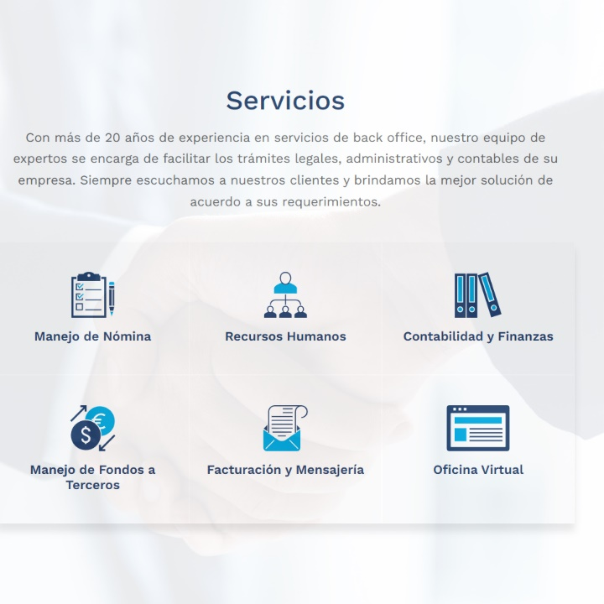

Ilustración 17. Propuesta de Comunicación Integrada de Marketing Booc.

Se resaltarán los testimonios de clientes que han adquirido con éxito los servicios de la empresa, contribuyendo significativamente a la construcción de confianza entre los potenciales clientes. Este enfoque estratégico no solo transmite la experiencia y calidad de los servicios de Booc, sino que también refuerza la credibilidad de la empresa mediante las experiencias positivas compartidas por sus clientes.
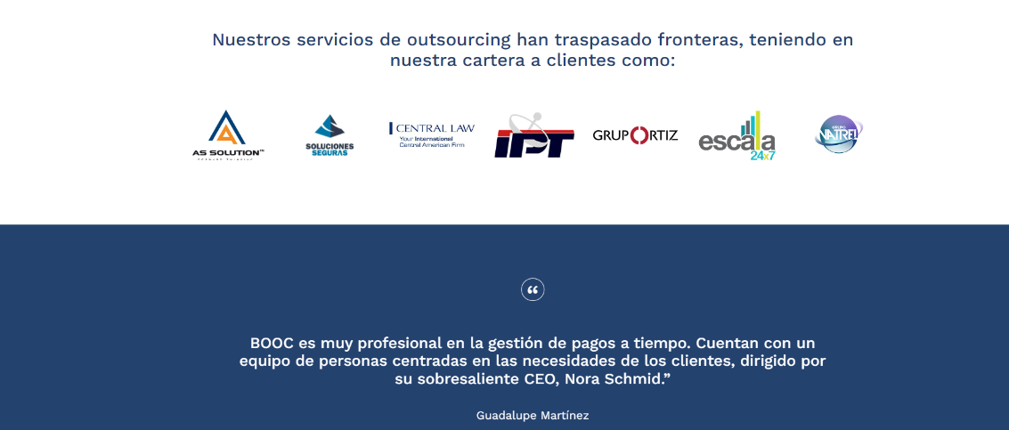

Ilustración 18. Propuesta de Comunicación Integrada de Marketing Booc.

MEDIDAS DE CONTROL

La tasa de clics en el anuncio e impresiones es una métrica crucial para evaluar el rendimiento de Booc. En este caso, si se obtiene 300 clics y más de 3000 impresiones. Esto indica que los anuncios están llegando a un amplio público objetivo, lo que constituye una señal positiva de visibilidad.

La estrategia de compartir y repostear en LinkedIn el contenido informativo de Booc hasta en 45 ocasiones se presenta como una medida efectiva para incrementar el reconocimiento de marca en diversos perfiles. Esta acción no solo garantiza una mayor exposición del contenido informativo de la empresa, sino que también amplifica su alcance al ser compartido en múltiples perfiles de LinkedIn. Además, el establecimiento de un objetivo concreto de 45 publicaciones permite evaluar de manera precisa el desempeño de la estrategia. Este indicador clave de desempeño, centrado en la cantidad de publicaciones y la diversidad de perfiles alcanzados, contribuye significativamente a una mayor difusión y visibilidad de Booc en la plataforma. En caso de no lograr esta cifra, se deberá revisar el tipo de contenido, así como el texto y la información que contiene, para asegurar que estén en línea con el tono y el profesionalismo esperados en esta red.

Una permanencia en la página con un porcentaje mayor al 50% de las visitas, tanto orgánicas como pagadas, constituye un indicador alentador que sugiere que el público objetivo está dedicando tiempo a analizar y comprender los servicios ofrecidos por la empresa Booc. Este nivel de compromiso indica un interés sustancial por parte de los visitantes, lo que potencialmente puede conducir a una mayor comprensión y consideración de los servicios de la empresa.
Consistencia de marca ON BRAND: Se logra cuando se cumple el 100% de esta norma, lo que indica que el discurso y la imagen de la marca Booc se mantienen fieles a su identidad y valores.

OFF BRAND Se presenta cuando se encuentra por debajo del 60%, señalando desviaciones significativas en el discurso o la imagen de la marca. Esto indica la necesidad de revisar y corregir cualquier discrepancia para garantizar una representación coherente y efectiva de la marca Booc.

ROI mayor a 20 indica que los servicios ofrecidos por la empresa Booc están generando un rendimiento significativo en relación con la inversión realizada por la empresa en diversas áreas operativas. Esto sugiere que las estrategias y decisiones empresariales están siendo efectivas, contribuyendo al crecimiento y la rentabilidad de Booc.

Se implementará herramientas de seguimiento, entre las que se incluyen Business Suite, la analítica de LinkedIn y la analítica de Google. Esta estrategia se diseñará para asegurar que los mensajes clave se comuniquen de manera consistente en todos los canales digitales, manteniendo el tono profesional previamente descrito.

Este enfoque estratégico busca lograr una alineación efectiva con la propuesta empleada y permitirá realizar ajustes oportunos para optimizar el impacto de la presencia digital de Booc.
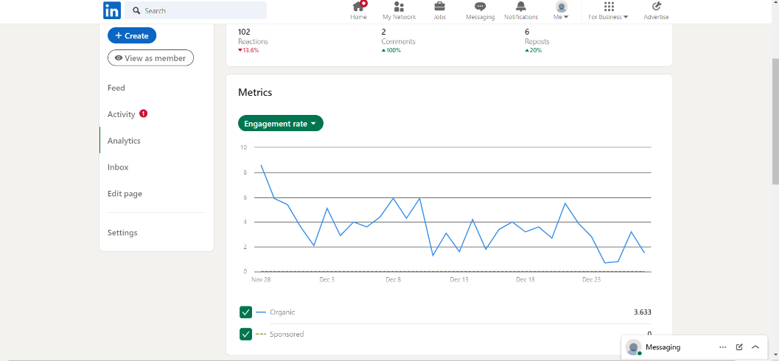
Ilustración 19. Propuesta de Comunicación Integrada de Marketing Booc.

CRONOGRAMA DE IMPLEMENTACIÓN Y PRESUPUESTO.
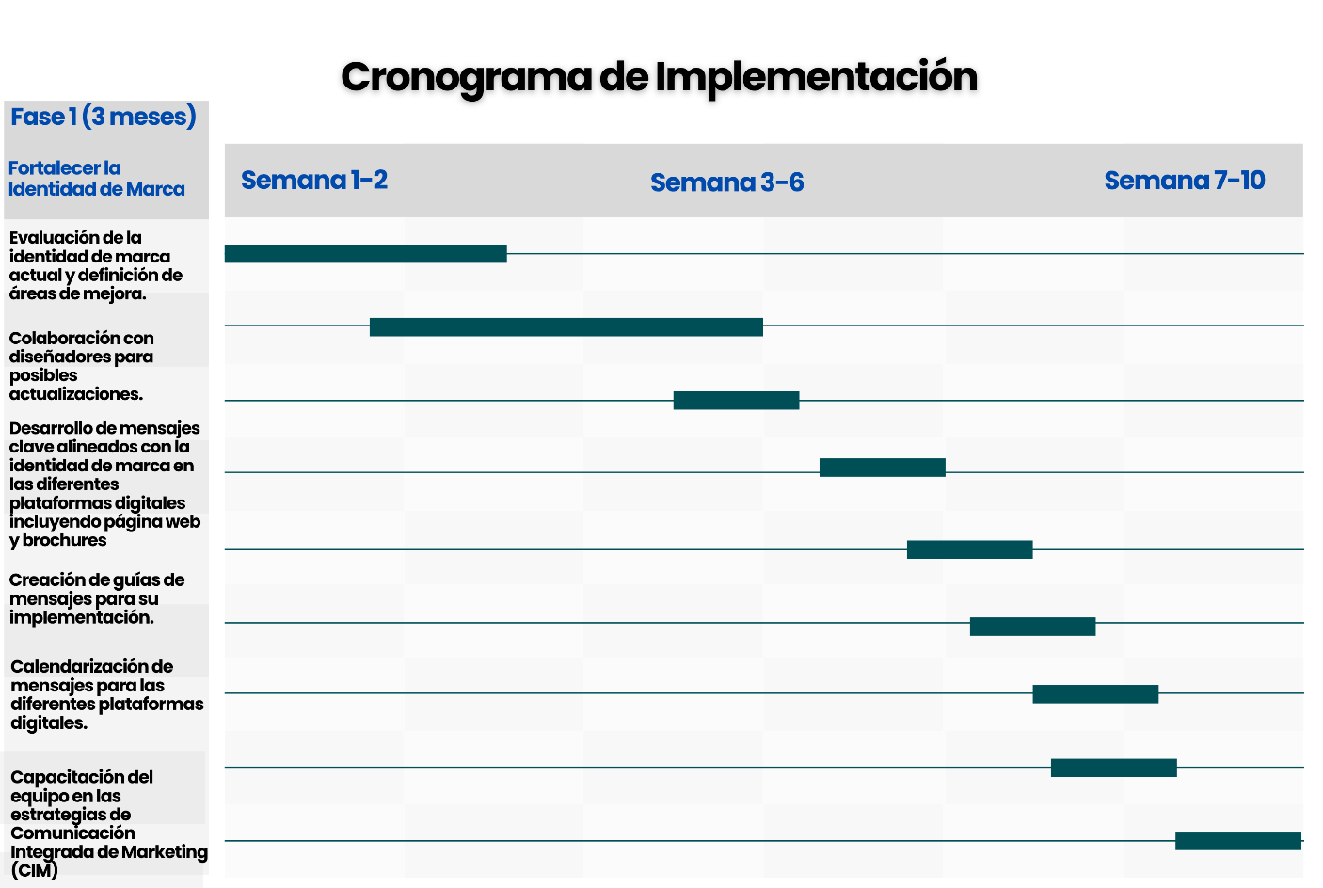
Fase 1 (3 meses): Fortalecer la Identidad de Marca
Figura 11. Fortalecer la Identidad de Marca
Proyecto Inbound Marketing como Estrategia Digital Empresa BOOC

Semana 1-2:
  - Evaluación de la identidad de marca actual y definición de áreas de mejora.
  - Colaboración con diseñadores para posibles actualizaciones.
Semana 3-6:
  - Desarrollo de mensajes clave alineados con la identidad de marca en las diferentes plataformas digitales y pagina web corporativa.
  - Creación de guías de mensajes para su implementación.
Semana 7-10:
- Calendarización de mensajes para las diferentes plataformas digitales.
- Capacitación del equipo en las estrategias de Comunicación Integrada de Marketing (CIM) para el posicionamiento de BOOC.

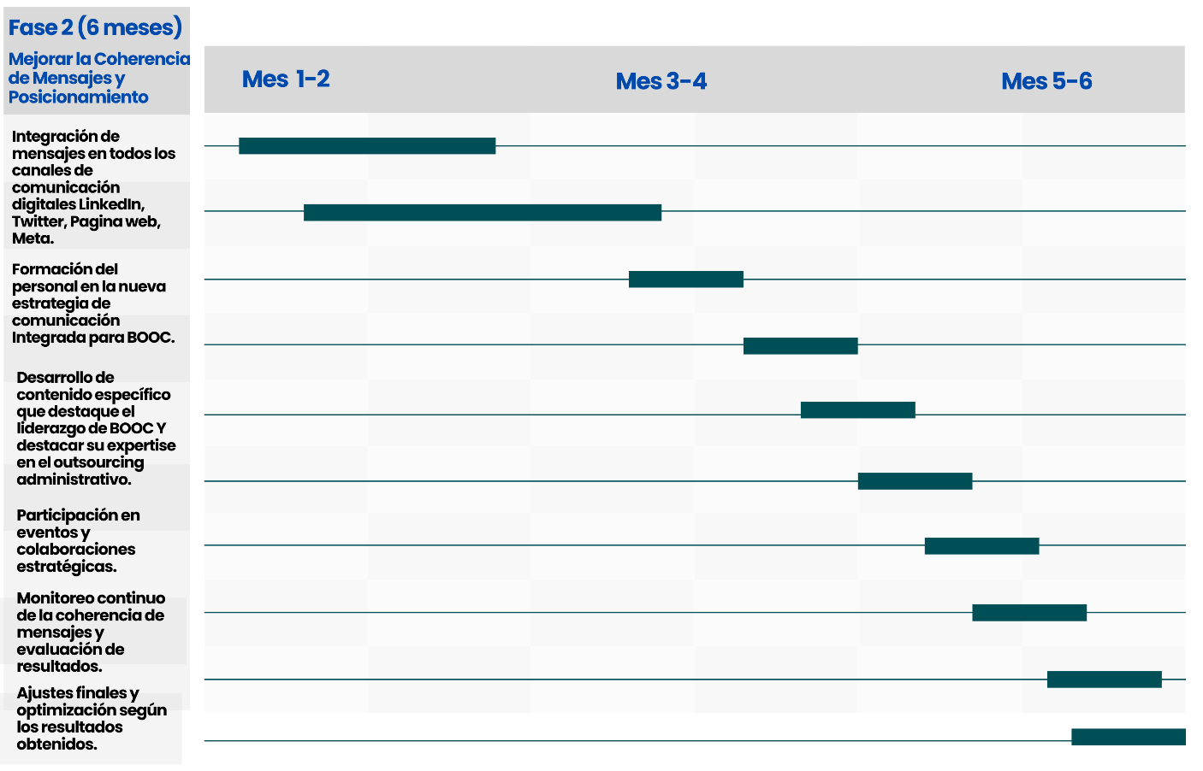
Fase 2 (6 meses): Mejorar la Coherencia de Mensajes y Posicionamiento
Figura 12. Mejorar la Coherencia de Mensajes y Posicionamiento.
Proyecto Inbound Marketing como Estrategia Digital Empresa BOOC.

Mes 1-2:
- Integración de mensajes en todos los canales de comunicación digitales LinkedIn, Twitter, Pagina web, Meta.
- Formación del personal en la nueva estrategia de comunicación Integrada para BOOC.
Mes 3-4:
- Desarrollo de contenido específico que destaque el liderazgo de BOOC Y destacar su expertise en el outsourcing administrativo.
- Participación en eventos y colaboraciones estratégicas.
Mes 5-6:
- Monitoreo continuo de la coherencia de mensajes y evaluación de resultados.
- Ajustes finales y optimización según los resultados obtenidos

Presupuesto: Detallar costos de herramientas, capacitación y posibles colaboraciones.

ANALÍTICA LINKEDIN
Tabla 22. Presupuesto Analítica LinkedIn.
Campaña | Gasto en 7 días | Impresiones en 7 días | Porcentaje de Clics | Clics en 7 días | Costo por clic en 7 días, mensajes y clientes potenciales.
Visita a la web | $130.00- $538.00 | 10,000 - 42,000 | 1.2% - 1.9% | 180 - 750 | $0.61 - $0.92
Mensajes | $110.00 - $438.00 | 10,000 - 42,000 | 0.86% - 1.3% | 120 - 510 | $0.73 - $1.09
Clientes potenciales | $140.00 - $599.00 | 7,800 - 32,000 | 0.82% - 1.3% | 92 - 370 | $13.38 - $20.06
Reconocimiento de Marca | $160.00 - $635.00 | 20,040 – 45,075 | 1.8% - 2.7% | 350-825 | $0.95 - 1.18$
Total, Presupuesto | $1670
Fuente: Proyecto Inbound Marketing como Estrategia Digital Empresa BOOC

Se destinará un presupuesto total de L. 88,293 para ambas propuestas dentro de un periodo de 6 meses, la cual tiene como objetivo principal posicionar a Booc en la mente del consumidor y generar visitas en la página web, así como compartir contenido en las diferentes plataformas sociales para aumentar los clientes potenciales y destacar sus servicios de outsourcing en Honduras, diferenciándose de la competencia. Esta estrategia incluirá la implementación de publicidad pagada en LinkedIn, Google Ads y Meta Ads.

Para garantizar el éxito de esta campaña, se llevará a cabo una planificación detallada que permitirá realizar análisis y optimizaciones de los anuncios de forma semanal. La supervisión constante será fundamental para efectuar ajustes en el texto e imagen de los anuncios, con el objetivo de mejorar continuamente el rendimiento a lo largo del período establecido.

Es importante considerar la relevancia y especificidad de los públicos objetivo, así como los objetivos específicos que se esperan alcanzar con esta iniciativa. Además, cualquier estrategia complementaria que se implemente para maximizar los resultados debe ser cuidadosamente planificada y ejecutada.

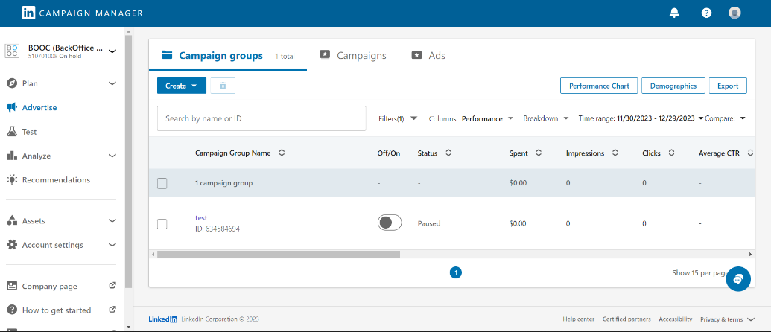

Ilustración 20. Propuesta de Comunicación Integrada de Marketing Booc.

CONCORDANCIA DE LOS SEGMENTOS DE LA TESIS CON LA PROPUESTA

La propuesta se alinea directamente con los resultados obtenidos durante la investigación, las conclusiones y recomendaciones de la tesis. Se aplican las sugerencias derivadas del análisis de la situación actual de Booc y su entorno empresarial. Esto implica que se ha realizado un exhaustivo estudio que ha proporcionado información valiosa sobre Booc y su contexto empresarial, lo que ha permitido desarrollar una propuesta que responde de manera efectiva a los hallazgos y necesidades identificadas. Además, esta alineación con la investigación garantiza que la propuesta esté respaldada por datos y análisis sólidos, lo que aumenta la probabilidad de su éxito en la implementación.

 | Capítulo I
 | Titulo Investigación |  | Objetivo general |  |  | Objetivos específicos
El Inbound Marketing Como Estrategia Digital para la Empresa BackOffice Outsourcing & Consulting en Honduras periodo 2023. |  |  |  | Evaluar el inbound marketing como estrategia digital en la empresa de back office outsourcing y consulting, analizando su eficacia en la generación de leads calificados, optimizando las acciones de marketing en línea y mejorando el posicionamiento en los motores de búsqueda en línea. |  |  | - Investigar el medio digital y las palabras clave más utilizadas por los clientes extranjeros al buscar información sobre empresas que ofrecen servicios de outsourcing en Honduras en el segundo trimestre del año 2023.  - Identificar el contenido relevante y de alto valor para atraer y comprometer a los clientes empresariales potenciales de la empresa Booc en diferentes plataformas digitales en el periodo 2023.  - Establecer la diferenciación del contenido de Booc en comparación con otras fuentes de información y empresas de outsourcing buscadas por los clientes potenciales en el periodo 2023.  - Investigar los motivos y razones por los cuales los clientes extranjeros buscan contratar servicios de tercerización en Honduras periodo 2023.  - Identificar las características actuales reconocidas por los clientes potenciales en Booc, así como las características adicionales que buscan al contratar un servicio de outsourcing en el tercer trimestre del año 2023.  - Evaluar las nuevas visitas orgánicas de la página web BackOffice versus los visitantes que regresan en un periodo de 3 meses.  - Definir las secciones de blog, el contenido que genera mayores visualizaciones de los visitantes recurrentes y el tiempo promedio de retención en el cuarto trimestre del año 2023.  - Conocer las necesidades y los pain points de los clientes mediante el customer journey map dentro de un periodo de 6 meses y estudiar las emociones de los clientes post venta a través del user experience para la empresa BackOffice Outsourcing & Consulting.
 | Capítulo II
 | Teorías / Metodologías de sustento
 | Teoría de Inbound Marketing.
 | Plan de Marketing.
 | Modelo CASAR (Capturar, Sostener y Aumentar Clientes).
 | Comunicación Integradas del Marketing.
 | Capítulo III
 | Variables |  | Población |  |  | Técnicas
 | 1) Medio digital y palabras Claves.  2) Contenido relevante de alto valor y clientes potenciales.  3)Diferenciación del contenido y Fuente de Información.  4) Motivos y Razones  Servicios de Outsourcing.  5) Características actuales y adicionales.  6) Nuevas visitas orgánicas y Recurrentes, Insights.  7)Secciones de blog y Tiempo Promedio de Retención.  8) Mapa de experiencia del cliente y Puntos de Dolor. Emociones Post venta. |  | Se formuló una encuesta digital compuesta por 20 preguntas, las cuales fueron aplicadas a una muestra de 90 clientes potenciales de Booc. Estos clientes fueron seleccionados de la base de datos de la empresa, y se incluyeron aquellos que habían adquirido un servicio previamente o a quienes se les había ofrecido una propuesta de servicio. |  |  | Cualitativa: Entrevista a personal de Booc administrativo y marketing.  Cuantitativa: Encuesta a la base de datos clientes potenciales Booc.
 | Capítulo V
 | Conclusiones
 | Capítulo VI
 | Propuesta |  | Objetivo general de propuesta |  |  | Objetivos específicos de propuesta
Plan de Implementación de Estrategias de Inbound Marketing para el Posicionamiento Digital de BOOC y Desarrollo e Implementación de la Estrategia Comunicación Integrada del Marketing para el Posicionamiento y Diferenciación de la Marca BOOC en el Entorno Digital. |  | Desarrollar el Plan de Estrategias de Inbound Marketing para el Posicionamiento Digital de Booc, así como la Implementación de la Estrategia de Comunicación Integrada del Marketing para el Posicionamiento y Diferenciación de la Marca Booc en el Entorno Digital |  |  | - Aumentar el tráfico orgánico al sitio web de Booc en un 30% y generar al menos 150 leads calificados mensuales mediante la implementación de estrategias de inbound marketing durante el periodo de 2024.  - Incrementar la visibilidad en línea de Booc y la adquisición de clientes potenciales en un 20% durante el segundo trimestre de 2024 mediante la implementación de estrategias de marketing digital y optimización de la presencia en línea.  - Incrementar el número de empresas interesadas en los servicios de outsourcing de Booc en un 25% durante el primer semestre de 2024, mediante la creación y distribución de contenido relevante y persuasivo.  - Posicionar a Booc como un referente confiable en el mercado centroamericano aumentando el reconocimiento de la marca en un 30% y generando al menos 100 menciones positivas de comentarios y me gusta en redes sociales para finales del año 2024.  - Desarrollar copys con un tono profesional y experto, enfocados en la alineación cohesiva de mensajes a través de todos los canales de comunicación digital, incluyendo LinkedIn, la página web corporativa, Twitter, Facebook e Instagram, para el primer semestre del 2024  - Incrementar los clicks en un 10% de los enlaces en los posts publicados durante los próximos 6 meses, utilizando estrategias de optimización de contenido y llamados a la acción (CTA) en las plataformas digitales de la empresa.  - Posicionarse en los primeros 4 lugares de los resultados de búsqueda de Google relacionados con los servicios de outsourcing que ofrece Booc para fines del segundo trimestre de 2024, aumentando así la visibilidad y la captación de clientes potenciales.

REFERENCIAS
Dakouan, & al, e. (2019). Inbound marketing como enfoque estratégico en el contexto de las Start-ups tecnológicas dirigidas a negocios. SCIELO.
Hofacker, C. (2020). Inbound marketing como enfoque estratégico en el contexto de las Start-ups tecnológicas dirigidas a negocios. SCIELO. Obtenido de http://scielo.sld.cu/scielo.php?script=sci_arttext&pid=S2218-36202021000500526#B13
Mood. (2017). Etapas del Inbound Marketing. SCIELO. Obtenido de http://scielo.sld.cu/scielo.php?script=sci_arttext&pid=S2218-36202021000500526#B13
Qué es un plan de inbound marketing. (2022). Obtenido de https://www.inboundcycle.com/blog-de-inbound-marketing/plan-inbound-marketing
Rancati, e. a. (2015). Inbound marketing como enfoque estratégico en el contexto de las Start-ups tecnológicas dirigidas a negocios. SCIELO. Obtenido de http://scielo.sld.cu/scielo.php?script=sci_arttext&pid=S2218-36202021000500526#B13
Sanchez, T. (2020). Etapas del Inbound Marketing. SCIELO. Obtenido de http://scielo.sld.cu/scielo.php?script=sci_arttext&pid=S2218-36202021000500526#B18
Sánchez-Teba. (2020). Etapas del Inbound Marketing. SCIELO. Recuperado el 2021, de http://scielo.sld.cu/scielo.php?script=sci_arttext&pid=S2218-36202021000500526#B18
27 Eye-Opening Website Statistics. (2022, abril). https://www.sweor.com/firstimpressions
Aguado, P. (2023, febrero 27). Cómo transformar el sector B2B y el sector industrial con marketing. Marketing Directo. https://www.marketingdirecto.com/digital-general/digital/transformar-sector-b2b-industrial-a-traves-marketing-digital
Akdeniz, C. (2019). Lead Generation. Can Akdeniz.
Alonso, M. (2022). Insights: Qué son y cómo aplicarlos a tu proyecto [2022] • Asana. Asana. https://asana.com/es/resources/insights
BBVA. (2018, octubre 30). 5 razones por las que un negocio debe estar en internet y redes sociales. BBVA NOTICIAS. https://www.bbva.com/es/cinco-razones-por-las-que-un-negocio-debe-estar-en-internet-y-redes-sociales/
Bruguera, E., Lara, E. B. y P., & Navarra, P. L. (2007). Los blogs ; La organización del conocimiento en Internet. Editorial UOC.
Cantor, A. (2017). SEM: Promoción en Google y otros motores de búsqueda. Editorial Ink.
Chardonneau, R. (2017). Google Analytics: Analice el tráfico para orientar sus acciones de marketing web. Ediciones ENI.
Cl-cb-nueva-brecha-digital-retail-2016.pdf. (s/f). Recuperado el 30 de mayo de 2023, de https://www2.deloitte.com/content/dam/Deloitte/cl/Documents/consumer-business/cl-cb-nueva-brecha-digital-retail-2016.pdf
continental, U. C. (2019). ¿Qué es la comunicación integrada de marketing? https://blogposgrado.ucontinental.edu.pe/que-es-la-comunicacion-integrada-de-marketing
Coppola, M. E. (2016). Qué es Google Analytics, para qué sirve y cómo utilizarlo. https://blog.hubspot.es/marketing/google-analytics
Cruz, L. (2017, diciembre 21). Comunicación Integrada de Marketing—Knoow. https://knoow.net/es/cieeconcom/marketing-es/comunicacion-integrada-marketing/
Donato, P. S. (2020). LXC Liderazgo en experiencia de cliente. Profit Editorial.
EN-CNTNT-Report-DynService-2017-global-state-customer-service-en-au.pdf. (s/f). Recuperado el 2 de junio de 2023, de http://info.microsoft.com/rs/157-GQE-382/images/EN-CNTNT-Report-DynService-2017-global-state-customer-service-en-au.pdf
Esparza, E. (2020, febrero). La importancia del Inbound Marketing para ir un paso por delante del consumidor. Dir&Ge | Directivos y Gerentes. https://directivosygerentes.es/marketing/noticias-marketing/inbound-marketing-cxloyalty
Fay, O. (2022, mayo 6). Value Of #1 Position On Google—Positional Analysis Study [2023]. Poll the People. https://pollthepeople.app/the-value-of-google-result-positioning-3/
Francisco Hevia. (2018, enero). ¿Qué hacen las empresas para devolver a la sociedad? ExpokNews. https://www.expoknews.com/que-hacen-las-empresas-para-devolver-a-la-sociedad/
Galeano, S. (2020, diciembre 13). Inbound marketing en empresas B2B: Por qué es tan importante. Marketing 4 Ecommerce - Tu revista de marketing online para e-commerce. https://marketing4ecommerce.net/la-importancia-del-inbound-marketing-para-empresas-b2b/
García, E. A. (2021, mayo 11). 53 Estadísticas sobre Experiencia del Cliente que necesitas conocer. Erick García. https://erickalejandrogarcia.com/2021/05/11/53-estadisticas-sobre-experiencia-del-cliente-que-necesitas-saber-este-2020/
García Mendoza, C., Kishimoto Pinillos, L., Macarachvili, A., García Mendoza, C., Kishimoto Pinillos, L., & Macarachvili, A. (2021). Inbound marketing como enfoque estratégico en el contexto de las Start-ups tecnológicas dirigidas a negocios. Revista Universidad y Sociedad, 13(5), 526–533.
Genanian, S. (2022, septiembre 13). Plan de inbound marketing: Qué es y cómo hacer uno [+Plantillas]. https://www.inboundcycle.com/blog-de-inbound-marketing/plan-inbound-marketing
Google Analytics Usage Statistics. (2022). https://trends.builtwith.com/analytics/Google-Analytics
Gurumurthy, R. (2021, de abril de). Putting digital at the heart of strategy. Deloitte Insights. https://www2.deloitte.com/us/en/insights/topics/digital-transformation/digital-acceleration-in-a-changing-world.html
Guta, M. (2019, enero 1). 94% of Consumers Say Your Website Must Be Easy to Navigate. Small Business Trends. https://smallbiztrends.com/2019/01/easy-website-navigation-is-important.html
Hammond, M. (2019). Customer Journey Map: Qué es, cómo crearlo y ejemplos (con plantilla). https://blog.hubspot.es/service/customer-journey-map
Hoyos Ballesteros, R. (2013). Plan de marketing: Diseño, implementación y control. Ecoe Ediciones. https://elibro.net/es/ereader/unitechn/69263?page=49
HubSpot. (2021). 2022 Marketing Statistics, Trends & Data—The Ultimate List of Digital Marketing Stats. https://www.hubspot.com/marketing-statistics
InboundCycle. (2021). Tráfico orgánico: Qué es y cómo aumentarlo. https://www.inboundcycle.com/diccionario-marketing-online/trafico-organico
Jain, S. (2022, octubre 13). 6 Effective Inbound Marketing Strategies For Growing Startup. https://www.jumpstartmag.com/6-effective-inbound-marketing-strategies-for-growing-startup/
Kelsey McKeon. (2021, agosto). Website Statistics. https://www.sweor.com/firstimpressions
Kemp, S. (2023a, enero 26). Digital 2023: Global Overview Report. DataReportal – Global Digital Insights. https://datareportal.com/reports/digital-2023-global-overview-report
Kemp, S. (2023b, abril 27). Digital 2023 April Global Statshot Report. DataReportal – Global Digital Insights. https://datareportal.com/reports/digital-2023-april-global-statshot
Lionel Sujay Vailshery. (2022, septiembre 13). Global web analytics software market share 2022. Statista. https://www.statista.com/statistics/1258557/web-analytics-market-share-technology-worldwide/
Londoño, P. (2022, agosto). ¿Tu sitio web cumple con estas 9 características clave? https://blog.hubspot.es/website/caracteristicas-sitio-web
Luna, A. C. (2017). Posicionamiento Web (Seo/Sem). ICB Editores.
María Aguirre. (2021, abril 26). Herramientas de fidelización de clientes ▷ Top 12 de estrategias. appvizer.es. https://www.appvizer.es/revista/relacion-cliente/software-crm/herramientas-de-fidelizacion
McGinnis Devon. (2019, enero 23). Need-to-Know Marketing Statistics for 2019. Salesforce. https://www.salesforce.com/blog/marketing-statistics-to-know/
Mendoza, J. A. (2003, enero 25). ¿Por qué la Gente Abandona mi Página Web? Milenium. https://informaticamilenium.com.mx/es/articulos/estrategias/71-por-que-la-gente-abandona-mi-pagina-web.html
Morales, D. V. (2014). Innovación y marketing de servicios en la era digital. ESIC.
Morelli, T., Linsky, C., & Redbooks, I. B. M. (2017). The Power of Cognitive Marketing: IBM Watson Marketing Insights. IBM Redbooks.
Moreno, J. (2022, de agosto de). Cómo crear un programa de referidos: Pasos, ejemplos y herramientas. https://blog.hubspot.es/service/programa-referidos
Naranjo, F., & Observatorio.Digital. (2020). INBOUND MARKETING 2020: Conoce los principales beneficios de implantar una estrategia de Inbound Marketing en tu empresa. Observatorio.Digital.
Nestrategia, A. M. y D. W. (2021, agosto 23). Para qué sirve una página web y cómo potenciar tu visibilidad online. Agencia Inbound Marketing Madrid. https://nestrategia.com/para-que-sirve-pagina-web/
Nieves, G.-F. V. (2016). Métricas de la web social para bibliotecas. Editorial UOC.
Orozco, M. Á. (2016). Customer experience: La fórmula del éxito para enamorar clientes. Profit Editorial.
Press, E. (2018, enero 29). El diseño web y su importancia en una estrategia de marketing digital. Europa Press. https://www.europapress.es/comunicados/sociedad-00909/noticia-comunicado-diseno-web-importancia-estrategia-marketing-digital-20180129092119.html
pwc. (2018). Experience is everything: Here’s how to get it right.
Quiñones, C. (2013). Desnudadnolamente_Colombia.indd.
Ramón, A. E., & López, C. S. (2016). Comunicación integrada de marketing. ESIC Editorial.
Ramos, J. (2019). Analítica Web: Guía práctica. XinXii.
Rica Nanda. (2021, de abril de). Putting digital at the heart of strategy. Deloitte Insights. https://www2.deloitte.com/us/en/insights/topics/digital-transformation/digital-acceleration-in-a-changing-world.html
Rosa Fernández. (2021). Buscadores online: Cuota de mercado mundial 2022. Statista. https://es.statista.com/estadisticas/664510/desglose-porcentual-de-las-busquedas-online-mundiales-por-buscador/
Rosell, J. (2017). Temkin Group Insight Report.
Sainz de Vicuña Ancín, J. M. (2016). El plan estratégico en la práctica / (4 edición, actualizada y ampliada). Alfaomega,.
Sales Force. (2022). Servicio de Atención al Cliente. Salesforce. https://www.salesforce.com/mx/atencion-al-cliente/
Sanagustín, E. (2017). Manual de blogging: Guía para crear y rentabilizar tu blog. Editorial UOC. https://elibro.net/es/ereader/unitechn/116322
schatsky, D. (2021, de abril de). Putting digital at the heart of strategy. Deloitte Insights. https://www2.deloitte.com/us/en/insights/topics/digital-transformation/digital-acceleration-in-a-changing-world.html
Sharán, M. (2019). Estrategias de fidelización de clientes a través de internet. Editorial Elearning, S.L.
Soloaga, C. D. (2022, noviembre 22). Datos sobre marketing de contenidos: Las estadísticas de 2023. Social Media Pymes. https://www.socialmediapymes.com/datos-sobre-marketing-de-contenidos-2023/
State of Inbound 2017 Report.pdf. (s/f). Recuperado el 1 de junio de 2023, de https://cdn2.hubspot.net/hubfs/4016590/eBooks/State%20of%20Inbound%202017%20Report.pdf
Survey, W. (2023). Web Server Survey | Netcraft News. https://news.netcraft.com/archives/category/web-server-survey/
Tom Morris. (2023). Connecting The Dots—The Consumer Trends To Know For 2023. https://www.gwi.com/connecting-the-dots?utm_source=kepios&utm_medium=referral&utm_campaign=2023+Kepios+Global+Audiences
Unir. (2021, noviembre 10). ¿Qué son las comunicaciones integradas de marketing (CIM)? UNIR. https://www.unir.net/marketing-comunicacion/revista/comunicaciones-integradas-de-marketing/
X3Media. (2015). 5 formas de fidelizar clientes en un plan de Inbound Marketing. https://inbound-marketing.xtresmedia.com/blog/5-formas-de-fidelizar-clientes-en-un-plan-de-inbound-marketing
Xie, Y. M. S. (2020). Marketing digital, Herramientas, Técnicas y Estrategias 2ª Edición. Ra-Ma Editorial.

ANEXOS

Anexo 1. Entrevistas Presenciales
ENTREVISTA SOBRE EL USO DE INBOUND MARKETING COMO ESTRATEGIA DIGITAL PARA LA EMPRESA DE BACKOFFICE OUTSOURCING & CONSULTING

- Nombre del entrevistado/a: Carolina Amador Soy hondureña, una administrativa con más de 5 de experiencia en la gestión eficiente de oficinas y tareas administrativas graduada de licenciatura en administración de empresas en la unah Tegucigalpa.
Cargo/Posición: Administrativa
Empresa: BOOC
Fecha de la entrevista: 10/27/2023

Objetivo: El objetivo de esta entrevista es obtener información detallada sobre el uso y la efectividad del Inbound Marketing como estrategia digital en la empresa de Backoffice Outsourcing & Consulting. Sus respuestas serán tratadas de forma confidencial y solo se utilizarán con fines académicos para la Maestría en Gestión del Marketing Estratégico y Digital UNITEC. Por favor, responda las siguientes preguntas de la manera más completa y precisa posible:

- ¿Podría describir brevemente las actividades y servicios que ofrece la empresa de Backoffice Outsourcing & Consulting?
R. Actividades relacionadas a la tercerización de servicios administrativos.

- ¿Cuánto tiempo se demora en dar cotización a los clientes potenciales?
R. Alrededor de 24 horas o más depende la complejidad.

- ¿En caso de que no adquieran los servicios cotizados, que beneficios le ofrece al cliente para captarlo/ convencerlo de adquirirlos?
R. Se ofrece una reunión virtual para analizar y ver en que se le puede ayudar al cliente dependiendo el servicio que requieren contratar.

- ¿Qué casos se presentan más en la empresa cotizaciones sin adquisición o cotizaciones con adquisición de servicios?
R. Ambas

- ¿Cuál es el servicio con mayor demanda en la empresa y cuál es el servicio con menos demanda en la empresa?
R. Mayor demanda Manejo de nómina y menor Manejo de Fondos a Terceros.

- ¿Está familiarizado/a con el concepto de Inbound Marketing? Si es así, ¿podría proporcionar una definición o descripción de lo que significa para usted?
R. No tengo ningún concepto sobre ese término solo sé que es de marketing.

- ¿La empresa de Backoffice Outsourcing & Consulting utiliza actualmente estrategias de Inbound Marketing? Si es así, ¿podría describir qué métodos o herramientas se emplean?
R. Ninguna

- En caso de que la empresa no utilice estrategias de Inbound Marketing, ¿existe algún interés o consideración para implementar esta estrategia en el futuro?
R. Si existe algún interés para el beneficio de la empresa.

- ¿Cuáles cree que podrían ser los principales beneficios de implementar estrategias de Inbound Marketing en la empresa?
R. Tener presencia en línea y captar clientes.

- ¿Cuáles considera que podrían ser los principales desafíos o dificultades al implementar estrategias de Inbound Marketing en la empresa?
R. Personas capacitadas que entiendan el concepto de la empresa.

- ¿Ha realizado alguna evaluación o análisis de mercado para determinar si el Inbound Marketing sería adecuado para la empresa de Backoffice Outsourcing & Consulting? Si es así, ¿qué conclusiones se obtuvieron?
R. Ninguna

- ¿Qué recursos (humanos, financieros, tecnológicos, etc.) considera necesarios para implementar y ejecutar con éxito una estrategia de Inbound Marketing en la empresa?
R. Tecnológico por las herramientas digitales y humanos el conocimiento.

- ¿Cuál sería el alcance o los objetivos específicos que la empresa esperaría lograr al implementar el Inbound Marketing?
R. Incremento en las ventas.

- ¿Cuáles serían los indicadores clave de rendimiento (KPIs) que utilizaría para evaluar la efectividad y el éxito de las estrategias de Inbound Marketing?
R. Clientes que pregunten por los servicios de Booc.

- ¿Qué canales o plataformas digitales considera más relevantes para la implementación del Inbound Marketing en la empresa? (Ejemplos: redes sociales, blogs, email marketing, etc.)
R. Redes sociales.

- ¿Cuál sería su opinión sobre la relevancia y el impacto del Inbound Marketing en el entorno empresarial actual?
R. Algo positivo para la empresa ya que tendría más herramientas para que los clientes nos contacten.

- ¿Tiene algún comentario adicional o sugerencia relacionada con el uso de Inbound Marketing en la empresa?
R. Ninguno.

Agradecemos sinceramente su participación en esta entrevista. Sus respuestas serán de gran utilidad para el desarrollo de este proyecto de tesis.

- Entrevista sobre el uso de Inbound Marketing como estrategia digital para la empresa de Backoffice Outsourcing & Consulting

Nombre del entrevistado/a: Marcela Martinez Asistente de Recursos Humanos con Especialización en Gestión de Talento, hondureña con más de 10 años de experiencia actualmente cursando la maestría de administración de empresas en la uth Tegucigalpa.
Cargo/Posición: Asistente rrhh
Empresa: BOOC.
Fecha de la entrevista: 27/10/2023

Objetivo: El objetivo de esta entrevista es obtener información detallada sobre el uso y la efectividad del Inbound Marketing como estrategia digital en la empresa de Backoffice Outsourcing & Consulting. Sus respuestas serán tratadas de forma confidencial y solo se utilizarán con fines académicos para la Maestría en Gestión del Marketing Estratégico y Digital UNITEC. Por favor, responda las siguientes preguntas de la manera más completa y precisa posible:
- ¿Podría describir brevemente las actividades y servicios que ofrece la empresa de Backoffice Outsourcing & Consulting?
R. gestión de recursos humanos y consultoría financiera para empresas que desean externalizar estas funciones y optimizar sus operaciones.

- ¿Cuánto tiempo se demora en dar cotización a los clientes potenciales?
R. La cotización a los clientes potenciales suele llevar alrededor de 24 horas, aunque este plazo puede extenderse si se trata de proyectos particularmente complejos.

- ¿En caso de que no adquieran los servicios cotizados, que beneficios le ofrece al cliente para captarlo/ convencerlo de adquirirlos?
R. proporcionamos una consulta personalizada sin costo adicional.

- ¿Qué casos se presentan más en la empresa cotizaciones sin adquisición o cotizaciones con adquisición de servicios?
R. Equitativa.

- ¿Cuál es el servicio con mayor demanda en la empresa y cuál es el servicio con menos demanda en la empresa?
R. Contabilidad y manejo de nómina más demanda, menos demanda facturación y mensajería.

- ¿Está familiarizado/a con el concepto de Inbound Marketing? Si es así, ¿podría proporcionar una definición o descripción de lo que significa para usted?
R. Es contenido o publicar los servicios en redes sociales.

- ¿La empresa de Backoffice Outsourcing & Consulting utiliza actualmente estrategias de Inbound Marketing? Si es así, ¿podría describir qué métodos o herramientas se emplean?
R. No.

- En caso de que la empresa no utilice estrategias de Inbound Marketing, ¿existe algún interés o consideración para implementar esta estrategia en el futuro?
R. Si con el objetivo de mejorar su presencia en línea y atraer nuevos clientes.

- ¿Cuáles cree que podrían ser los principales beneficios de implementar estrategias de Inbound Marketing en la empresa?
R. Mejora en la conversión de prospectos en clientes.

- ¿Cuáles considera que podrían ser los principales desafíos o dificultades al implementar estrategias de Inbound Marketing en la empresa?
R. capacitación del personal para comprender y aplicar la estrategia de manera efectiva

- ¿Ha realizado alguna evaluación o análisis de mercado para determinar si el Inbound Marketing sería adecuado para la empresa de Backoffice Outsourcing & Consulting? Si es así, ¿qué conclusiones se obtuvieron?
R. No.

- ¿Qué recursos (humanos, financieros, tecnológicos, etc.) considera necesarios para implementar y ejecutar con éxito una estrategia de Inbound Marketing en la empresa?
R. Presupuesto destinado a la creación de esta estrategia.

- ¿Cuál sería el alcance o los objetivos específicos que la empresa esperaría lograr al implementar el Inbound Marketing?
R. kpis indicadores de marketing.

- ¿Cuáles serían los indicadores clave de rendimiento (KPIs) que utilizaría para evaluar la efectividad y el éxito de las estrategias de Inbound Marketing?
R. Clientes retenidos.

- ¿Qué canales o plataformas digitales considera más relevantes para la implementación del Inbound Marketing en la empresa? (Ejemplos: redes sociales, blogs, email marketing, etc.)
R. Redes sociales.

- ¿Cuál sería su opinión sobre la relevancia y el impacto del Inbound Marketing en el entorno empresarial actual?
R. esperamos que sea algo nuevo que ayude al desarrollo de la empresa

- ¿Tiene algún comentario adicional o sugerencia relacionada con el uso de Inbound Marketing en la empresa?
R. No.

Agradecemos sinceramente su participación en esta entrevista. Sus respuestas serán de gran utilidad para el desarrollo de este proyecto de tesis.

- Entrevista sobre el uso de Inbound Marketing como estrategia digital para la empresa de Backoffice Outsourcing & Consulting

Nombre del entrevistado/a: Luz Daniela Cruz Hernandez Soy una apasionada pasante universitaria con un enfoque en la administración de recursos humanos y la gestión de planillas de nómina cuento con 4 años de experiencia y estoy estudiando administración en la uth Tegucigalpa.
Cargo/Posición: Administrativa
Empresa: BOOC
Fecha de la entrevista: 10/27/2023

Objetivo: El objetivo de esta entrevista es obtener información detallada sobre el uso y la efectividad del Inbound Marketing como estrategia digital en la empresa de Backoffice Outsourcing & Consulting. Sus respuestas serán tratadas de forma confidencial y solo se utilizarán con fines académicos para la Maestría en Gestión del Marketing Estratégico y Digital UNITEC. Por favor, responda las siguientes preguntas de la manera más completa y precisa posible:

- ¿Podría describir brevemente las actividades y servicios que ofrece la empresa de Backoffice Outsourcing & Consulting?
R. Consultorías y manejo de recursos humanos.

- ¿Cuánto tiempo se demora en dar cotización a los clientes potenciales?
R. 3-4 Horas

- ¿En caso de que no adquieran los servicios cotizados, que beneficios le ofrece al cliente para captarlo/ convencerlo de adquirirlos?
R. Descuentos en los servicios.

- ¿Qué casos se presentan más en la empresa cotizaciones sin adquisición o cotizaciones con adquisición de servicios?
R. Cotización con adquisición de servicio.

- ¿Cuál es el servicio con mayor demanda en la empresa y cuál es el servicio con menos demanda en la empresa?
R. Servicio con mayor demanda es el manejo de nómina y el servicio de menor demanda manejos de fondos a terceros.

- ¿Está familiarizado/a con el concepto de Inbound Marketing? Si es así, ¿podría proporcionar una definición o descripción de lo que significa para usted?
R. Marketing a través de las redes sociales.

- ¿La empresa de Backoffice Outsourcing & Consulting utiliza actualmente estrategias de Inbound Marketing? Si es así, ¿podría describir qué métodos o herramientas se emplean?
R. No, pero tenemos redes sociales y pagina web que explican los servicios que ofrecemos.

- En caso de que la empresa no utilice estrategias de Inbound Marketing, ¿existe algún interés o consideración para implementar esta estrategia en el futuro?
R. Definitivamente.

- ¿Cuáles cree que podrían ser los principales beneficios de implementar estrategias de Inbound Marketing en la empresa?
R. Vivimos en una sociedad donde predominan las redes sociales y la tecnología, aumenta el rango de clientes o posibles clientes.

- ¿Cuáles considera que podrían ser los principales desafíos o dificultades al implementar estrategias de Inbound Marketing en la empresa?
R. Generando imágenes o contenido que no llamen la atención.

- ¿Ha realizado alguna evaluación o análisis de mercado para determinar si el Inbound Marketing sería adecuado para la empresa de Backoffice Outsourcing & Consulting? Si es así, ¿qué conclusiones se obtuvieron?
R. No se ha realizado evaluación.

- ¿Qué recursos (humanos, financieros, tecnológicos, etc.) considera necesarios para implementar y ejecutar con éxito una estrategia de Inbound Marketing en la empresa?
R. Todos los recursos de manera sistemática y organizada.

- ¿Cuál sería el alcance o los objetivos específicos que la empresa esperaría lograr al implementar el Inbound Marketing?
R. Llegar a varias personas, pero más que nada a potenciales clientes con diferentes enfoques de mercado.

- ¿Cuáles serían los indicadores clave de rendimiento (KPIs) que utilizaría para evaluar la efectividad y el éxito de las estrategias de Inbound Marketing?
R. Tráfico y garantía de calidad.

- ¿Qué canales o plataformas digitales considera más relevantes para la implementación del Inbound Marketing en la empresa? (Ejemplos: redes sociales, blogs, email marketing, etc.)
R. Redes sociales Instagram, twitter, son las más versátiles.

- ¿Cuál sería su opinión sobre la relevancia y el impacto del Inbound Marketing en el entorno empresarial actual?
R. Como indicaba la pregunta anterior, nuestra sociedad actual es regida por la era tecnológica donde predominan las redes sociales y la mayoría de la población es participe de esta era y por ende si es recomendable usarlas para llamar la atención de los clientes.

- ¿Tiene algún comentario adicional o sugerencia relacionada con el uso de Inbound Marketing en la empresa?
R. Ninguno.

Agradecemos sinceramente su participación en esta entrevista. Sus respuestas serán de gran utilidad para el desarrollo de este proyecto de tesis.

- Entrevista sobre el uso de Inbound Marketing como estrategia digital para la empresa de Backoffice Outsourcing & Consulting

Nombre del entrevistado/a: Ismary Rodriguez Soy un líder de Recursos Humanos con una amplia experiencia en la gestión de talento y el desarrollo organizacional. Mi enfoque se basa en la creación de un entorno de trabajo inclusivo y productivo, donde el talento de los empleados se fomente y se alinee con los objetivos estratégicos de la empresa. Estudie en la católica y tengo una maestría de administración de empresas.
Cargo/Posición: RRHH
Empresa: BOOC
Fecha de la entrevista: 10/30/2023

Objetivo: El objetivo de esta entrevista es obtener información detallada sobre el uso y la efectividad del Inbound Marketing como estrategia digital en la empresa de Backoffice Outsourcing & Consulting. Sus respuestas serán tratadas de forma confidencial y solo se utilizarán con fines académicos para la Maestría en Gestión del Marketing Estratégico y Digital UNITEC. Por favor, responda las siguientes preguntas de la manera más completa y precisa posible:

- ¿Podría describir brevemente las actividades y servicios que ofrece la empresa de Backoffice Outsourcing & Consulting?
R. Servicios tercerizados, consultorías, manejo de nómina, asesoría legal laboral.

- ¿Cuánto tiempo se demora en dar cotización a los clientes potenciales?
R. 1 día.

- ¿En caso de que no adquieran los servicios cotizados, que beneficios le ofrece al cliente para captarlo/ convencerlo de adquirirlos?
R. Mejorar la oferta.

- ¿Qué casos se presentan más en la empresa cotizaciones sin adquisición o cotizaciones con adquisición de servicios?
R. Cotización que el cliente acepta.

- ¿Cuál es el servicio con mayor demanda en la empresa y cuál es el servicio con menos demanda en la empresa?
R. Servicios de nómina y menor servicio de contrataciones.

- ¿Está familiarizado/a con el concepto de Inbound Marketing? Si es así, ¿podría proporcionar una definición o descripción de lo que significa para usted?
R. Si en el campo laboral opino que son herramientas muy necesarias para llevar a cabo proyectos o mejoras de servicio al cliente.

- ¿La empresa de Backoffice Outsourcing & Consulting utiliza actualmente estrategias de Inbound Marketing? Si es así, ¿podría describir qué métodos o herramientas se emplean?
R. Si, redes sociales y contenido de leyes laborales hondureñas.

- En caso de que la empresa no utilice estrategias de Inbound Marketing, ¿existe algún interés o consideración para implementar esta estrategia en el futuro?
R. si.

- ¿Cuáles cree que podrían ser los principales beneficios de implementar estrategias de Inbound Marketing en la empresa?
R. Crecimiento empresarial y crear más empleos.

- ¿Cuáles considera que podrían ser los principales desafíos o dificultades al implementar estrategias de Inbound Marketing en la empresa?
R. Tecnológico y presupuesto.

- ¿Ha realizado alguna evaluación o análisis de mercado para determinar si el Inbound Marketing sería adecuado para la empresa de Backoffice Outsourcing & Consulting? Si es así, ¿qué conclusiones se obtuvieron?
R. No actualmente.

- ¿Qué recursos (humanos, financieros, tecnológicos, etc.) considera necesarios para implementar y ejecutar con éxito una estrategia de Inbound Marketing en la empresa?

R. Todos los mencionados y agregando la parte presupuestaria.

- ¿Cuál sería el alcance o los objetivos específicos que la empresa esperaría lograr al implementar el Inbound Marketing?
R. Llegar a un nivel óptimo de atraer más clientes.

- ¿Cuáles serían los indicadores clave de rendimiento (KPIs) que utilizaría para evaluar la efectividad y el éxito de las estrategias de Inbound Marketing?
R. Clientes que adquieran los servicios de Booc.

- ¿Qué canales o plataformas digitales considera más relevantes para la implementación del Inbound Marketing en la empresa? (Ejemplos: redes sociales, blogs, email marketing, etc.)
R. Redes sociales y sitio web.

- ¿Cuál sería su opinión sobre la relevancia y el impacto del Inbound Marketing en el entorno empresarial actual?
R. Crecimiento y dar a conocer al mundo la importancia de esta herramienta para las empresas.

- ¿Tiene algún comentario adicional o sugerencia relacionada con el uso de Inbound Marketing en la empresa?
R. Ninguno.

Agradecemos sinceramente su participación en esta entrevista. Sus respuestas serán de gran utilidad para el desarrollo de este proyecto de tesis.

- Entrevista sobre el uso de Inbound Marketing como estrategia digital para la empresa de Backoffice Outsourcing & Consulting

Nombre del entrevistado/a: Andrés Mejía pasante universitario de Marketing em en la universidad jose Cecilio del valle persona entusiasta y comprometido con el mundo de la publicidad y la promoción anteriormente ha trabajado como asistente de mercado en empresas como café el indio y farsiman.
Cargo/Posición: Marketing
Empresa: BOOC
Fecha de la entrevista: 10/30/2023

Objetivo: El objetivo de esta entrevista es obtener información detallada sobre el uso y la efectividad del Inbound Marketing como estrategia digital en la empresa de Backoffice Outsourcing & Consulting. Sus respuestas serán tratadas de forma confidencial y solo se utilizarán con fines académicos para la Maestría en Gestión del Marketing Estratégico y Digital UNITEC. Por favor, responda las siguientes preguntas de la manera más completa y precisa posible:

- ¿Podría describir brevemente las actividades y servicios que ofrece la empresa de Backoffice Outsourcing & Consulting?
R. Outsourcing de nómina, contabilidad y finanzas, recursos humanos, manejos de fondo a terceros, oficina virtual, constitución.

- ¿Cuánto tiempo se demora en dar cotización a los clientes potenciales?
R. 1 día o máximos 2 días.

- ¿En caso de que no adquieran los servicios cotizados, que beneficios le ofrece al cliente para captarlo/ convencerlo de adquirirlos?
R. Negociación con el cliente y explicarle todo el proceso porque algunos clientes no saben el proceso.

- ¿Qué casos se presentan más en la empresa cotizaciones sin adquisición o cotizaciones con adquisición de servicios?
R. considero que ambas son parejas.

- ¿Cuál es el servicio con mayor demanda en la empresa y cuál es el servicio con menos demanda en la empresa?
R. El servicio de manejo de nómina y contabilidad luego los menos son facturación y mensajería, manejos de fondos a terceros.

- ¿Está familiarizado/a con el concepto de Inbound Marketing? Si es así, ¿podría proporcionar una definición o descripción de lo que significa para usted?
R. Si contenido relevante y de atracción para los clientes.

- ¿La empresa de Backoffice Outsourcing & Consulting utiliza actualmente estrategias de Inbound Marketing? Si es así, ¿podría describir qué métodos o herramientas se emplean?
R. Actualmente si estamos publicando contenido constantemente.

- En caso de que la empresa no utilice estrategias de Inbound Marketing, ¿existe algún interés o consideración para implementar esta estrategia en el futuro?
R. Si definitivamente si hay algún interés.

- ¿Cuáles cree que podrían ser los principales beneficios de implementar estrategias de Inbound Marketing en la empresa?
R. Posicionamiento y crecimiento visible en las redes sociales también incrementar los clientes.

- ¿Cuáles considera que podrían ser los principales desafíos o dificultades al implementar estrategias de Inbound Marketing en la empresa?
R. Saber del rubro de la empresa y también saber utilizar las herramientas digitales.

- ¿Ha realizado alguna evaluación o análisis de mercado para determinar si el Inbound Marketing sería adecuado para la empresa de Backoffice Outsourcing & Consulting? Si es así, ¿qué conclusiones se obtuvieron?
R. No actualmente.

- ¿Qué recursos (humanos, financieros, tecnológicos, etc.) considera necesarios para implementar y ejecutar con éxito una estrategia de Inbound Marketing en la empresa?
R. Conocimiento e implementación también la parte de presupuesto pautar en redes sociales.

- ¿Cuál sería el alcance o los objetivos específicos que la empresa esperaría lograr al implementar el Inbound Marketing?
R. Tener más visitas orgánicas y mayor captación de clientes.

- ¿Cuáles serían los indicadores clave de rendimiento (KPIs) que utilizaría para evaluar la efectividad y el éxito de las estrategias de Inbound Marketing?
R. Las diferentes métricas que se utilizan en las redes sociales, trafico, los que llenan un formulario y clientes que hacen llamado a la acción.

- ¿Qué canales o plataformas digitales considera más relevantes para la implementación del Inbound Marketing en la empresa? (Ejemplos: redes sociales, blogs, email marketing, etc.)
R. Sitio web, redes sociales, y pagar publicidad ads.

- ¿Cuál sería su opinión sobre la relevancia y el impacto del Inbound Marketing en el entorno empresarial actual?
R. Diferenciación y desarrollo de marketing para la captación de clientes.

- ¿Tiene algún comentario adicional o sugerencia relacionada con el uso de Inbound Marketing en la empresa?
R. No.

Agradecemos sinceramente su participación en esta entrevista. Sus respuestas serán de gran utilidad para el desarrollo de este proyecto de tesis.

- Entrevista sobre el uso de Inbound Marketing como estrategia digital para la empresa de Backoffice Outsourcing & Consulting
Nombre del entrevistado/a: Ana Lucia Mejía Graduada universitario con más de 12 años de experiencia y con la capacidad para resolver problemas, mi atención al detalle y mi conocimiento actualizado de las regulaciones laborales me han permitido contribuir positivamente a la gestión de recursos humanos de las organizaciones donde he trabajado.
Cargo/Posición: Administrativa
Empresa: BOOC
Fecha de la entrevista: 10/27/2023

Objetivo: El objetivo de esta entrevista es obtener información detallada sobre el uso y la efectividad del Inbound Marketing como estrategia digital en la empresa de Backoffice Outsourcing & Consulting. Sus respuestas serán tratadas de forma confidencial y solo se utilizarán con fines académicos para la Maestría en Gestión del Marketing Estratégico y Digital UNITEC. Por favor, responda las siguientes preguntas de la manera más completa y precisa posible:

- ¿Podría describir brevemente las actividades y servicios que ofrece la empresa de Backoffice Outsourcing & Consulting?
R. Recursos humanos y outsourcing de servicios.

- ¿Cuánto tiempo se demora en dar cotización a los clientes potenciales?
R. 48horas.

- ¿En caso de que no adquieran los servicios cotizados, que beneficios le ofrece al cliente para captarlo/ convencerlo de adquirirlos?
R. Contactarles y explicarles los motivos de los precios y también que estamos dispuesto a negociar.

- ¿Qué casos se presentan más en la empresa cotizaciones sin adquisición o cotizaciones con adquisición de servicios?
R. Actualmente ambas.

- ¿Cuál es el servicio con mayor demanda en la empresa y cuál es el servicio con menos demanda en la empresa?
R. Mayor demanda Manejo de nómina y RRHH, el de menor manejos de fondos a terceros.

- ¿Está familiarizado/a con el concepto de Inbound Marketing? Si es así, ¿podría proporcionar una definición o descripción de lo que significa para usted?
R. Más o menos tiene que ver con redes sociales y contenido.

- ¿La empresa de Backoffice Outsourcing & Consulting utiliza actualmente estrategias de Inbound Marketing? Si es así, ¿podría describir qué métodos o herramientas se emplean?
R. utilizamos LinkedIn para promocionar vacantes que nuestros clientes necesitan.

- En caso de que la empresa no utilice estrategias de Inbound Marketing, ¿existe algún interés o consideración para implementar esta estrategia en el futuro?
R. claro para mejorar la empresa y su desarrollo.

- ¿Cuáles cree que podrían ser los principales beneficios de implementar estrategias de Inbound Marketing en la empresa?
R. incrementar la cartera de clientes.

- ¿Cuáles considera que podrían ser los principales desafíos o dificultades al implementar estrategias de Inbound Marketing en la empresa?
R. creo que presupuestario y también conocimiento tienen que entender bien la estrategia.

- ¿Ha realizado alguna evaluación o análisis de mercado para determinar si el Inbound Marketing sería adecuado para la empresa de Backoffice Outsourcing & Consulting? Si es así, ¿qué conclusiones se obtuvieron?
R. la verdad No.

- ¿Qué recursos (humanos, financieros, tecnológicos, etc.) considera necesarios para implementar y ejecutar con éxito una estrategia de Inbound Marketing en la empresa?
R. Ambos y también monetariamente.

- ¿Cuál sería el alcance o los objetivos específicos que la empresa esperaría lograr al implementar el Inbound Marketing?
R. Posibles clientes que contraten los servicios.

- ¿Cuáles serían los indicadores clave de rendimiento (KPIs) que utilizaría para evaluar la efectividad y el éxito de las estrategias de Inbound Marketing?
R. Crecimiento de clientes.

- ¿Qué canales o plataformas digitales considera más relevantes para la implementación del Inbound Marketing en la empresa? (Ejemplos: redes sociales, blogs, email marketing, etc.)
R. Redes sociales y blogs de información.

- ¿Cuál sería su opinión sobre la relevancia y el impacto del Inbound Marketing en el entorno empresarial actual?
R. único y atractivo para el crecimiento en las redes sociales.

- ¿Tiene algún comentario adicional o sugerencia relacionada con el uso de Inbound Marketing en la empresa?
R. Ninguno.

Agradecemos sinceramente su participación en esta entrevista. Sus respuestas serán de gran utilidad para el desarrollo de este proyecto de tesis.

- Entrevista sobre el uso de Inbound Marketing como estrategia digital para la empresa de Backoffice Outsourcing & Consulting

Nombre del entrevistado/a: Daysi Reyes Hondureña graduada de psicología en la universidad católica con 7 años de experiencia en el área de reclutamiento y selección, aportando una amplia experiencia en la identificación y contratación de talento.
Cargo/Posición: RRHH
Empresa: BOOC
Fecha de la entrevista: 10/27/2023

Objetivo: El objetivo de esta entrevista es obtener información detallada sobre el uso y la efectividad del Inbound Marketing como estrategia digital en la empresa de Backoffice Outsourcing & Consulting. Sus respuestas serán tratadas de forma confidencial y solo se utilizarán con fines académicos para la Maestría en Gestión del Marketing Estratégico y Digital UNITEC. Por favor, responda las siguientes preguntas de la manera más completa y precisa posible:

- ¿Podría describir brevemente las actividades y servicios que ofrece la empresa de Backoffice Outsourcing & Consulting?
R. Tercerización de servicios administrativos y consultores.

- ¿Cuánto tiempo se demora en dar cotización a los clientes potenciales?
R. 72 horas.

- ¿En caso de que no adquieran los servicios cotizados, que beneficios le ofrece al cliente para captarlo/ convencerlo de adquirirlos?
R. Descuento depende el tipo de servicio y la empresa.

- ¿Qué casos se presentan más en la empresa cotizaciones sin adquisición o cotizaciones con adquisición de servicios?
R. los clientes preguntan por ambas.

- ¿Cuál es el servicio con mayor demanda en la empresa y cuál es el servicio con menos demanda en la empresa?
R. Recursos Humanos y Reclutamiento Selección de personal lo más demandados, el menos es el Manejo de Fondos a Terceros.

- ¿Está familiarizado/a con el concepto de Inbound Marketing? Si es así, ¿podría proporcionar una definición o descripción de lo que significa para usted?
R. Más o menos tiene que ver con redes sociales y contenido.

- ¿La empresa de Backoffice Outsourcing & Consulting utiliza actualmente estrategias de Inbound Marketing? Si es así, ¿podría describir qué métodos o herramientas se emplean?
R. no se utiliza o no tengo conocimiento.

- En caso de que la empresa no utilice estrategias de Inbound Marketing, ¿existe algún interés o consideración para implementar esta estrategia en el futuro?
R. sí para el desarrollo de marketing dentro de la empresa.

- ¿Cuáles cree que podrían ser los principales beneficios de implementar estrategias de Inbound Marketing en la empresa?
R. El crecimiento de la empresa y clientes.

- ¿Cuáles considera que podrían ser los principales desafíos o dificultades al implementar estrategias de Inbound Marketing en la empresa?
R. En mi opinión entenderle lo que es el rubro de outsourcing o tercerización de servicios y también los conocimientos de marketing y el presupuesto.

- ¿Ha realizado alguna evaluación o análisis de mercado para determinar si el Inbound Marketing sería adecuado para la empresa de Backoffice Outsourcing & Consulting? Si es así, ¿qué conclusiones se obtuvieron?
R. No tengo conocimiento.

- ¿Qué recursos (humanos, financieros, tecnológicos, etc.) considera necesarios para implementar y ejecutar con éxito una estrategia de Inbound Marketing en la empresa?
R. Humanos por la aplicación del conocimiento y financieros.

- ¿Cuál sería el alcance o los objetivos específicos que la empresa esperaría lograr al implementar el Inbound Marketing?
R. Aumentar la cartelera de clientes.

- ¿Cuáles serían los indicadores clave de rendimiento (KPIs) que utilizaría para evaluar la efectividad y el éxito de las estrategias de Inbound Marketing?
R. El rendimiento e incremento de los clientes que pregunten por nuestros servicios.

- ¿Qué canales o plataformas digitales considera más relevantes para la implementación del Inbound Marketing en la empresa? (Ejemplos: redes sociales, blogs, email marketing, etc.)
R. Redes sociales como Instagram, LinkedIn y pagina web.

- ¿Cuál sería su opinión sobre la relevancia y el impacto del Inbound Marketing en el entorno empresarial actual?
R. Excelente para el crecimiento de la empresa y la atracción de clientes.

- ¿Tiene algún comentario adicional o sugerencia relacionada con el uso de Inbound Marketing en la empresa?
R. No.

Agradecemos sinceramente su participación en esta entrevista. Sus respuestas serán de gran utilidad para el desarrollo de este proyecto de tesis.

- Entrevista sobre el uso de Inbound Marketing como estrategia digital para la empresa de Backoffice Outsourcing & Consulting

Nombre del entrevistado/a: Ana Torres Hondureña pasante universitario de la carrera licenciatura Gerencia de Negocios en uth cuento con 3 años de Experiencia en la recopilación y análisis de datos para la toma de decisiones informadas. Anteriormente trabajo para la colonia desarrollándose como asistente de recursos humanos.
Cargo/Posición: Administrativa
Empresa: BOOC
Fecha de la entrevista: 10/30/2023

Objetivo: El objetivo de esta entrevista es obtener información detallada sobre el uso y la efectividad del Inbound Marketing como estrategia digital en la empresa de Backoffice Outsourcing & Consulting. Sus respuestas serán tratadas de forma confidencial y solo se utilizarán con fines académicos para la Maestría en Gestión del Marketing Estratégico y Digital UNITEC. Por favor, responda las siguientes preguntas de la manera más completa y precisa posible:

- ¿Podría describir brevemente las actividades y servicios que ofrece la empresa de Backoffice Outsourcing & Consulting?
R. Servicios de declaraciones fiscales contabilidad, el manejo de nómina, facturación, recursos humanos.

- ¿Cuánto tiempo se demora en dar cotización a los clientes potenciales?
R. 48 horas por mucho.

- ¿En caso de que no adquieran los servicios cotizados, que beneficios le ofrece al cliente para captarlo/ convencerlo de adquirirlos?
R. Descuentos.

- ¿Qué casos se presentan más en la empresa cotizaciones sin adquisición o cotizaciones con adquisición de servicios?
R. Las dos

- ¿Cuál es el servicio con mayor demanda en la empresa y cuál es el servicio con menos demanda en la empresa?
R. Contabilidad, el manejo de nómina los más demandados, los menos se puede decir que facturación y mensajería, manejo de fondos a terceros.

- ¿Está familiarizado/a con el concepto de Inbound Marketing? Si es así, ¿podría proporcionar una definición o descripción de lo que significa para usted?
R. No mucho

- ¿La empresa de Backoffice Outsourcing & Consulting utiliza actualmente estrategias de Inbound Marketing? Si es así, ¿podría describir qué métodos o herramientas se emplean?
R. no.

- En caso de que la empresa no utilice estrategias de Inbound Marketing, ¿existe algún interés o consideración para implementar esta estrategia en el futuro?
R. sí es algo interesante que puede funcionar en la empresa para atraer clientes.

- ¿Cuáles cree que podrían ser los principales beneficios de implementar estrategias de Inbound Marketing en la empresa?
R. Clientes y mayor rentabilidad a la empresa.

- ¿Cuáles considera que podrían ser los principales desafíos o dificultades al implementar estrategias de Inbound Marketing en la empresa?
R. el personal capacitado y en lo económico también.

- ¿Ha realizado alguna evaluación o análisis de mercado para determinar si el Inbound Marketing sería adecuado para la empresa de Backoffice Outsourcing & Consulting? Si es así, ¿qué conclusiones se obtuvieron?
R. No tengo conocimiento.

- ¿Qué recursos (humanos, financieros, tecnológicos, etc.) considera necesarios para implementar y ejecutar con éxito una estrategia de Inbound Marketing en la empresa?
R. Todos son importantes.

- ¿Cuál sería el alcance o los objetivos específicos que la empresa esperaría lograr al implementar el Inbound Marketing?
R. ingresos para la empresa y el aumento de clientes.

- ¿Cuáles serían los indicadores clave de rendimiento (KPIs) que utilizaría para evaluar la efectividad y el éxito de las estrategias de Inbound Marketing?
R. los ingresos mensuales que tiene la empresa.

- ¿Qué canales o plataformas digitales considera más relevantes para la implementación del Inbound Marketing en la empresa? (Ejemplos: redes sociales, blogs, email marketing, etc.)
R. el email y las redes sociales.

- ¿Cuál sería su opinión sobre la relevancia y el impacto del Inbound Marketing en el entorno empresarial actual?
R. Innovador para la empresa.

- ¿Tiene algún comentario adicional o sugerencia relacionada con el uso de Inbound Marketing en la empresa?
R. No.

Agradecemos sinceramente su participación en esta entrevista. Sus respuestas serán de gran utilidad para el desarrollo de este proyecto de tesis.

- Entrevista sobre el uso de Inbound Marketing como estrategia digital para la empresa de Backoffice Outsourcing & Consulting

Nombre del entrevistado/a: María López Hondureña, graduada de psicología posee más de 6 años en reclutamiento y selección de personal masivo, ha trabajado para empresas como Ibex, comware, actualmente sacando la maestría en administración en la universidad ceutec Tegucigalpa.
Cargo/Posición: RRHH
Empresa: BOOC
Fecha de la entrevista: 10/30/2023

Objetivo: El objetivo de esta entrevista es obtener información detallada sobre el uso y la efectividad del Inbound Marketing como estrategia digital en la empresa de Backoffice Outsourcing & Consulting. Sus respuestas serán tratadas de forma confidencial y solo se utilizarán con fines académicos para la Maestría en Gestión del Marketing Estratégico y Digital UNITEC. Por favor, responda las siguientes preguntas de la manera más completa y precisa posible:

- ¿Podría describir brevemente las actividades y servicios que ofrece la empresa de Backoffice Outsourcing & Consulting?
R. Servicios de nómina, rrhh, constitución de empresas.

- ¿Cuánto tiempo se demora en dar cotización a los clientes potenciales?
R. 24 horas.

- ¿En caso de que no adquieran los servicios cotizados, que beneficios le ofrece al cliente para captarlo/ convencerlo de adquirirlos?
R. Descuentos.

- ¿Qué casos se presentan más en la empresa cotizaciones sin adquisición o cotizaciones con adquisición de servicios?
R. por igual las dos considero que los clientes preguntan siempre y algunos regresan y otros no.

- ¿Cuál es el servicio con mayor demanda en la empresa y cuál es el servicio con menos demanda en la empresa?
R. Nómina y rrhh el menor facturación y mensajería.

- ¿Está familiarizado/a con el concepto de Inbound Marketing? Si es así, ¿podría proporcionar una definición o descripción de lo que significa para usted?
R. no conozco mucho.

- ¿La empresa de Backoffice Outsourcing & Consulting utiliza actualmente estrategias de Inbound Marketing? Si es así, ¿podría describir qué métodos o herramientas se emplean?
R. No.

- En caso de que la empresa no utilice estrategias de Inbound Marketing, ¿existe algún interés o consideración para implementar esta estrategia en el futuro?
R. Si existe un interés para la empresa.

- ¿Cuáles cree que podrían ser los principales beneficios de implementar estrategias de Inbound Marketing en la empresa?
R. clientes potenciales para la empresa.

- ¿Cuáles considera que podrían ser los principales desafíos o dificultades al implementar estrategias de Inbound Marketing en la empresa?
R. económico.

- ¿Ha realizado alguna evaluación o análisis de mercado para determinar si el Inbound Marketing sería adecuado para la empresa de Backoffice Outsourcing & Consulting? Si es así, ¿qué conclusiones se obtuvieron?
R. No.

- ¿Qué recursos (humanos, financieros, tecnológicos, etc.) considera necesarios para implementar y ejecutar con éxito una estrategia de Inbound Marketing en la empresa?
R. Los mencionados en conjunto son importantes.

- ¿Cuál sería el alcance o los objetivos específicos que la empresa esperaría lograr al implementar el Inbound Marketing?
R. Una mejora en la estrategia de marketing.

- ¿Cuáles serían los indicadores clave de rendimiento (KPIs) que utilizaría para evaluar la efectividad y el éxito de las estrategias de Inbound Marketing?
R. Clientes.

- ¿Qué canales o plataformas digitales considera más relevantes para la implementación del Inbound Marketing en la empresa? (Ejemplos: redes sociales, blogs, email marketing, etc.)
R. Redes sociales.

- ¿Cuál sería su opinión sobre la relevancia y el impacto del Inbound Marketing en el entorno empresarial actual?
R. Diferencial para la empresa.

- ¿Tiene algún comentario adicional o sugerencia relacionada con el uso de Inbound Marketing en la empresa?
R. No.

Agradecemos sinceramente su participación en esta entrevista. Sus respuestas serán de gran utilidad para el desarrollo de este proyecto de tesis.

- Entrevista sobre el uso de Inbound Marketing como estrategia digital para la empresa de Backoffice Outsourcing & Consulting

Nombre del entrevistado/a: Bayron Moreno Graduado de contaduría, actualmente cursando la maestría en finanzas universidad tecnológica de honduras con más de 8 años de experiencia en la gestión financiera y fiscal de empresas como cargill, macdel.
Cargo/Posición: Contaduría
Empresa: BOOC
Fecha de la entrevista: 10/30/2022

Objetivo: El objetivo de esta entrevista es obtener información detallada sobre el uso y la efectividad del Inbound Marketing como estrategia digital en la empresa de Backoffice Outsourcing & Consulting. Sus respuestas serán tratadas de forma confidencial y solo se utilizarán con fines académicos para la Maestría en Gestión del Marketing Estratégico y Digital UNITEC. Por favor, responda las siguientes preguntas de la manera más completa y precisa posible:

- ¿Podría describir brevemente las actividades y servicios que ofrece la empresa de Backoffice Outsourcing & Consulting?
R. Consultoría y servicios de backoffice.

- ¿Cuánto tiempo se demora en dar cotización a los clientes potenciales?
R. 48 horas.

- ¿En caso de que no adquieran los servicios cotizados, que beneficios le ofrece al cliente para captarlo/ convencerlo de adquirirlos?
R. Beneficios o descuentos depende la empresa.

- ¿Qué casos se presentan más en la empresa cotizaciones sin adquisición o cotizaciones con adquisición de servicios?
R. las dos por igual.

- ¿Cuál es el servicio con mayor demanda en la empresa y cuál es el servicio con menos demanda en la empresa?
R. Nómina y la menos oficina virtual.

- ¿Está familiarizado/a con el concepto de Inbound Marketing? Si es así, ¿podría proporcionar una definición o descripción de lo que significa para usted?
R. es relacionado al marketing.

- ¿La empresa de Backoffice Outsourcing & Consulting utiliza actualmente estrategias de Inbound Marketing? Si es así, ¿podría describir qué métodos o herramientas se emplean?
R. No se utiliza.

- En caso de que la empresa no utilice estrategias de Inbound Marketing, ¿existe algún interés o consideración para implementar esta estrategia en el futuro?
R. Toda propuesta o estrategia es un beneficio para la empresa.

- ¿Cuáles cree que podrían ser los principales beneficios de implementar estrategias de Inbound Marketing en la empresa?
R. Visibilidad o que los clientes sepan que servicios brindamos.

- ¿Cuáles considera que podrían ser los principales desafíos o dificultades al implementar estrategias de Inbound Marketing en la empresa?
R. Financiero.

- ¿Ha realizado alguna evaluación o análisis de mercado para determinar si el Inbound Marketing sería adecuado para la empresa de Backoffice Outsourcing & Consulting? Si es así, ¿qué conclusiones se obtuvieron?
R. No.

- ¿Qué recursos (humanos, financieros, tecnológicos, etc.) considera necesarios para implementar y ejecutar con éxito una estrategia de Inbound Marketing en la empresa?
R. Financiero porque hay que tener el poder adquisitivo para poder contratar alguien especializado y los equipos adecuados.

- ¿Cuál sería el alcance o los objetivos específicos que la empresa esperaría lograr al implementar el Inbound Marketing?
R. crecimiento potencial de nuestra empresa para captar nuevos clientes.

- ¿Cuáles serían los indicadores clave de rendimiento (KPIs) que utilizaría para evaluar la efectividad y el éxito de las estrategias de Inbound Marketing?
R. Cartera de clientes.

- ¿Qué canales o plataformas digitales considera más relevantes para la implementación del Inbound Marketing en la empresa? (Ejemplos: redes sociales, blogs, email marketing, etc.)
R. Blogs y pagina web, redes sociales.

- ¿Cuál sería su opinión sobre la relevancia y el impacto del Inbound Marketing en el entorno empresarial actual?
R. interesante y muy bueno para la empresa y sus objetivos

- ¿Tiene algún comentario adicional o sugerencia relacionada con el uso de Inbound Marketing en la empresa?
R. Ninguna.

Agradecemos sinceramente su participación en esta entrevista. Sus respuestas serán de gran utilidad para el desarrollo de este proyecto de tesis.

Anexo 2. Encuesta Online GOOGLE
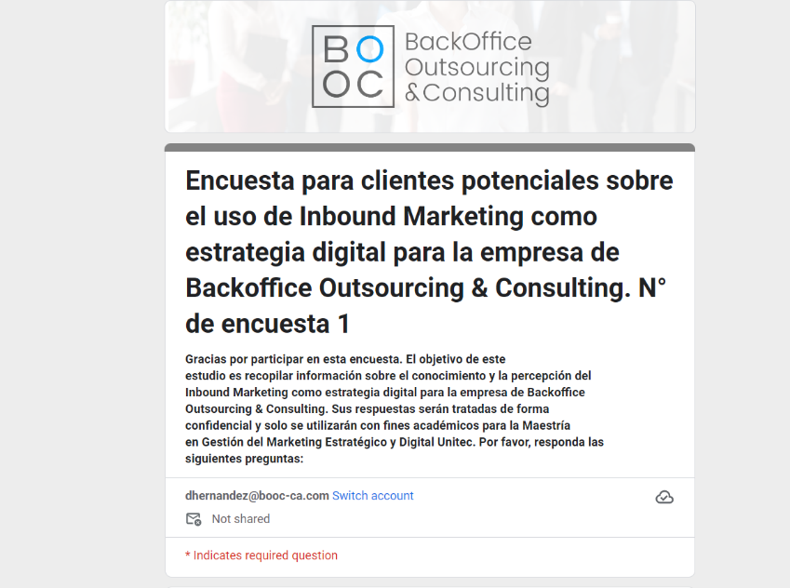

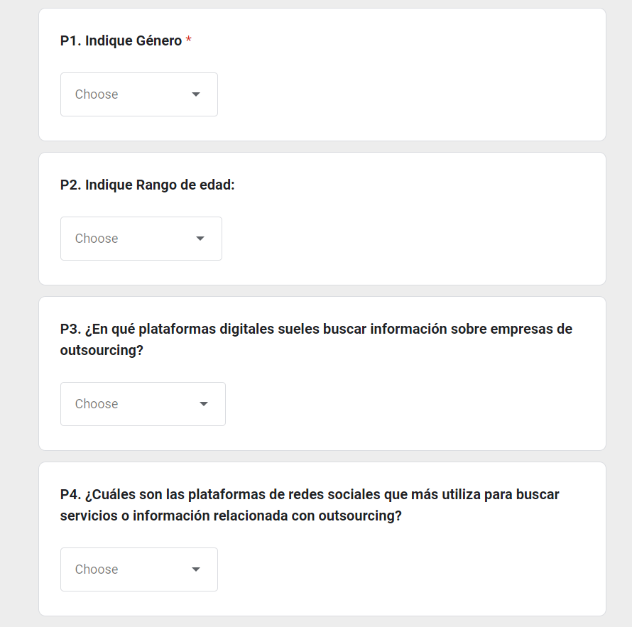

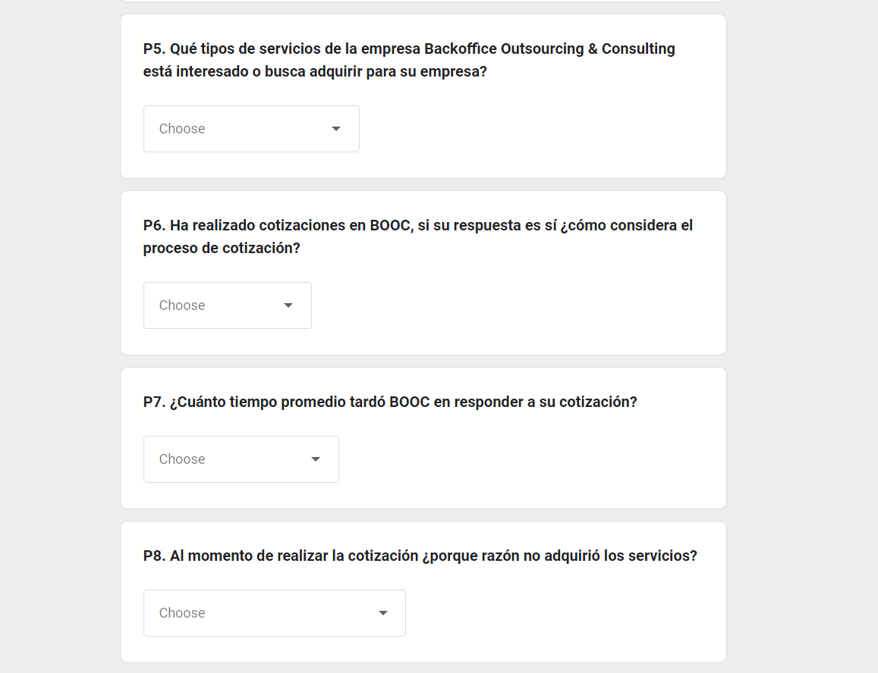

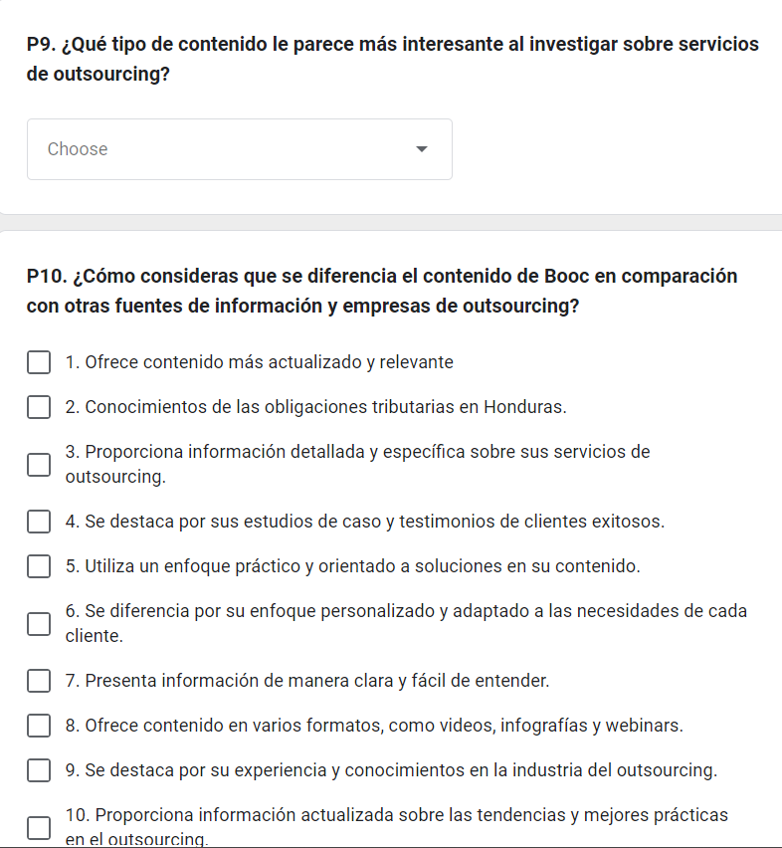

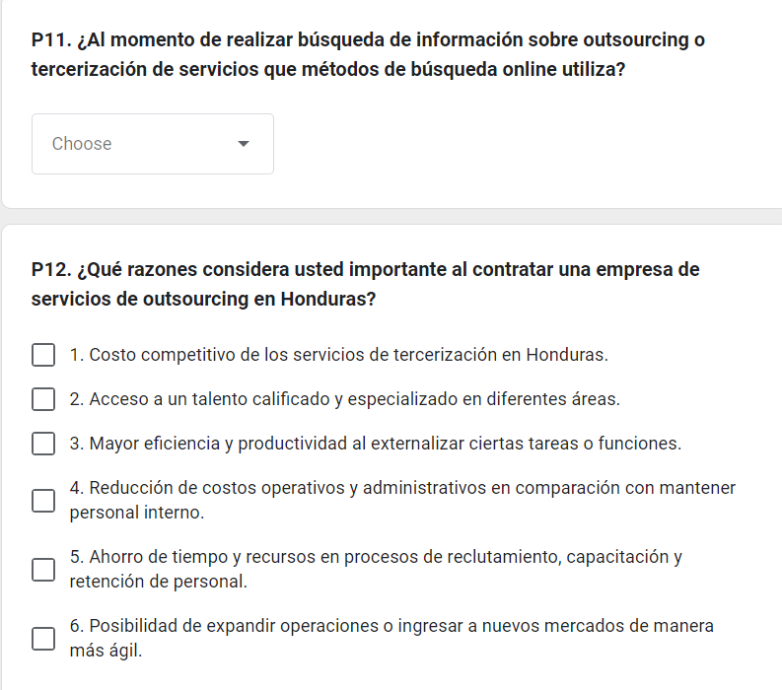

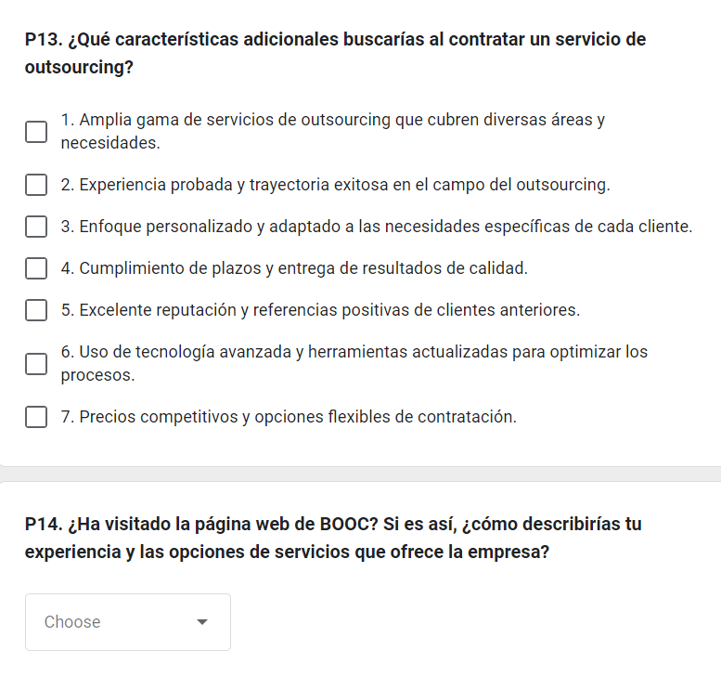

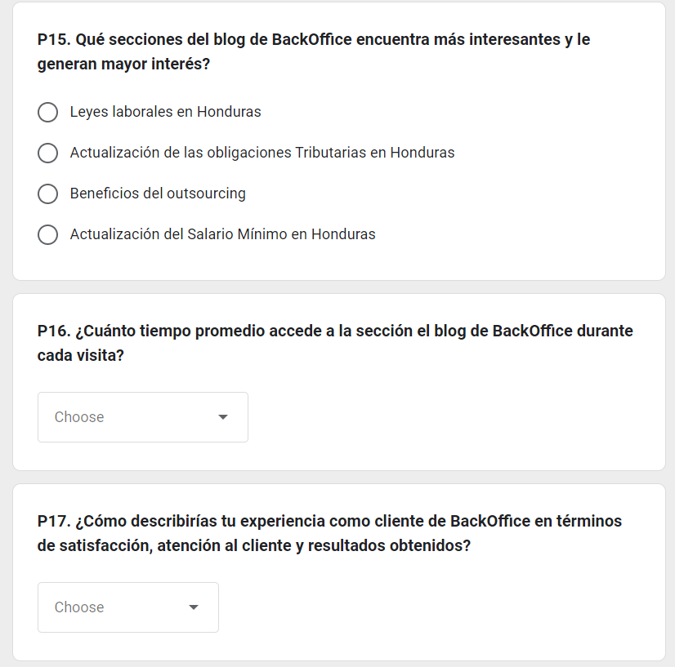

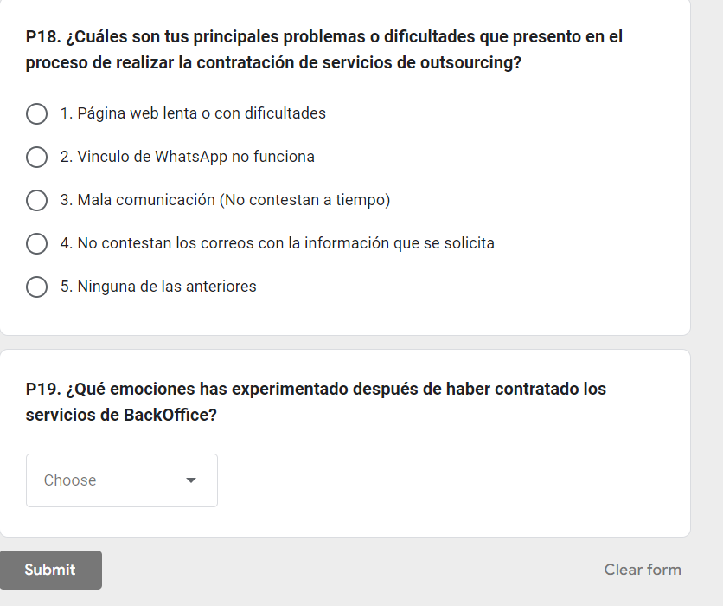

Anexo 3. Cruces de Variables Entrevista.

